
Stagione Sportiva 2009/2010
Comunicato Ufficiale N° 20 del 12/11/2009

1. Comunicazioni della F.I.G.C.

1.1 Ufficio studi tributari

1.1.1 Istanza di rimborso IRES a seguito della parziale deducibilità dell’IRAP Presentazione scaglionata per regione

Si trasmette, in allegato, la Circolare n. 7–2009 elaborata dall’Ufficio Studi Tributari di questa Federazione, avente per oggetto “ Istanze di rimborso IRES a seguito della parziale deducibilità dell’IRAP - Presentazione scaglionata per regione”, con preghiera di portarla a conoscenza delle società e associazioni sportive associate alle Leghe in indirizzo.

IL PRESIDENTE FEDERALE
F.to. Giancarlo Abete

2 novembre 2009
prot. n. 11.633

UFFICIO STUDI TRIBUTARI
CIRCOLARE N. 7 - 2009
Oggetto : Istanze di rimborso IRES a seguito della parziale deducibilità dell’IRAP- Presentazione scaglionata per regione –
Con provvedimento del Direttore dell’Agenzia delle entrate del 28 ottobre 2009, protocollo n. 154587/2009, sono state modificate le procedure di invio delle istanze di rimborso IRES previste dall’art. 6, comma 1, del D.L. 29 novembre, n. 185, (cd. decreto anticrisi) convertito dalla legge 28 gennaio 2009, n. 2.
Come noto, detta disposizione ha introdotto a decorrere dal periodo d’imposta in corso al 31 dicembre 2008 la parziale deducibilità, ai fini delle imposte sui redditi (IRPEF e IRES), dell’imposta regionale sulle attività produttive (IRAP) che colpisce il costo del lavoro e gli oneri per interessi sostenuti dalle imprese e dai professionisti, in quanto componenti negativi generalmente non ammessi in deduzione nella determinazione del valore della produzione da assoggettare al tributo regionale.
La deduzione forfetaria, pari al 10 per cento dell’IRAP versata, può essere fatta valere anche per i periodi di imposta precedenti a quello in corso al 31 dicembre 2008 e, in tal caso, al contribuente spetta il rimborso delle maggiori imposte sui redditi versate con riferimento ai suddetti periodi di imposta, per effetto della mancata deduzione dell’IRAP.
La data di presentazione telematica delle istanze di rimborso è stata prorogata dal 12 giugno al 14 settembre 2009 (provvedimento del 12/06/2009) e con il provvedimento del 28 ottobre u.s. è stato stabilito che la trasmissione telematica delle istanze di rimborso è effettuata per ciascuna regione, determinata in base al domicilio fiscale del contribuente indicato nell’ultima dichiarazione dei redditi presentata, secondo il programma riportato in calce.
Le istanze di rimborso si considerano presentate all’Agenzia delle entrate secondo l’ordine di trasmissione dei relativi flussi telematici determinato dal periodo di tempo intercorrente tra l’attivazione della procedura telematica, secondo il programma in calce, e l’invio della stessa istanza, indipendentemente dalla data in cui è avvenuta la trasmissione. Nel caso di trasmissione delle istanze in data e ora antecedente a quella prevista dal programma, alle istanze contenute nel relativo flusso informativo viene assegnata, per la regione di riferimento, l’ultima posizione dell’ordine sopra citato.

Per le istanze pervenute entro le ore 24:00 del sessantesimo giorno successivo alla data di attivazione della procedura telematica secondo il programma, l’Agenzia provvede, nel rispetto dei limiti di spesa, a soddisfare le richieste di rimborso validamente liquidate che si riferiscono ai periodi d’imposta più remoti e, nell’ambito del medesimo periodo d’imposta, è data priorità alle istanze di rimborso secondo l’ordine di trasmissione, riferito a ciascuno degli uffici dell’Agenzia delle entrate territorialmente competenti.
Qualora le disponibilità finanziarie del 2011 non consentano di erogare integralmente i rimborsi validamente liquidati di uno o più periodi d’imposta, fermo restando il pagamento dei rimborsi residui relativi all’annualità non completata con le modalità in precedenza riportate, quelli relativi al primo periodo d’imposta interamente non pagato saranno erogati proporzionalmente rispetto all’ammontare complessivo dei rimborsi liquidati. In presenza di successivo incremento dei limiti di spesa i pagamenti verranno integrati a saldo delle somme richieste.
Con il provvedimento del Direttore dell’Agenzia delle entrate, protocollo numero 86440/2009 del 4 giugno 2009, sono stati approvati il modello per l’istanza di rimborso, con le relative istruzioni, e le specifiche tecniche per la trasmissione telematica dei dati in esso contenuti.
Come sopra riportato, il termine iniziale a partire dal quale era possibile inviare le istanze in via telematica, era stato fissato al 12 giugno 2009 e, successivamente, rinviato al 14 settembre 2009.
Il provvedimento del 28 ottobre 2009, oltre a disporre un ulteriore rinvio della data di attivazione della procedura per la presentazione delle istanze di rimborso previste dall’articolo 6 del decreto legge n. 185 del 2008, introduce un nuovo meccanismo di accoglimento delle istanze, accompagnato da un sistema di erogazione dei rimborsi che consente al contempo un’equa distribuzione delle risorse finanziarie disponibili e una ottimizzazione dei tempi di lavorazione.
In particolare, saranno preliminarmente soddisfatte le richieste di rimborso validamente liquidate che si riferiscono ai periodi di imposta più remoti (presumibilmente 2004 e 2005) e, nell’ambito del medesimo periodo d’imposta, sarà data priorità alle istanze di rimborso secondo l’ordine di presentazione.
Con riferimento alle richieste di rimborso per le quali il termine di cui all’articolo 38 del D.P.R. 29 settembre 1973, n. 602, cade nel periodo intercorrente tra il 29 novembre 2008 ed il sessantesimo giorno successivo alla data di attivazione della procedura telematica, le istanze potranno essere presentate entro sessanta giorni dalla data di attivazione della procedura telematica.
Le altre richieste di rimborso, per le quali il termine di cui al menzionato articolo 38 cade successivamente al sessantesimo giorno dalla data di attivazione della procedura telematica, potranno essere inviate entro l’ordinario termine previsto dallo stesso articolo 38.
Al fine di evitare una concentrazione delle trasmissioni telematiche nelle prime ore della data di avvio della procedura, con potenziali difficoltà tecniche di gestione, è stato disposto un piano di invio, in base al quale la trasmissione delle istanze sarà scaglionata con tempi diversi a seconda della regione in cui il soggetto ha il domicilio fiscale, come previsto dal calendario allegato.
L’Agenzia delle entrate assicura che la diversa tempistica di invio delle istanze prevista per ciascuna regione non inciderà in nessun caso nella determinazione dell’ordine di trasmissione stabilito.

PROGRAMMA DI TRASMISSIONE DELLE ISTANZE DI RIMBORSO
(Data di apertura del canale telematico/Orario di apertura del canale telematico/cluster di appartenenza/Regione)
…..omissis……….
giovedì 10 dicembre 2009/ore 12,00/ 15 / LOMBARDIA persone fisiche

1.2 Commissione Premi preparazione

Si pubblica, qui di seguito, stralcio del comunicato ufficiale n. 1/E del 4/11/09 riportante le decisioni della commissione premi di preparazione:

COMUNICATO UFFICIALE N. 1/E
(decisione della Commissione Premi di Preparazione)
La Commissione Premi di Preparazione composta dai sigg. Vittorio Barbotto, Presidente, Vittorio Bartolomei, Ciro Capone, Enrico Duranti, Edoardo Mattioli, Marco Michelli, Vittorio Musacchi, Achille Reali, Maurizio Thermes, componenti, Angelo Donisi, Segretario, nella riunione tenutasi a Roma il 29 ottobre 2009 ha adottato le seguenti decisioni:
RICORSI PER IL MANCATO PAGAMENTO DEI PREMI DI PREPARAZIONE
1 G.S. AIRONE AS.D. avverso A.C. CERNUSCO
(CALC. AMMIREVOLE BIAGIO) INAMMISSIBILE

13 C.S. ARDISCI E SPERA 1906 avverso A.C. ARDITA COMO 1934
(CALC. CANOSSI GIANLUCA) ACCOLTO

60 A.S.D. SAN CARLO CREMA avverso POL. CASTELNUOVO
(CALC. SCALISI GIAN LUCA) ACCOLTO

DI SEGUITO SI RIPORTANO I RICORSI PER I QUALI E’ STATA PRESENTATA LETTERA LIBERATORIA:

67 P.C.A. ATALANTA FEMMINILE AS.D. avverso A.C.F. BRESCIA FEMMINILE
(CALC. ALBORGHETTI LISA)

84 REAL INSUBRIA CALCIO G.S. 74 avverso U.C. SOLBIATESE
(CALC. ROBUSTELLINI LUCA)

IL SEGRETARIO IL PRESIDENTE
(Angelo Donisi) (Vittorio Barbotto)
Pubblicato in Roma il 4 novembre 2009

IL SEGRETARIO IL PRESIDENTE
(Antonio Di Sebastiano) (Giancarlo Abete)

1.3 Commissione Tesseramenti

Si pubblica, qui di seguito, stralcio del comunicato ufficiale n. 08/D del 6/11/09 riportante le decisioni della commissione tesseramenti:

COMUNICATO UFFICIALE N. 08/D
(Decisioni della Commissione Tesseramenti)
La Commissione Tesseramenti, nella riunione tenutasi a Roma il giorno 06 novembre 2009, ha adottato le seguenti decisioni:

Collegio composto dai Signori:
Avv. Guido Valori, Presidente; Dott. Ferdinando Fanfani, Avv. Fabio Sarandrea, Vice Presidenti; Avv. Giovanni Carrieri, Avv. Massimo De Luccia, Avv. Pietro Augusto De Nicolo, Avv. Massimo Garzilli, Dott. Tomassino Gramiccia, Avv. Francesca Rinaldi, Dott. Alberto Stancanelli, Avv. Gaetano Tornatore, Componenti; Sig. Marco Cenciarelli, Segretario.

2. RECLAMO N. 06 DEL SIG. MASTROIANNI MATTEO AVVERSO IL PROVVEDIMENTO DI MANCATO SVINCOLO EX ART. 109 N.O.I.F. DALLA FOOTBALL CLUB P.S.G. A.S.D. ADOTTATO DAL C.R. LOMBARDIA.
La Commissione Tesseramenti in accoglimento della richiesta di svincolo ex art. 109 N.O.I.F. presentata dal calciatore Mastroianni Matteo, dichiara lo stesso svincolato dalla Football Club P.S.G. A.S.D. per inattività. Ordina restituirsi la tassa reclamo.

6. RECLAMO N. 16 DEL SIG. SIGNORELLI ANDREA AVVERSO IL MANCATO SVINCOLO PER INATTIVITA’ EX ART. 109 N.O.I.F. DALLA POL. COLLE ALTO.PROVVEDIMENTO ADOTTATO DAL C.R. LOMBARDIA.
La Commissione Tesseramenti rigetta il reclamo.
Ordina incamerarsi la tassa reclamo.

11. RECLAMO N. 25 DEL SIG. FRIGERIO ANDREA TENDENTE AD OTTENERE L’ANNULLAMENTO DEL TESSERAMENTO IN FAVORE DELLA SOCIETA’ G.S. RONCELLO.
La Commissione Tesseramenti rigetta il reclamo.
Ordina incamerarsi la tassa reclamo.

IL PRESIDENTE
Guido Valori

Pubblicato in Roma il 06 novembre 2009

IL SEGRETARIO IL PRESIDENTE FEDERALE
Antonio Di Sebastiano Giancarlo Abete

1.4 Nomine Organi Territoriale della giustizia sportiva – Delegazione Provinciale di Milano

Si pubblica, qui di seguito, stralcio del c.u. n. 64/A della FIGC riguardante l’oggetto:

COMUNICATO UFFICIALE N. 64/A
Il Consiglio Federale
• Nella riunione del 3 novembre 2009;
• Ravvisata la necessità di provvedere ad integrare la composizione di alcuni Organi Territoriali della giustizia sportiva;
• viste le proposte del Presidente Federale;
• visti gli artt. 27 e 35 dello Statuto Federale
ha deliberato
di integrare la composizione degli Organi Territoriali della giustizia sportiva con le nomine di cui all’allegato sub A)

PUBBLICATO IN ROMA IL 6 NOVEMBRE 2009

IL SEGRETARIO IL PRESIDENTE
Antonio Di Sebastiano Giancarlo Abete

…omissis…

COMITATO REGIONALE LOMBARDIA
Delegazione Provinciale di Milano
Giudice Sportivo DAVANZO Fabio Daniele, in sostituzione di GAGLIO Giorgio, dimissionario

…omissis…

2. Comunicazioni della L.N.D.

2.1 Cinque per mille 2007

CIRCOLARE N°21
OGGETTO: CINQUE PER MILLE 2007

L’Agenzia delle entrate ha pubblicato il 30 ottobre 2009 l’elenco dei soggetti ammessi e di quelli esclusi con l’indicazione delle scelte e degli importi.
I dati riguardanti le preferenze per la destinazione del 5 per mille espresse dai contribuenti nel 2007 ed i relativi importi sono stati raccolti in cinque elenchi: Onlus e volontariato (ammessi ed esclusi), ricerca scientifica (ammessi ed esclusi), ricerca sanitaria (ammessi).
Le associazioni sportive dilettantistiche iscritte nel registro del CONI, che svolgono una rilevante attività di interesse sociale, sono inserite, per espressa disposizione legislativa, nell’ambito degli elenchi del volontariato (ammessi ed esclusi). Per queste, la selezione e i controlli tra associazioni ammesse, perchè in possesso dei requisiti, ed associazioni escluse, sono stati curati dal CONI.
Per agevolare la consultazione degli elenchi e rendere più fruibili i dati espressi, sono state effettuate 3 diverse elaborazioni di ciascun elenco in ordine alfabetico, in ordine crescente di codice fiscale, in ordine decrescente di importo attribuito a ciascun nominativo.
Gli elenchi dei soggetti ammessi e di quelli dei non ammessi sono ordinati per codice fiscale, per denominazione e per importi.
Gli elenchi, nonché la procedura per il pagamento del beneficio sono consultabili sul sito “www.agenziaentrate.it”
Come è specificato in un Comunicato stampa dell’Agenzia delle entrate del 29 ottobre, per agevolare il pagamento in favore dei soggetti ammessi, è opportuno che tutti i soggetti beneficiari, che ancora non hanno provveduto, comunichino alle entrate le proprie coordinate bancarie attraverso i loro rappresentanti e nei seguenti modi:
-accedendo ai servizi telematici (richiedendo il pin code e utilizzando l’apposita procedura;
-consegnando presso un ufficio dell’Agenzia il modello per la richiesta di accreditamento su conto corrente bancario o postale di rimborsi fiscali e di altre forme di erogazione riservato a soggetti diversi dalle persone fisiche.
I soggetti che non comunicheranno le proprie coordinate in quanto non dispongono di un conto corrente, saranno pagati con modalità alternative, per esempio, tramite vaglia cambiario della Banca d’Italia.
Si pregano i Comitati e le Divisioni in indirizzo di darne puntuale e sollecita informativa alle proprie Società affiliate mediante pubblicazione sui rispettivi Comunicati Ufficiali.

Cordiali saluti.

IL SEGRETARIO GENERALE IL PRESIDENTE
Massimo Ciaccolini Carlo Tavecchio

2.2 Presentazione del modello enti associativi chiarimenti dell’agenzia delle entrate

CIRCOLARE N°22

OGGETTO: PRESENTAZIONE DEL MODELLO ENTI ASSOCIATIVI CHIARIMENTI DELL’AGENZIA DELLE ENTRATE

Modello light per le associazioni sportive dilettantistiche

Con la Circolare n. 45/E del 29 ottobre 2009, l’Agenzia delle entrate ha fornito ulteriori chiarimenti in merito all’obbligo della presentazione del modello enti associativi - eas – da parte degli enti interessati, tra i quali, come noto, figurano le associazioni sportive dilettantistiche.
Premesso che con provvedimento del Direttore dell’Agenzia delle entrate del 29 ottobre è stato fissato al 15 dicembre 2009 il termine di presentazione del modello stesso, a suo tempo previsto per il 30 ottobre, con la Circolare n. 45 sono stati chiariti alcuni dubbi interpretativi sulla natura, sugli effetti, sul contenuto e sull’ambito soggettivo della comunicazione e sono state fornite risposte ai questi posti sulle modalità di compilazione del modello.
Natura ed effetti della comunicazione
E’ stato ribadito l’obbligo della comunicazione del modello eas per tutti gli enti non commerciali di tipo associativo che si avvalgono del regime tributario previsto dall’art 148 del TUIR e dall’art. 4, quarto comma, secondo periodo, e sesto comma, del DPR n. 633/72.

A tale riguardo. è opportuno, ancora una volta, precisare che l’art. 148 del TUIR prevede la “decommercializzazione” di alcuni proventi degli enti associativi e, in particolare, stabilisce, al primo comma, che non sono considerate commerciali le quote associative e i contributi versati dai soci, associati o partecipanti e, specificatamente per le associazioni sportive dilettantistiche, al comma 3, l’esclusione dall’area della commercialità delle attività, svolte in diretta attuazione degli scopi istituzionali, effettuate verso pagamento di corrispettivi specifici nei confronti dei propri iscritti, associati o partecipanti nonché nei confronti di altre associazioni che svolgono la medesima attività e che, per legge, regolamento, atto costitutivo o statuto, fanno parte di un’unica organizzazione locale o nazionale e nei confronti dei rispettivi associati o partecipanti e dei tesserati delle rispettive organizzazioni nazionali. Il medesimo comma 3 esclude, poi, dall’area della commercialità le cessioni, anche a terzi, di proprie pubblicazioni cedute prevalentemente agli associati.
Pertanto, gli enti associativi che non adempiano nel termine del 15 dicembre 2009 all’onere della comunicazione del modello eas nonché gli enti di nuova costituzione che non provvedano all’invio del modello stesso nel termine di sessanta giorni dalla data di costituzione, ove detto termine scada successivamente al 15 dicembre 2009, non possono fruire dei regimi agevolativi sopra descritti ai fini delle imposte sui redditi e dell’IVA.
Soggetti esonerati dalla presentazione del modello eas
Sono esonerate, tra l’altro, dall’obbligo di presentazione le associazioni e società sportive dilettantistiche iscritte nel registro del CONI che non svolgono attività commerciale.
Come evidenziato nella precedente Circolare n. 12 dell’Agenzia delle entrate del 9 aprile 2009, sono tenute all’onere della trasmissione del modello le associazioni sportive dilettantistiche che svolgono attività strutturalmente commerciali ancorché “decommercializzate” ai fini fiscali. Ne consegue che sono tenute alla trasmissione del modello tutte le associazioni sportive dilettantistiche che, a fronte delle prestazioni rese nell’ambito di attività strutturalmente commerciali, percepiscano corrispettivi specifici, a nulla rilevando la circostanza che detti corrispettivi vengano eventualmente qualificati come contributo o quota associativa.

In buona sostanza, sono esonerate dall’obbligo soltanto le associazioni sportive dilettantistiche iscritte nel registro del CONI che non svolgono, in alcun modo, attività commerciali, intendendosi per tali anche quelle “decommercializzate” di cui sopra, e che percepiscono la quota associativa finalizzata soltanto agli scopi istituzionali dell’associazione e, pertanto, non suscettibile di dare diritto ai soci alla ricezione di specifiche prestazioni di natura commerciale.
Contenuto della comunicazione: enti associativi iscritti nel registro del CONI
Premesso che tutti gli enti non commerciali associativi, ivi compresi quelli che si limitano a riscuotere quote associative o contributi, sono tenuti in via generale alla compilazione del modello eas in ogni sua parte ove si avvalgano delle disposizioni recate dall’art. 148 TUIR e dall’art. 4 del DPR n. 633/72, e che la ratio della disposizione recata dall’art. 30 del D.L. n. 185/2008, convertito con legge n. 2 del 28 gennaio 2009, risponde all’esigenza di conoscere e monitorare gli enti associativi esistenti per modo che l’azione di controllo fiscale possa concentrarsi sulle pseudo-associazioni con esclusione di quelle correttamente organizzate che operano nell’interesse degli associati, viene precisato che, qualora i dati e notizie rilevanti ai fini fiscali siano già in possesso di un’Amministrazione pubblica, si è reso opportuno evitare inutili duplicazioni di comunicazione dei medesimi dati e notizie semplificando l’onere per i soggetti iscritti in pubblici registri disciplinati dalla normativa di settore.
Pertanto, le associazioni e società sportive dilettantistiche riconosciute dal CONI ai sensi dell’art. 7 del D.L. 28 maggio 2004, n. 136, convertito dalla legge 27 luglio 2004, n. 186, diverse da quelle espressamente esonerate dall’art. 30 del D.L. n. 185/2008, - e cioè quelle che non svolgono attività commerciale ancorché trattasi di attività decommercializzate -, possono assolvere l’onere
della comunicazione compilando il cd. modello light, è cioè limitandosi a compilare il primo riquadro del modello eas contenente i dati identificativi dell’associazione e del rappresentante legale e, relativamente al secondo riquadro, fornendo i dati e le notizie richieste ai righi 4). 5), 6), 20), 25) e 26).
Relativamente ai dati non desunti dal registro del CONI, l’Agenzia delle entrate potrà inoltrare specifiche richieste alle singole associazioni.

Modalità di compilazione del modello eas da parte delle associazioni sportive dilettantistiche

Dati relativi all’ente - tipo di ente: apporre il codice 10 (associazione sportiva)

Che cosa si intende per articolazione territoriale e/o funzionale, ai righi 4 e 5-

Rigo 4): Dichiarazione “che l’ente ha articolazioni territoriali e/o funzionali”.
Rigo 5): Dichiarazione “che l’ente è un’articolazione territoriale e/o funzionale di altro ente”.

Relativamente al rigo 4), si fa presente che il rappresentante legale dell’ente associativo tenuto alla compilazione del modello EAS deve barrare la casella “sì” qualora l’ente abbia articolazioni territoriali e/o funzionali di qualsiasi tipo, a prescindere dalla circostanza che tali articolazioni territoriali e/o funzionali abbiano autonomia tributaria. E’ da ritenere che, nella quasi generalità dei casi, per le associazioni sportive la risposta debba essere “no”.
Riguardo al rigo 5), deve essere barrata la casella “sì” qualora l’ente associativo, benché costituisca un’articolazione territoriale e/o funzionale di un altro ente, sia autonomo e, pertanto, tenuto all’invio del modello eas. Il codice fiscale deve riferirsi all’ente nazionale, ovverosia all’ente apicale di cui il soggetto che presenta il modello costituisce articolazione.
Si precisa che le articolazioni territoriali e/o funzionali di un ente nazionale si considerano dotate di autonomia tributaria qualora le stesse si configurino come autonomi soggetti d’imposta ai sensi dell’articolo 73 del TUIR.
Come per il rigo precedente, è da ritenere che, nella quasi generalità dei casi, per le associazioni sportive dilettantistiche la risposta debba essere ”no”.

Rigo 6):Dichiarazione “che l’ente è affiliato a federazioni o gruppi”.
La casella “sì” va barrata dalle associazioni sportive dilettantistiche, dotate di autonomia
tributaria, che abbiano conseguito l’affiliazione presso federazioni o enti di carattere nazionale (ad es.: Comitato olimpico nazionale italiano; federazioni sportive nazionali; enti di promozione sportiva; associazioni di promozione sociale a carattere nazionale).

Rigo 20): va indicato, barrando l’apposita casella, se l’associazione riceve proventi per attività di sponsorizzazione o pubblicità abitualmente od occasionalmente oppure se non percepisce tali proventi. Nel caso in cui si ricevano proventi per dette attività, va indicato nello spazio apposito, presente nello stesso rigo, l’ammontare di tali proventi, con riferimento all’ultimo esercizio chiuso.

Rigo 25): Dichiarazione “che l’ente opera prevalentemente nel seguente settore (….)”.
Occorre indicare un solo settore. Pertanto, l’associazione sportiva indicherà il codice “5” - sport

Rigo 26): Dichiarazione “che l’ente svolge le seguenti specifiche attività (…)”.
La compilazione del rigo va effettuata indicando le specifiche attività svolte dall’associazione sportiva (attività istituzionali, attività decommercializzate e attività commerciali) apponendo il relativo codice rilevabile dalle istruzioni al modello, presenti su internet (www.agenziaentrate.it). Ad esempio, va indicato il codice “11”(organizzazione di eventi sportivi) e/o il codice “10” (gestione di corsi di istruzione o formazione-scuole calcio) e/o “14”( gestione campi di calcio) e/o “4” (bar e somministrazione di alimenti e bevande). Qualora l’associazione sportiva non svolga alcuna delle attività elencate, può non essere barrata alcuna casella.

Si pregano i Comitati e le Divisioni in indirizzo di darne puntuale e sollecita informativa alle proprie Società affiliate mediante pubblicazione sui rispettivi Comunicati Ufficiali.

Cordiali saluti.

IL SEGRETARIO GENERALE IL PRESIDENTE
Massimo Ciaccolini Carlo Tavecchio

2.3 CINQUE PER MILLE 2006 – Aggiornamento degli elenchi delle Associazioni ammesse

CIRCOLARE n. 26

OGGETTO: CINQUE PER MILLE 2006 – Aggiornamento degli elenchi delle Associazioni ammesse

Lo scorso 30 ottobre l’Agenzia delle Entrate ha pubblicato l’elenco dei soggetti ammessi al 5 per mille per il 2007, tra i quali figurano anche le Associazioni Sportive Dilettantistiche.
In data 4 novembre u.s., l’Agenzia delle Entrate ha pubblicato l’elenco aggiornato dei soggetti ammessi al riparto del 5 per mille per l’anno 2006, nonché dei soggetti esclusi.
L’aggiornamento è stato effettuato, come per il 2007, a seguito delle modifiche normative, introdotte con i decreti legge n. 159 e n. 248 del 2007, n. 207 del 2008 e n. 112 del 2009, con le quali sono state ammesse al beneficio le associazioni sportive dilettantistiche iscritte nei registri del CONI che svolgono una rilevante attività di interesse sociale. Per tali enti, la selezione e i controlli per verificare il possesso dei requisiti sono stati curati dal CONI.
L’elenco concernente “ONLUS ed Enti del volontariato”, tra i quali ultimi sono state ricomprese le associazioni sportive dilettantistiche, sono disponibili su internet sul sito “www.agenziaentrate.it”.

Si pregano i Comitati e le Divisioni in indirizzo di dare puntuale e sollecita informativa della presente Circolare alle proprie Società aderenti, mediante pubblicazione sui rispettivi Comunicati Ufficiali.
Cordiali saluti.

IL SEGRETARIO GENERALE IL PRESIDENTE
Massimo Ciaccolini Carlo Tavecchio

3. Comunicazioni del Comitato Regionale Lombardia

3.2 Segreteria

COMUNICAZIONE IMPORTANTE

Si informa che nella giornata di venerdì 13 novembre p.v. gli uffici del Comitato Regionale Lombardia rimarranno chiusi fino alle ore 13.30 per gli adempimenti previsti dal D.Lvo 81/09 (sicurezza)

3.2.1 Riunioni società

Il Comitato Regionale, all’esito delle riunioni di società tenutesi nel periodo compreso fra il 21 settembre e lo scorso 9 novembre presso le Delegazioni provinciali e locali, esprime calorosi ringraziamenti alle Delegazioni stesse per l’organizzazione e l’ospitalità nonché a tutte le società convenute numerose ad ogni appuntamento e protagoniste, oltre che delle premiazioni, di un fattivo dibattito sui temi più importanti per il mondo del calcio dilettantistico e giovanile.

3.2.2 Termini e disposizioni per il tesseramento di calciatori extra-comunitari in ambito dilettantistico

Ai fini del tesseramento per la stagione 2009/2010, oltre alla documentazione già prevista, il permesso di soggiorno in deroga dovrà avere scadenza 31/1/2010 anzichè 31/03/2010. (rif. C.U. 66/A del 6/11/2009 della F.I.G.C.)

3.2.3 Società inattive s.s. 2009/2010

922200 POL. LA SENAVRA MILANO

3.2.4 Calciatori “giovani” tesserati per società associate alla L.N.D. Autorizzazione ex art. 34, comma 3, delle N.O.I.F.

Costatata la regolarità della richiesta e dell’allegata documentazione prodotta dalle società interessate, tutte associate alla L.N.D.;
visto l’art. 34, comma 3, delle N.O.I.F. (Norme Organizzative Interne della F.I.G.C.).
SI AUTORIZZANO
I seguenti calciatori/calciatrici “giovani” tesserati per dette società, a partecipare anche ad attività agonistica organizzata dalla Lega suddetta:

A.S.D. FEMMINILE INTER MILANO LO BIANCO ALESSANDRA NATA IL 06/04/1995
S.S. LA BENVENUTA LIISTRO FRANCESCA NATA IL 13/06/1995
A.C. CARUGO SARETTA RICCARDO NATO IL 15/12/1993
A.C. ACSI AURORA GHISOLFI EMANUELE NATO IL 27/06/1994

3.2.5 Assistenti arbitri – Campionato Promozione

Per la 10 ° giornata di andata – 15 novembre 2009 – sono stati designati gli assistenti ufficiali dell’ arbitro per le seguenti gare:

GIRONE A FULGORCARDANO A.S.D. - RHODENSE
MARNATE NIZZOLINA - CISTELLUM CALCIO
VERGIATESE - VANZAGHELLESE

GIRONE B ARCELLASCO - LENTATESE
CESANO MADERNO - MOLINELLO A.S.D.
MENAGGIO - COLICO

GIRONE C A. CASATI CALCIO ARCORE - CUSANO
CINISELLO - BIASSONO
DESIO - BREMBATESE

GIRONE D CALCINATESE - ROVATO TRENZANO
CONCESIO CALCIO - GHISALBA MORNICO
TREALBE CALCIO - ORATORIO CALVENZANO

GIRONE E CILIVERGHE MAZZANO - RIVALTESE
GHEDILENO - BEDIZZOLESE
RIGAMONTI NUVOLERA - CASTEISANGIORGIO

GIRONE F ACCADEMIA SANDONATESE - CAVENAGO
CASALMAIOCCO - CASALPUSTERLENGO JUV.
SPORTING S. DONATO - PAULLESE

GIRONE G CORBETTA F.C. - ASSAGO
VERMEZZO - CISLIANO
SUARDESE - VITTUONE

3.2.6 Coppa Lombardia terza categoria

Allegato al presente comunicato si pubblica il calendario degli ottavi di finale della Coppa Lombardia di terza categoria.

3.2.7 Juniores regionale – tempo di attesa

Si ricorda che, per tutta la stagione sportiva, per la categoria juniores regionale il tempo di attesa è fissato a 15 minuti (quindici) anziché 45’.

3.2.8 Norme federali e determinazioni stagione sportiva 2009/2010

Si comunica che, da lunedì 16 novembre p.v. presso le Delegazioni Provinciali e Distrettuali sarà possibile ritirare il libretto “Norme Federali e Determinazioni s.s. 2009/2010”
3.4 Modifiche campi, giornate, orari

N.B. Si ricorda che per la richiesta di variazioni gare occorre tassativamente utilizzare il modulo preposto, scaricabile dal sito www.lnd.it cliccando nella sezione “Accesso Rapido” LOMBARDIA di seguito nella sezione SERVIZI entrare in MODULISTICA.
Le richieste di variazione devono esse inviate all’ufficio programmazioni gare (fax 02/21722233) almeno 7 giorni prima della disputa della gara da variare, pena l’impossibilità di autorizzare la variazione stessa.
Le variazioni di orario di inizio di singole gare e lo spostamento ad altra data delle stesse (anticipi e posticipi) devono essere preventivamente autorizzate dal competente Comitato. Le relative richieste, da presentare anche a mezzo fax, DEVONO ESSERE INOLTRATE DA PARTE DI ENTRAMBE LE SOCIETÀ INTERESSATE

“L’ANTICIPO DEL SABATO”

PROMOZIONE
Gara del 28 novembre 2009
GIRONE A
TRADATE – VANZAGHELLESE 1373 CS CARLO MATTEO USLENGHI 1
VIALE EUROPA/VIA CARAVAGGIO
TRADATE 28/11/09 15.00

*****
Prima categoria
GIRONE F La società U.S. VILLANOVESE a far data del 22/11/2009 (11/a) disputerà le gare casalinghe,
per tutto il campionato c/o il C.S. COMUNALE (cod. 798) – Via Carpen – Villanuova sul Clisi (BS)

GIRONE M La società BRESSO CALCIO SRL a far data del 15/11/2009 (10°/a) disputerà le gare
casalinghe, indistintamente presso il C.S. COMUNALE” N” (cod. 2374) e COMUNALE “A”
(cod. 18) in sintetico – Via G. Deledda – Bresso

Juniores reg. fascia A
GIRONE A La società F.C. RHODENSE disputerà le gare casalinghe, per tutto il campionato, alle ore
17.00 sul campo comunale “Pirandello” via Pirandello a Rho q.re Stellanda (cod. 2084)

3.4.1 Variazioni gare del 15, 21 e 22 novembre 2009

Prima categoria
GIRONE M
andata
BRERA – SAVORELLI 735 ARENA CIVICA
VIA BYRON 2
MILANO 15/11/09 14.30

ritorno
SAVORELLI – BRERA 127 C.COMUNALE “E. CAPPELLI”
PIAZZA CADUTI DEL LAVORO 5
MILANO 28/03/10 15.30
Juniores reg. fascia B
GIRONE I
CCS ARESE CALCIO – GSD CONCOREZZESE 178 CCSA COMUNALE 1
PLE DELLO SPORT
ARESE 21/11/09 17.00

Femminile serie D
GIRONE A
PONTESE – C.D.G. VENIANO 1938 COMUNALE 3
VIA GRAMSCI
SONDRIO 22/11/09 14.30

3.4.2 Variazioni gare del 19 dicembre 2009

Juniores reg. fascia A
GIRONE A
andata
LUINO – VERBANO CALCIO 2598 CS COM. PARCO MARGORABBIA 1
VIA GORIZIA LOC. MARGORABBIA
LUINO 19/12/09 15.00

ritorno
VERBANO CALCIO – LUINO 349 COMUNALE
VIA DE AMICIS
BESOZZO 03/04/10 15.00

3.4.3 Coppa Lombardia

Prima categoria
GIRONE 54
S.BIAGIO – DI PO VIMERCATESE 2198 COMUNALE
VIA FALCONE
SENNA LODIGIANA 19/11/09 20.30

Juniores reg. fascia B
GIRONE 24
CISLIANO – VILLA 215 COMUNALE N. 1
VIA PAPA GIOVANNI XXIII
CISLIANO 18/11/09 20.30

3.4.4 Variazioni gare campionato calcio a cinque

Serie C1
Recupero gara del 30/10/09 A C Ispra - U S Saints Pagnano si disputerà il 17/10/09 stesso campo alle ore 21,00

Calcio a 5 Femminile
gara del 29/11/09 Nova United - Kick Off C 5 Femminile si disputerà il 09/12/09 campo C S S Comunale di Nova Milanese via Brodolini 4 alle ore 21.00
Coppa Italia C 5 Femminile
Girone 4
Gara del 11/11/09 Plavan Robbio – Cameriano si disputerà il 12/11/09 stesso campo alle ore 21.00

3.5 Recuperi

A seguito degli accordi intercorsi fra le società interessate si dispongono i seguenti recuperi:

gare dell’ 8 novembre 2009

Prima categoria
GIRONE I – 9/A
PRO VIGEVANO PARONA – BASTIDA 2069 C.S. CAVALLINO P. ANTONA
VIA DE ROSA
VIGEVANO 02/12/09 20.45

Femminile serie D
GIRONE B – 9/A
CITTA’ DI SEGRATE – ARNABOLDI 105 STADIO COMUNALE PASTRENGO
VIA 1° MAGGIO
SEGRATE 13/12/09 15.00

Non avendo ricevuto notizia di accordi intercorsi tra le società interessate si dispongono d’ufficio i seguenti recuperi:

gare del 31 ottobre 2009

Juniores reg. fascia B
GIRONE B 8/A
CASCINAMATESE – ALBAVILLA 1308 COM. DI CASCINAMATA
VIA MONFORTE
CANTU’ 18/11/09 15.00

gare dell’ 8 novembre 2009

Prima categoria
GIRONE H – 9/A
S. BIAGIO – MARUDO 538 COMUNALE V.POZZO
VIA DUCA D’AOSTA
CODOGNO FRAZ. SAN BIAGIO 25/11/09 14.30

GIRONE I – 9/A
VARZI – LOMELLO 711 C.S. CHIAPPANO N. 1
VIA MORETTI
VARZI 25/11/09 14.30

GIRONE M – 9/A
CITTA’ DI SESTO – CRESPI MORBIO 1514 C.S. DON REMO CONTI
VIA PODGORA
SESTO SAN GIOVANNI 25/11/09 14.30

4. Comunicazioni per l’attività del Settore Giovanile Scolastico del C.R.L.

4.1 Attività S.G.S. di competenza L.N.D.

4.1.1 Svincoli art. 109

4.765.980 AGAZZI ANDREA 22 8 1996 13.060 U.S. CISANESE
4.353.037 FERRISE ANDREA 18 6 1995 9.440 A.C. CANTELLO CALCIO
5.818.322 GAZZOLA LORENZO 19 7 2001 675.110 A.S.D. UNION VILLA CASSANO
5.390.493 CASAGRANDE STEVEN 10 7 1995 930.020 U.S.D. ATLETICA DEL PO 2000

4.2 Attività di Base

4.2.1 Elenco componenti e collaboratori del Comitato Regionale Lombardia S.G.S.

Coordinatore Federale S.G.S - C.R.L. Prof. Terraneo Giuseppe
Segretario S.G.S. C.R.L. Sig. Griffini Angelo
Ufficio Amministrativo S.G.S. - C.R.L. Sig. Galmarini Giancarlo
Dott. Edoardo Ranzini
Sig. Cresci Antonio
Collaboratore Attività di Base Prof. Righini Giuseppe
Collaboratore Attività di Base Prof. Trombello Diego
Collaboratore Sig. Castelnovo Matteo

Vi segnaliamo inoltre i collaboratori che operano sul territorio delle Delegazioni Provinciali del Comitato Regionale Lombardia:
Delegazione di Bergamo Sig.ri Sangalli Emanuele - Milone Davide
Delegazione di Brescia Sig.ri Palazzo Salvatore - Franzoni Stefania
Delegazione di Como Sig.ri Landi Valerio -
Delegazione di Lecco Sig.ri Ratti Cesare - Valsecchi Ferdinando
Delegazione di Legnano Sig.ri Manna Dario - MarturanoMichele
Delegazione di Lodi Sig.ri Grazioli Emilio - Peccati Giuseppe
Delegazione di Mantova Sig.ri Faedo Francesco - Spiritelli Laura
Delegazione di Milano Sig.ri Giulian Stefano - Tessera Stefano
“ “ Sig.ri Pittaluga Edoardo - Galiano Andrea
“ “ Sig. Scala Davide
Delegazione di Monza Sig.ri Mannarà Clara - Mussi Debora
Delegazione di Pavia Sig.ri Sabbadin Luca - Brusorio Fabrizio
Delegazione di Sondrio Sig. Gusmeroli Paolo
Delegazione di Varese Sig.ri Milanta Stefano - Soverna Bruno

4.2.2 Calendario riunioni società

Si comunica il calendario delle riunioni obbligatorie per le società di settore giovanile che si svolgeranno presso le delegazioni provinciali della Lombardia tutte con inizio ore 20.30.
si invitano i sig. delegati a mettere sul proprio comunicato provinciale la data della riunione, il luogo e l'orario della stessa dopo aver reperetito una sala idonea al suo svolgimento.

MILANO 23 NOVEMBRE 2009
COMO 26 NOVEMBRE 2009
LECCO 30 NOVEMBRE 2009
MONZA 04 DICEMBRE 2009
VARESE 10 DICEMBRE 2009
SONDRIO 14 DIECEMBRE 2009
MANTOVA 17 DICEMBRE 2009
PAVIA 07 GENNAIO 2009
LODI 11 GENNAIO 2009
CREMONA 14 GENNAIO 2009
LEGNANO 19 GENNAIO 2009
BRESCIA 24 GENNAIO 2009
BERGAMO 25 GENNAIO 2009

LE RIUNIONI TRATTERANNO I SEGUENTI ARGOMENTI E AVRANNO UNA DURATA APPROSSIMATIVA DI 2 ORE.
1) Introduzione
2) La carta del grassroots, i diritti dei bambini e il nuovo ruolo del settore giovanile e scolastico
3) Le Scuole di calcio: i centri calcistici di base, le scuole calcio, le scuole calcio qualificate
4) Il marchio di qualità nell' attività di base:I centri di avviamento allo sport e i centri pilota regionali
5) Norme regolamentari dell'attività di base;
6) L'organigramma del settore giovanile e scolastico e il ruolo del collaboratore provinciale
7) Il ruolo delle delegazioni Provinciali nell'attività del settore giovanile e scolastico
8) Interventi domande e conclusione dei lavori

ALLE RIUNIONI PARTECIPERANNO COME RELATORI, SALVO CONTRATTEMPI, I RESPONSABILI TECNICI REGIONALI DELL'ATTIVITA' DI BASE E SCOLASTICA PROF.RI DIEGO TROMBELLO E GIUSEPPE RIGHINI

4.3 Modifiche campi, giornate, orari

N.B. Si ricorda che per la richiesta di variazioni gare occorre tassativamente utilizzare il modulo preposto, scaricabile dal sito www.lnd.it , cliccando nella sezione “Accesso Rapido” LOMBARDIA di seguito nella sezione SERVIZI entrare in MODULISTICA.
Le richieste di variazione devono essere inviate all’ufficio programmazioni gare (fax 02/21722233) almeno 7 giorni prima della disputa della gara da variare, pena l’impossibilità di autorizzare la variazione stessa.
Le variazioni di orario di inizio di singole gare e lo spostamento ad altra data delle stesse (anticipi e posticipi) devono essere preventivamente autorizzate dal competente Comitato. Le relative richieste da presentare anche a mezzo fax, DEVONO ESSERE INOLTRATE DA PARTE DI ENTRAMBE LE SOCIETÀ INTERESSATE

*****
Allievi reg. professionisti
GIRONE A La società CALCIO LECCO 1912 SPA disputerà le gare casalinghe, per tutto il campionato, alle ore 11.00 sul campo c.s. comunale via Castelletti a Pontelambro cod. 415.

GIRONE F La società U.S.D. ALBACREMA disputerà le gare casalinghe, per tutto il campionato, alle ore 10.30

4.3.1 Variazioni gare del 15 e 29 novembre 2009

Allievi reg. fascia A
GIRONE D
PONTE S.P ISOLA SSD – GANDINESE 281COMUNALE M. LEGLER
VIA TRENTO TRIESTE
PONTE SAN PIETRO 28/11/09 16.45

GIRONE G
POL. SANT’ALESSIO – BRESSANA 728 COM. G. BERSANINO
VIA VIVENTE
VISTARINO 14/11/09 20.45

Giovanissimi reg. professionisti
GIRONE A
CALCIO COMO SRL – PRO SESTO SRL 314 COMUNALE D. BRUGA
VIA S. MARGHERITA
BIZZARONE 15/11/09 15.00

4.3.2 Variazioni gare del 6 dicembre 2009

Giovanissimi reg. fascia A
GIRONE A
INSUBRIA C. – CLUB AMICI DELLO SPORT 1855 COMUNALE
VIA PER LOZZA
GAZZADA SCHIANNO 05/12/09 16.30

4.3.3 Variazioni gare campionato calcio a cinque

Giovanissimi
Gara del 14/11/09 Cometa SD – S.Carlo sq. B si disputerà il 12/12/09 stesso campo stessa ora

4.4 Recuperi

A seguito degli accordi intercorsi fra le società interessate si dispongono i seguenti recuperi:
Gare dell’ 8 novembre 2009

Allievi reg. fascia A
GIRONE A
BOSTO – SOLBIATESE ARNOCALCIO SRL 1650 PRIVATA G. BORGHI
VIA TASSO
VARESE LOC. CAPOLAGO 11/11/09 15.00

GIRONE C
RENATE – GES MONZA 1961 COMUNALE
VIA XXV APRILE
RENATE 25/11/09 15.00
GIRONE G
TICINUM PAVIA ASD – PRO VIGEVANO PARONA 871 COM. FRIGIROLA
VIA SCARENZIO
PAVIA 25/11/09 20.00

Giovanissimi reg. fascia A
GIRONE D
PONTE S.P. ISOLA ARL – DARFO BOARIO SRL 2334 COMUNALE
VIALE DELLO SPORT
TERNO D’ISOLA 02/12/09 17.00

Non avendo ricevuto notizia di accordi intercorsi tra le società interessate si dispongono d’ufficio i seguenti recuperi:

Gare dell’ 8 novembre 2009

Allievi reg. fascia A
GIRONE F
FANFULLA 1874 SRL – ACC. SANDONATESE 291 CAMPO FAUSTINA 1
PLE DELLO SPORT
LODI 25/11/09 15.00

GIRONE G
VIGEVANO CALCIO SRL – FOLGORE 957 COMUNALE LUCILLO MASERA
VIA BUCCELLA
VIGEVANO 25/11/09 15.00
Giovanissimi reg. fascia A
GIRONE H
VIGEVANO CALCIO – NAVIGLIO TREZZANO 957 COMUNALE LUCILLO MASERA
VIA BUCCELLA
VIGEVANO 02/12/09 15.00

GIRONE H
ROMANO BANCO – VOGHERA SRL 2274 C.S. ROMANO BANCO
VIA FLLI DI DIO
BUCCINASCO 18/11/09 15.00

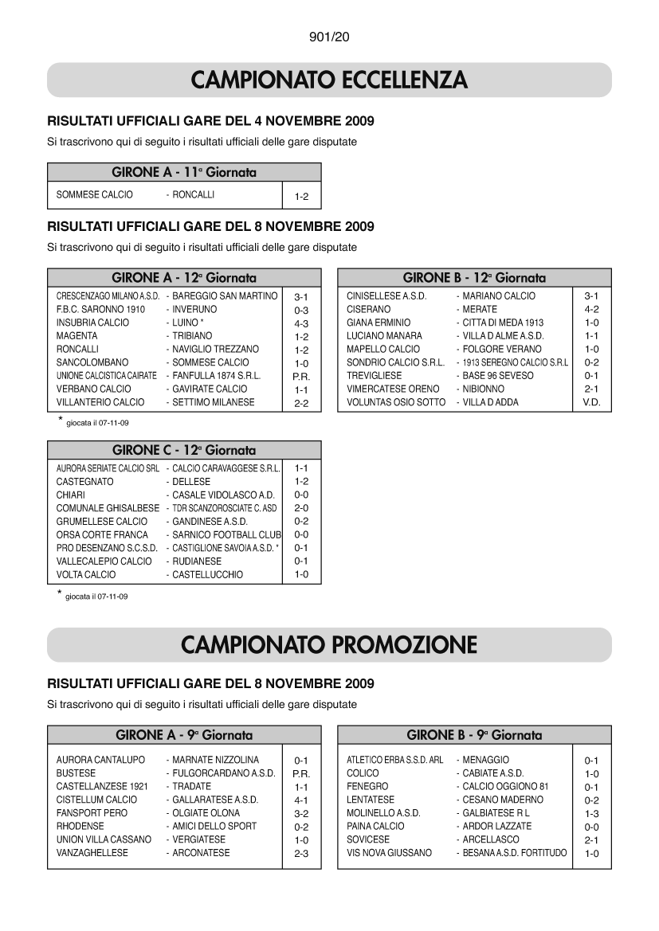
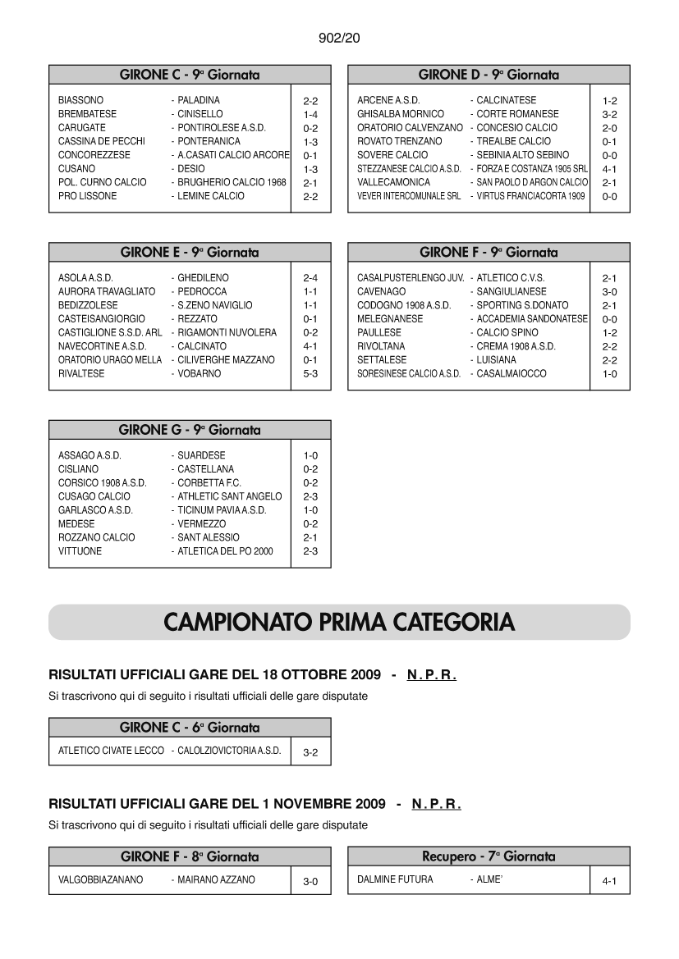
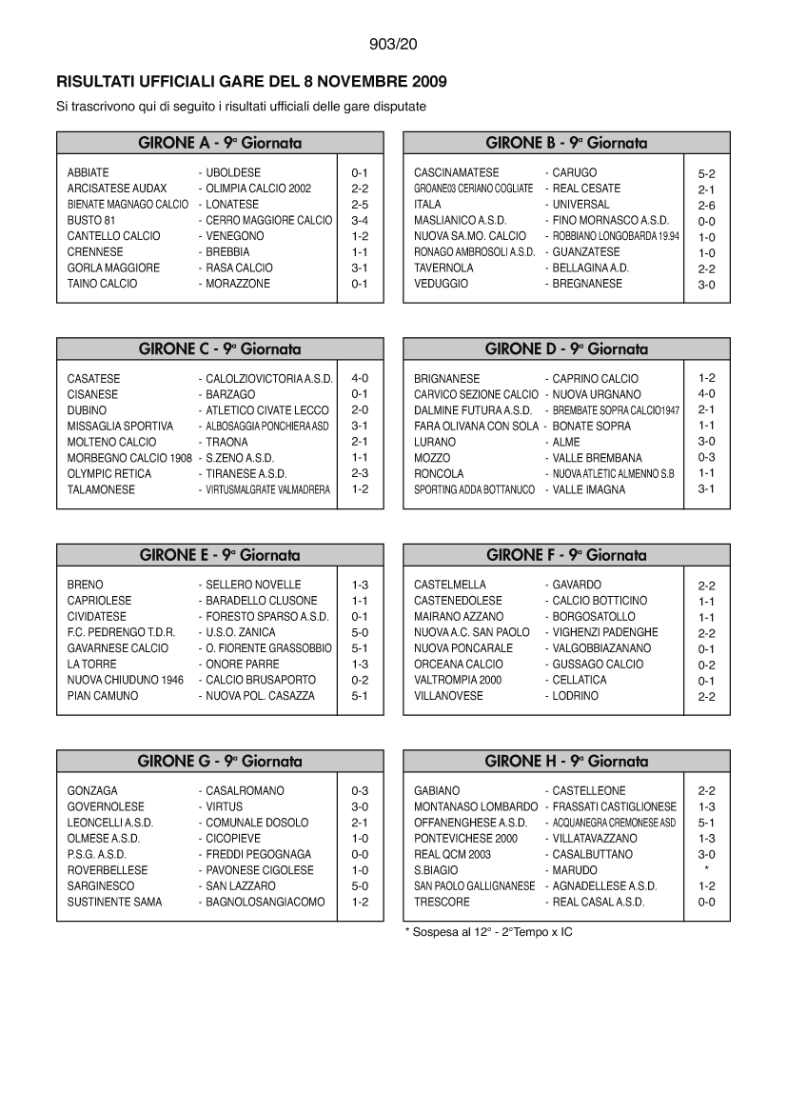
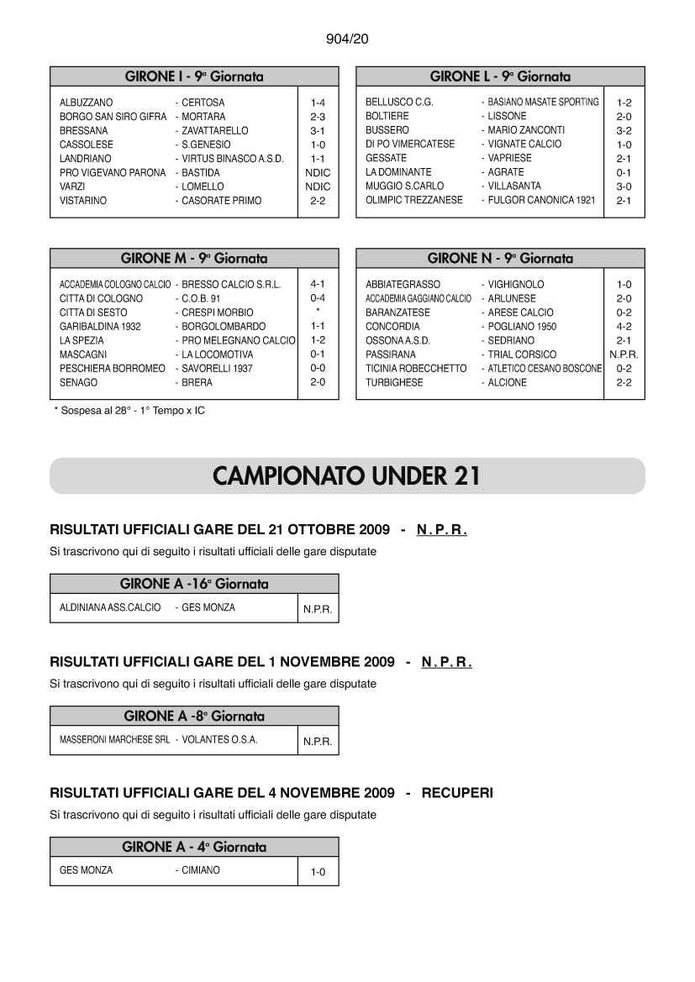
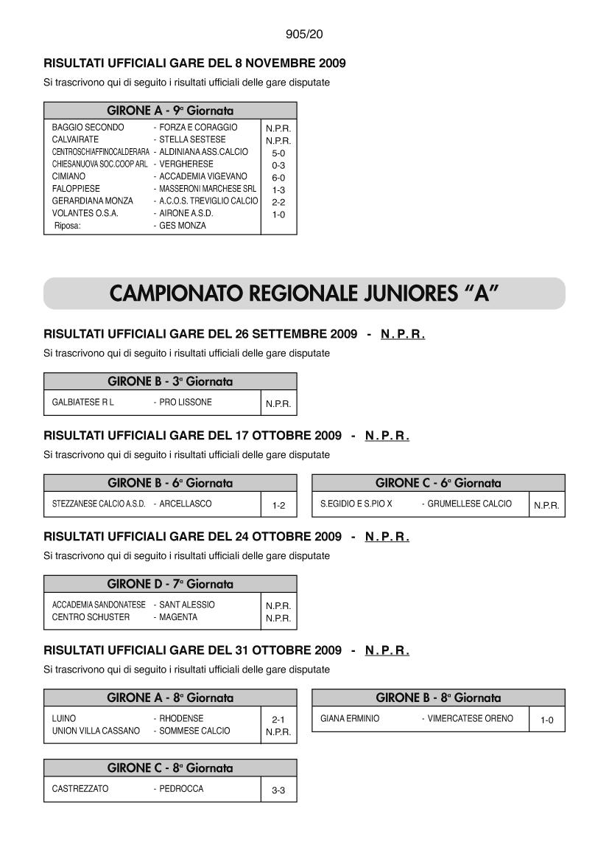
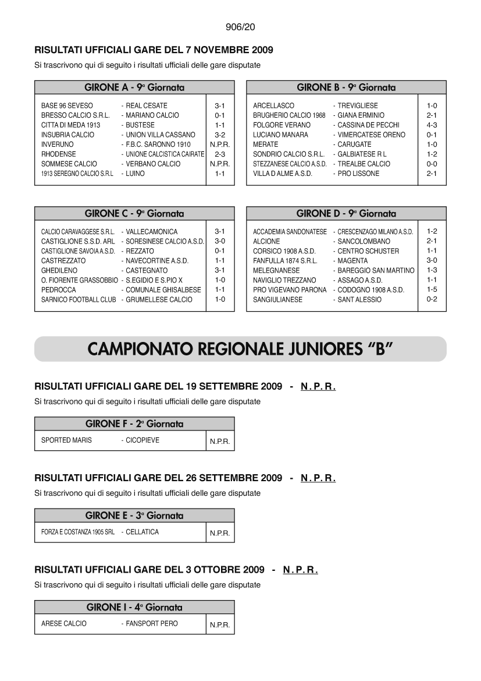
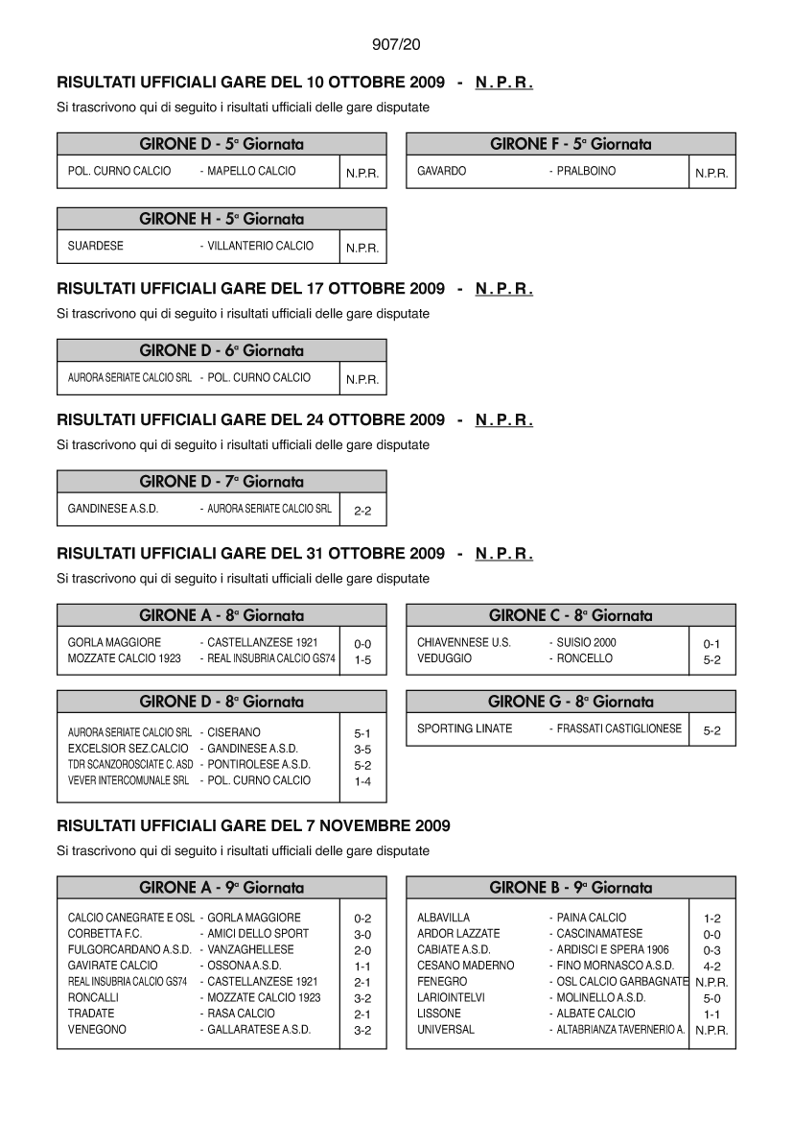
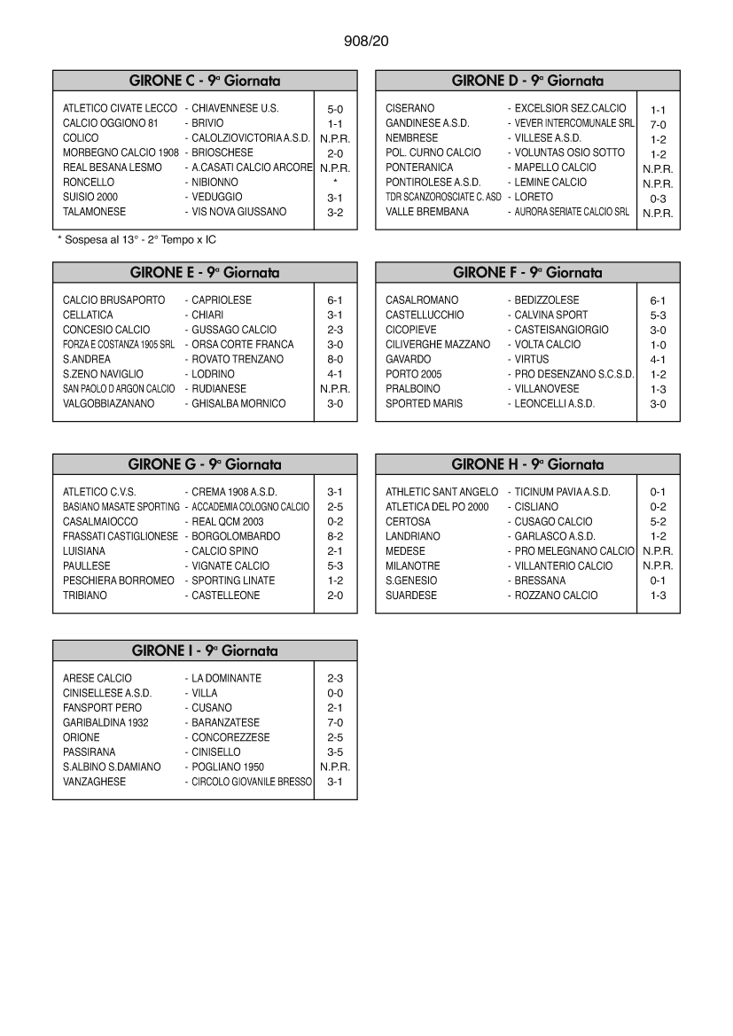
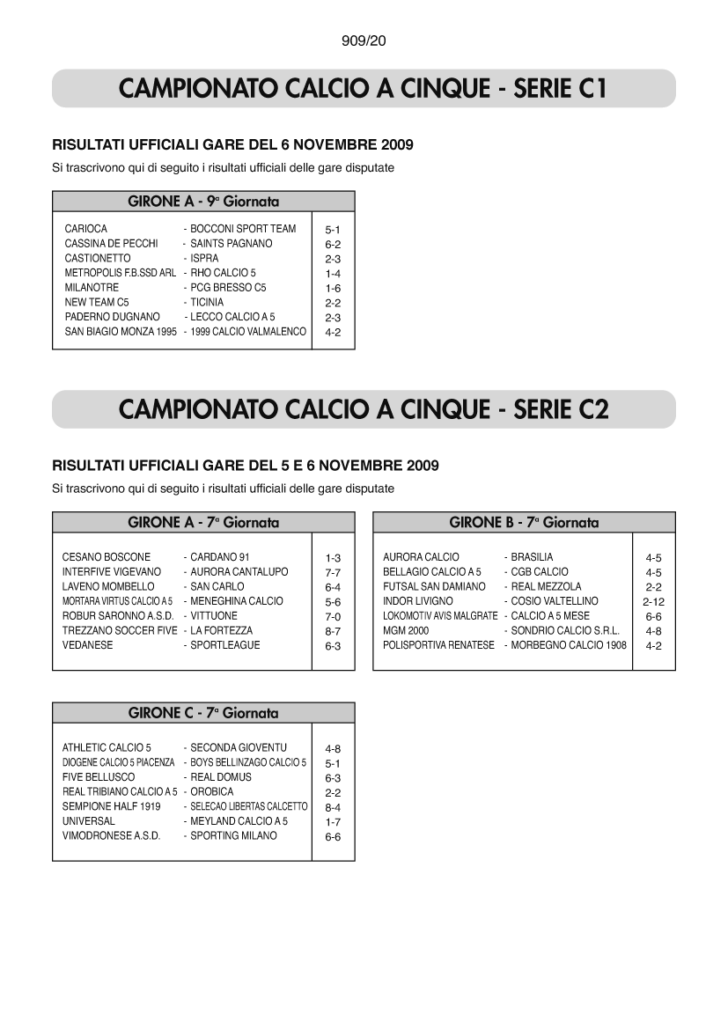
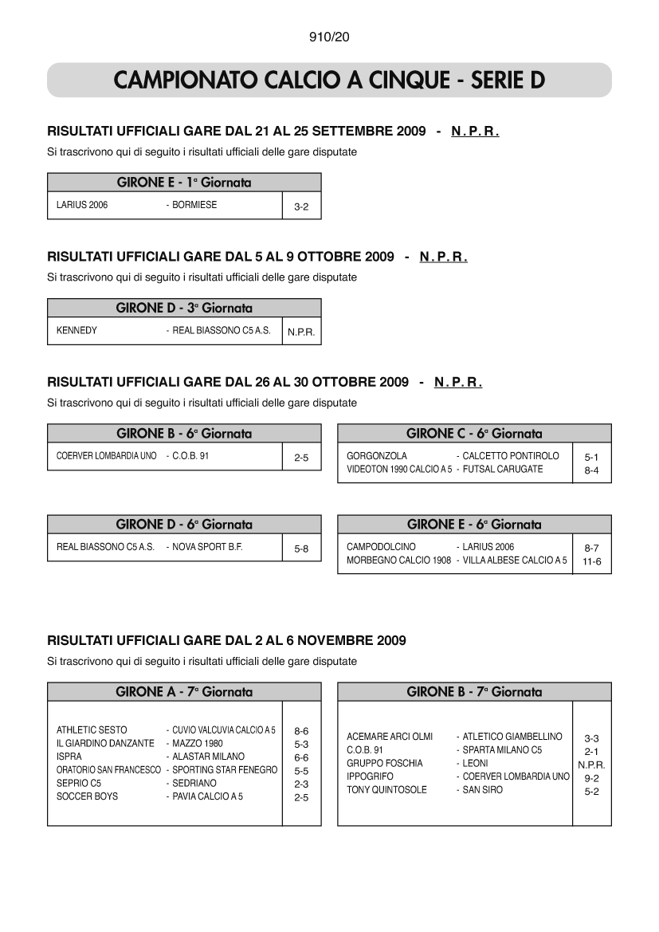
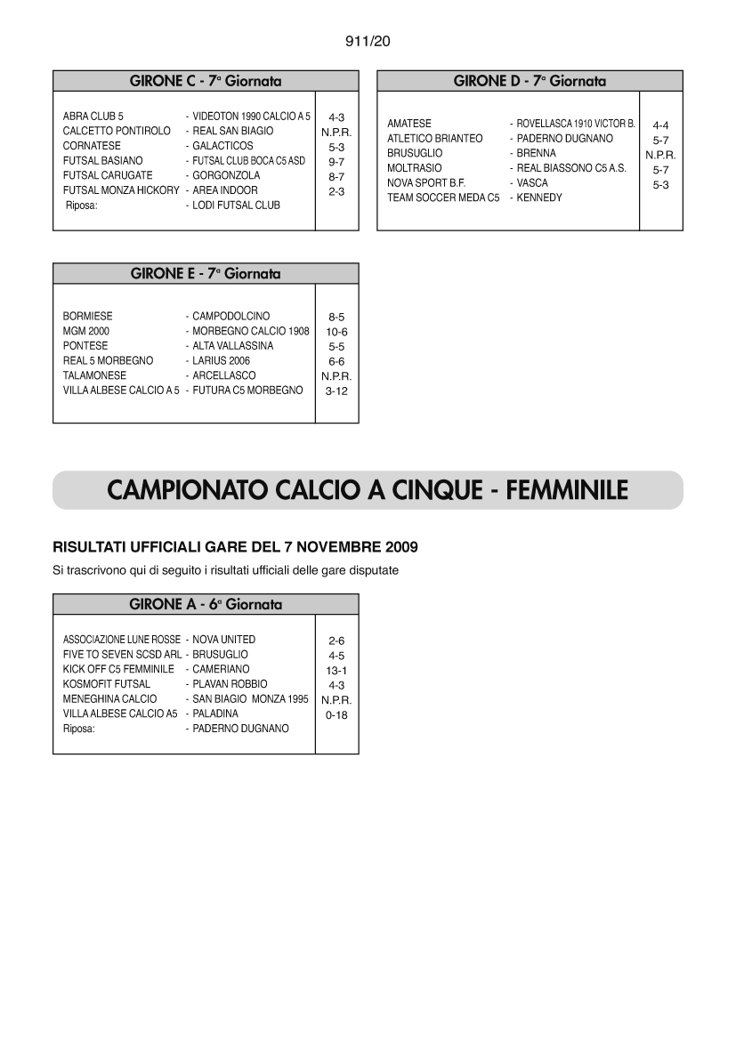
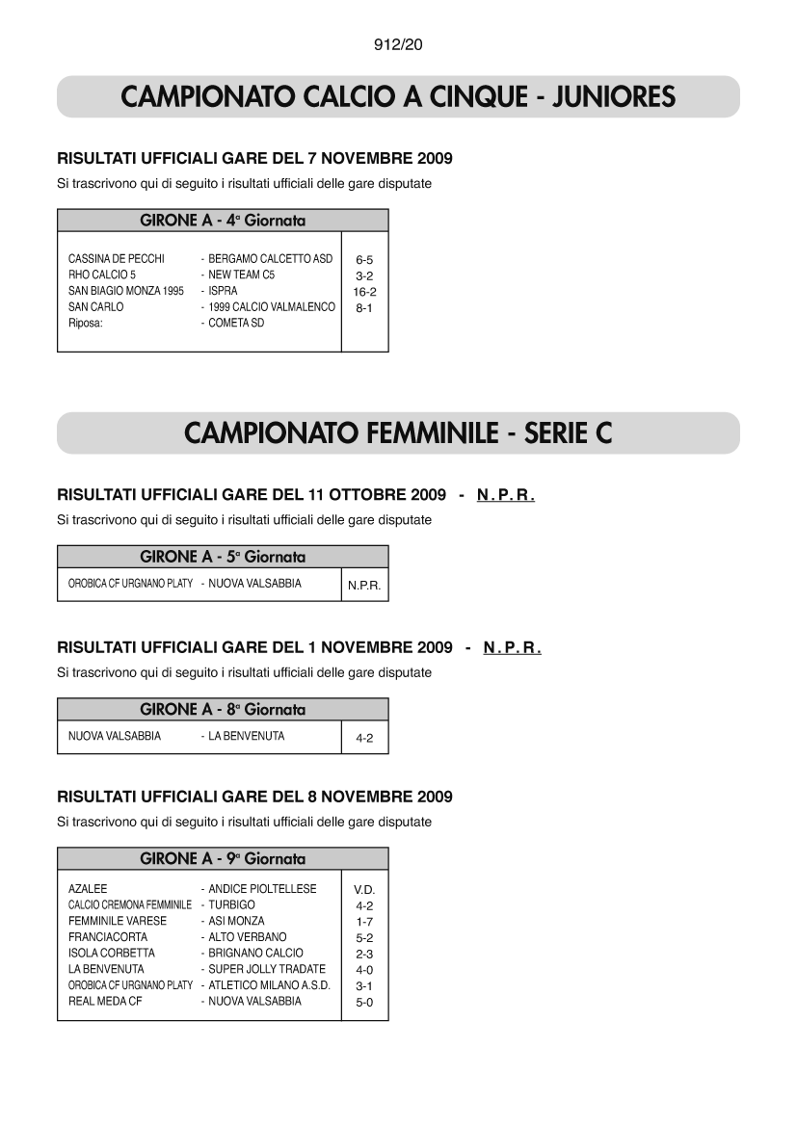
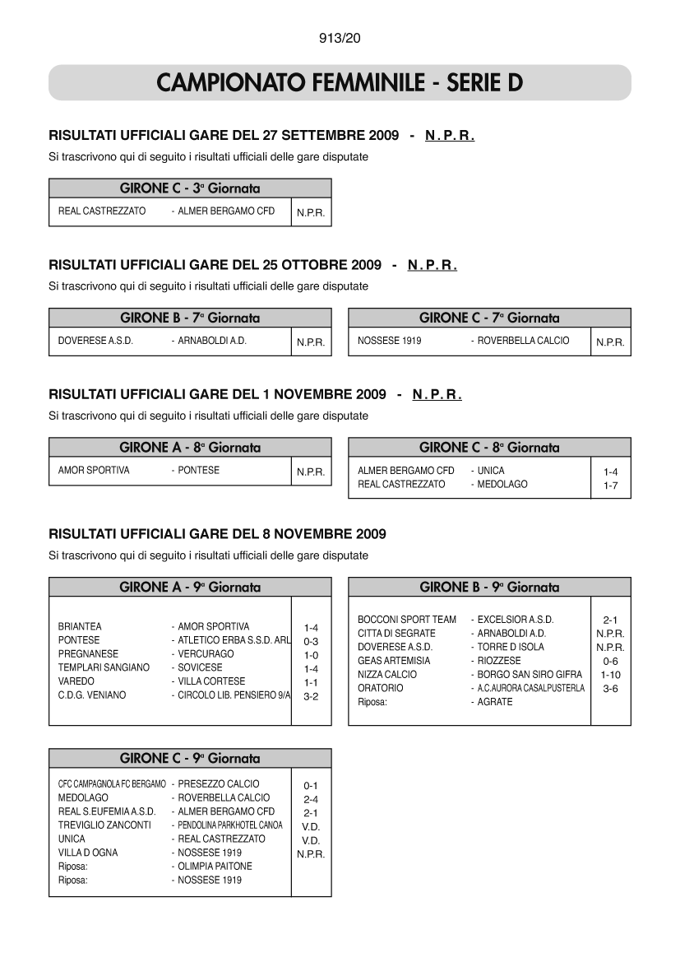
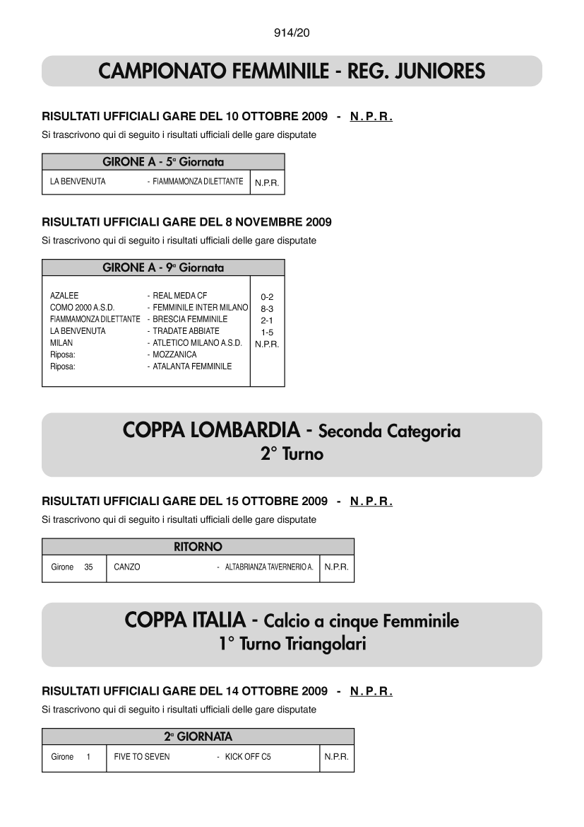
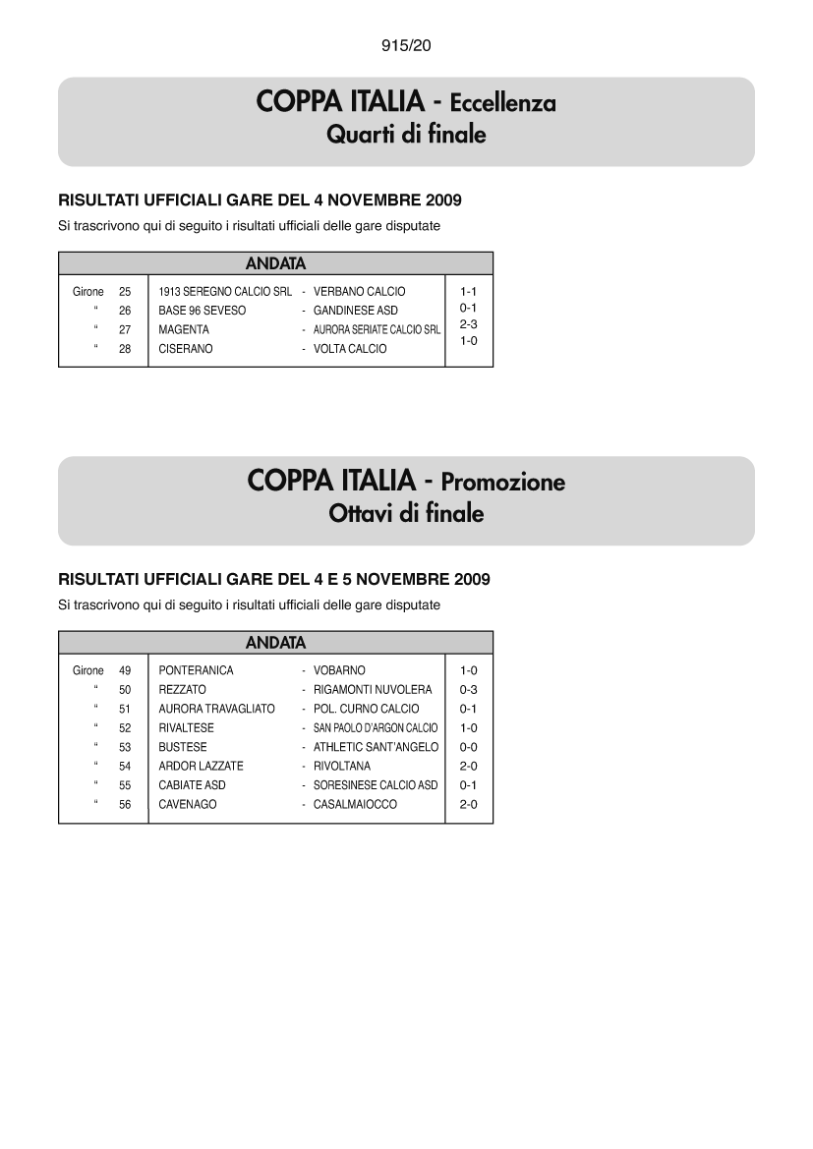
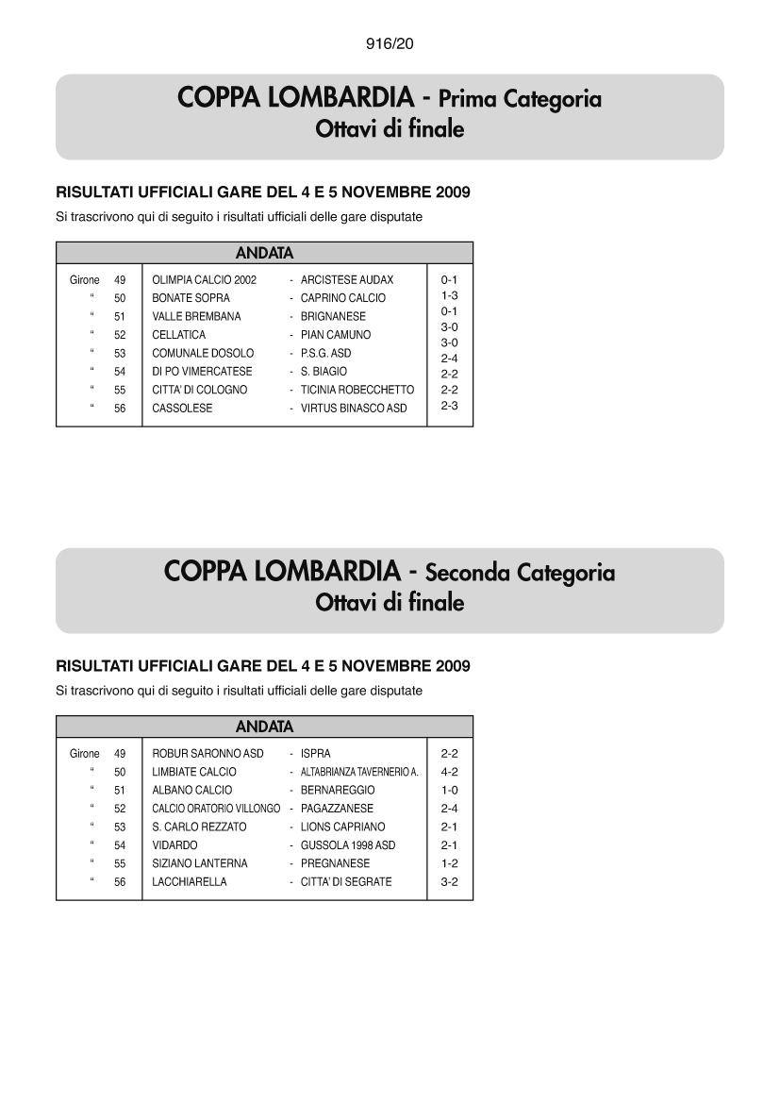
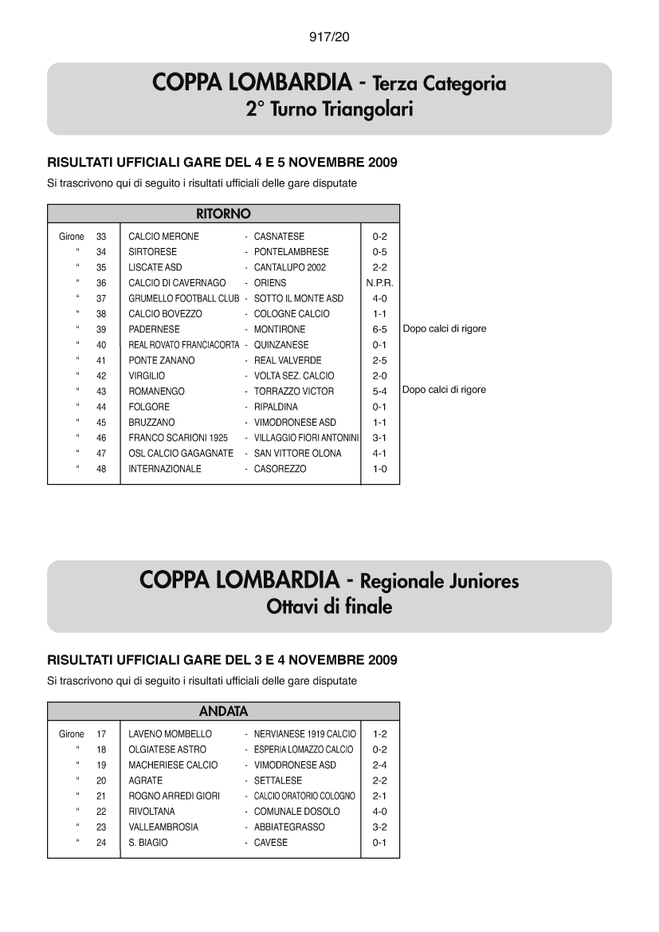
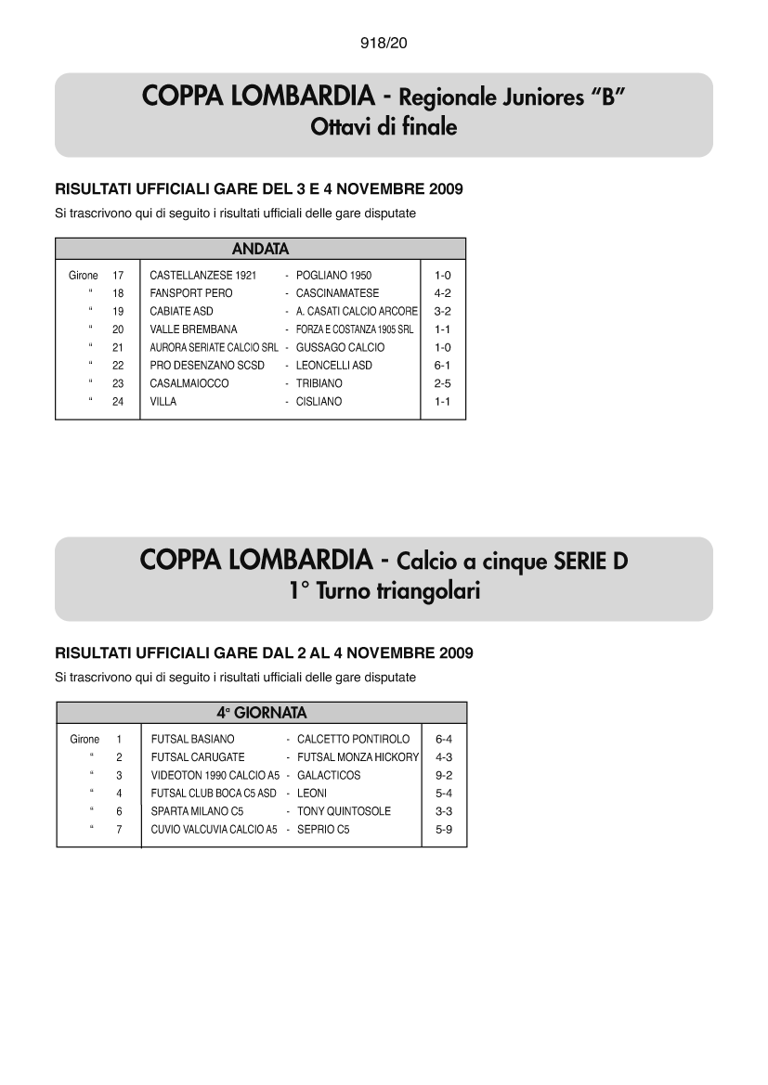
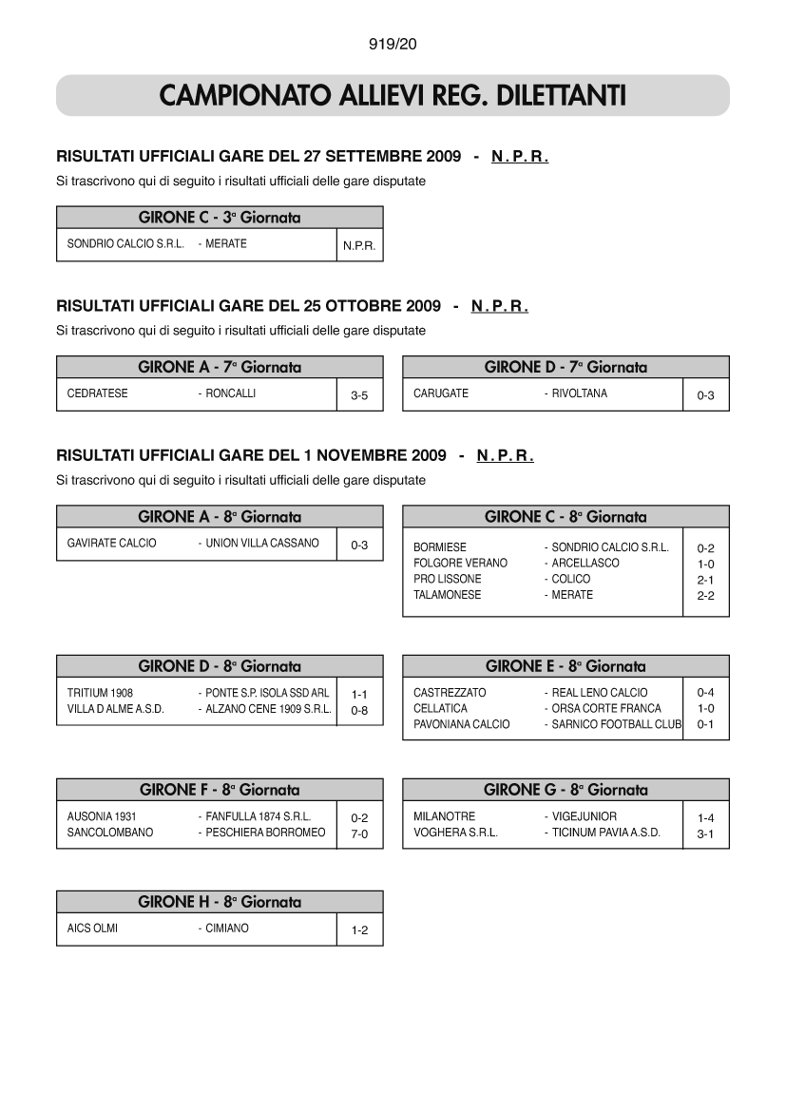
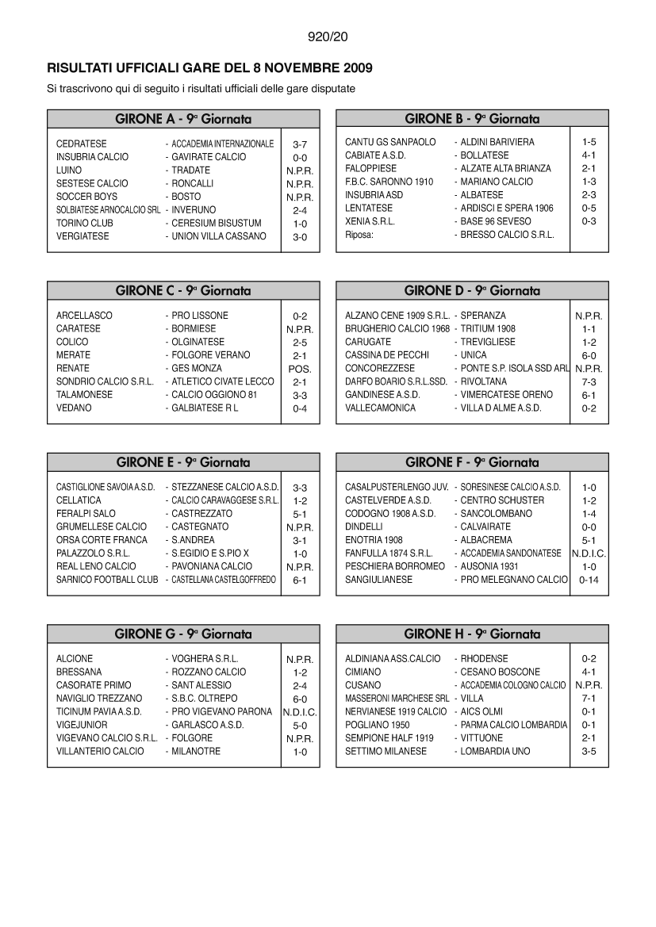
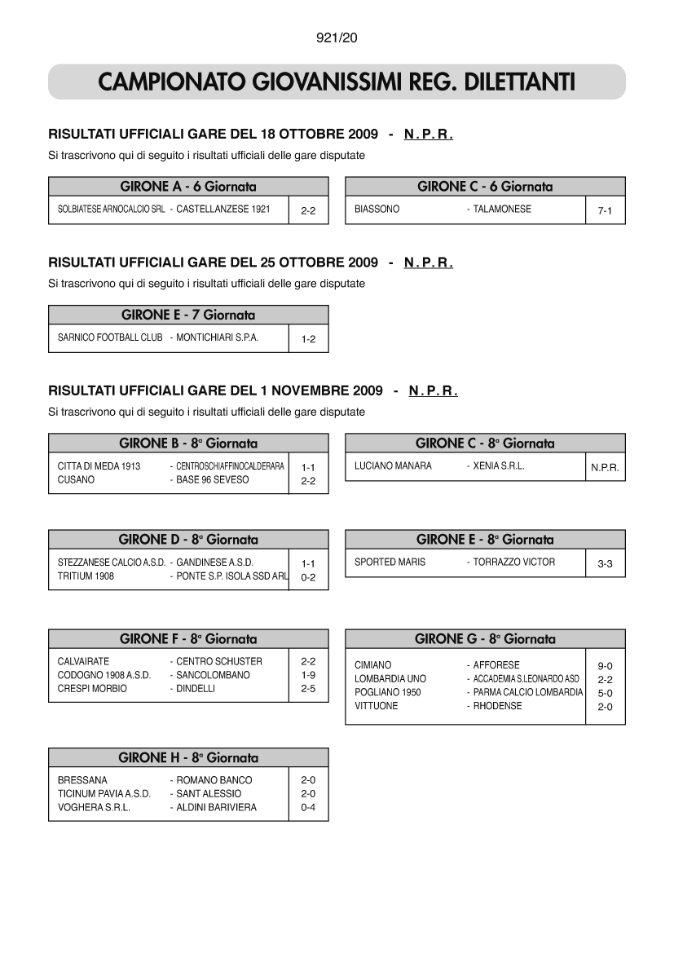
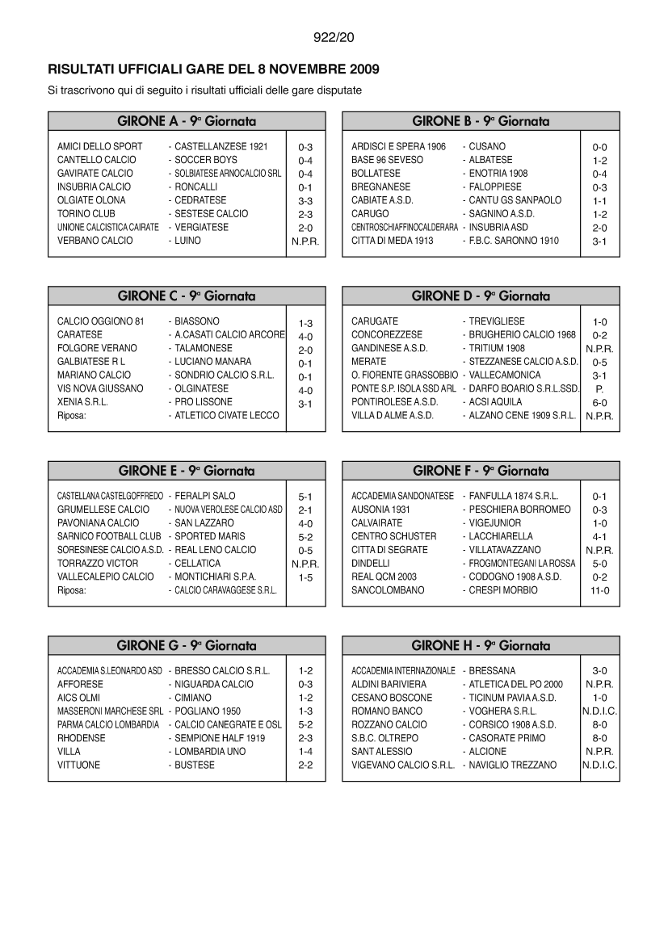
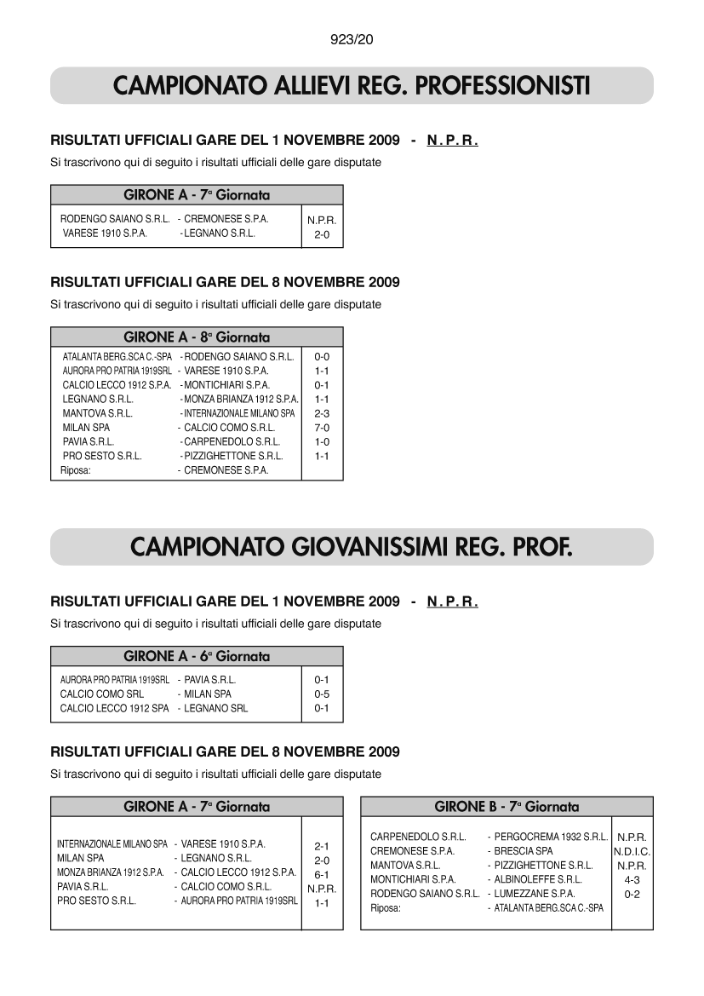
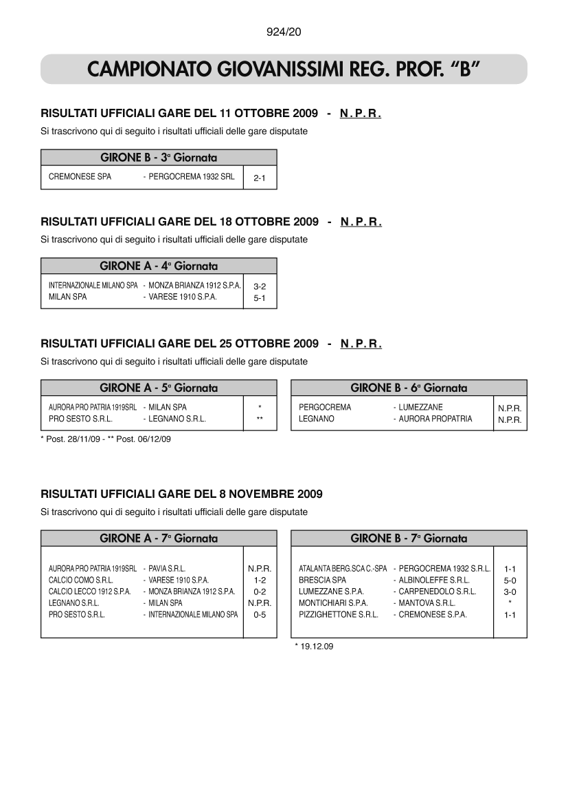
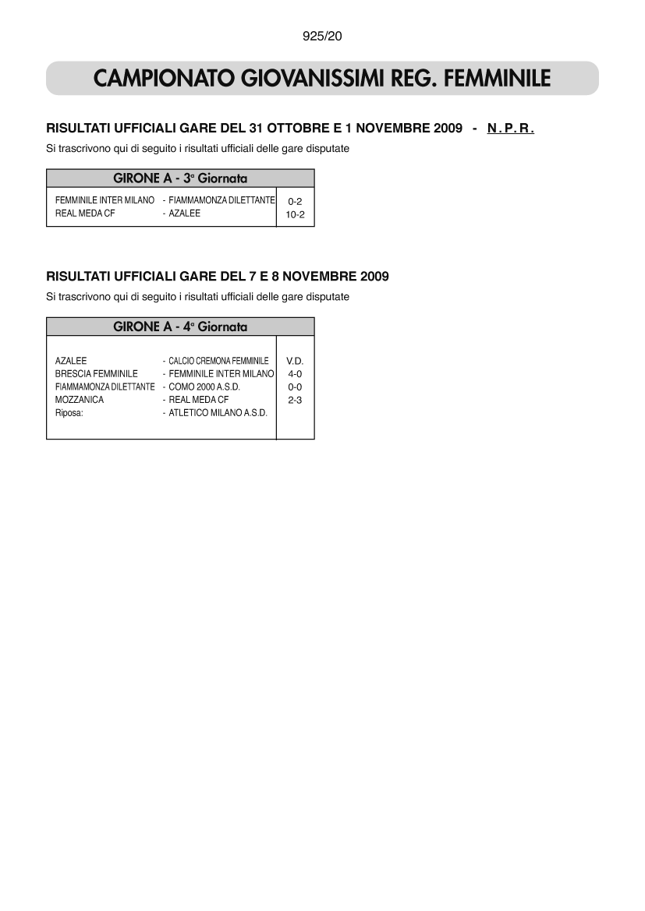
5. Giustizia Sportiva

5.1 Decisioni del Giudice Sportivo

Il Giudice Sportivo, Dott. Rinaldo Meles, assistito dal rappresentante dell’A.I.A., Zaroli A., e dai sostituti Casadei Franco, Merati Giordano, e con la collaborazione del sig. Di Martino Enzo, ha adottato le decisioni che di seguito integralmente si riportano:

campionato ECCELLENZA

GARE DEL 8/11/2009

VOLUNTAS OSIO SOTTO - VILLA D ADDA
La Societa’ VILLA D’ADDA non si è presentata per la disputa della gara a margine. Non essendo pervenuta da parte della Societa’ stessa idonea documentazione comprovante la presenza di cause di forza maggiore, in applicazione degli art. 53 commi 2 e 7 e 55 comma 1 delle N.O.I.F
DELIBERA
a) di comminare alla Societa’ VILLA D’ADDA la sanzione sportiva della perdita della gara con il punteggio di 0-3, penalizzando altresi’ la stessa di un punto in classifica giusto il disposto dell’art. 17 comma 3 del C.G.S.
b) di comminare alla Societa’ VILLA D’ADDA A 5 la sanzione dell’ammenda pari a E. 1000,00 2° Rinunzia - cosi come stabilita, in relazione alla categoria d’appartenenza, dalle Decisioni Ufficiali della L.N.D. per la Stagione Sportiva 2009/2010 pubblicate sul C.U. n. 1 del 02/07/2009

PREANNUNCIO DI RECLAMO

UNIONE CALCISTICA CAIRATE - FANFULLA 1874 S.R .
Preso atto del preannuncio di reclamo da parte della Societa’ A.S.D. UNIONE CALCISTICA CAIRATE si soprassiede ad ogni decisione in merito. Nel relativo paragrafo, di seguito, si riportano i provvedimenti disciplinari assunti a carico di tesserati per quanto in atti.

GARE DEL 7/11/2009

A CARICO CALCIATORI ESPULSI DAL CAMPO

SQUALIFICA PER UNA GARA

ARESI SIMONE (LUINO)

A CARICO CALCIATORI NON ESPULSI DAL CAMPO

AMMONIZIONE CON DIFFIDA III infr

MAZZINI DANIO (CASTIGLIONE SAVOIA A.S.D.)
NOVAZZI SANDRO (PRO DESENZANO S.C.S.D.)

GARE DEL 8/11/2009

A CARICO DI SOCIETA’

AMMENDA

Euro 110,00 CISERANO
Per comportamento ripetutamente antisportivo dei propri sostenitori nei confronti dell’Assistente arbitrale

A CARICO DIRIGENTI

INIBIZIONE A SVOLGERE OGNI ATTIVITA’ FINO AL 8/12/2009

DUCI WALTER (SARNICO FOOTBALL CLUB)

A CARICO DI ALLENATORI

SQUALIFICA FINO AL 25/11/2009

ABBIATI DIEGO (TREVIGLIESE)

A CARICO CALCIATORI ESPULSI DAL CAMPO

SQUALIFICA PER UNA GARA

NICOLETTI MICHELE (F.B.C. SARONNO 1910)
MONTALDO GENNARO (MAGENTA)
BASSO LA BIANCA GABRIELE (MERATE)

A CARICO CALCIATORI NON ESPULSI DAL CAMPO

SQUALIFICA PER UNA GARA

CORTI LUCA LEO (BAREGGIO SAN MARTINO)
un assistente arbitrale lo identificava nel secondo tempo tra il pubblico mentre lanciava insulti nei suoi confronti.

SQUALIFICA PER UNA GARA PER RECIDIVA IN AMMONIZIONE IV infr

ZAMBELLI MATTIA (BASE 96 SEVESO)
OLIVETTI MARTINO (CASTELLUCCHIO)
CAMPOFIORITO MARCO (COMUNALE GHISALBESE)
TREMOLADA ALESSIO (FOLGORE VERANO)
TERZI MATTEO (GAVIRATE CALCIO)
BANFI DARIO (MAGENTA)
MICO CRISTIANO (MAPELLO CALCIO)
GALIMBERTI DANIELE (MARIANO CALCIO)
RIBOLI MICHELE (RUDIANESE)
GHIDOTTI MIRKO (SETTIMO MILANESE)
SCANDROGLIO IBRAHIM (SOMMESE CALCIO)
ZATTA SAMUELE (UNIONE CALCISTICA CAIRATE)
PATELLI STEFANO (VALLECALEPIO CALCIO)
MICHELI DAMIANO (VERBANO CALCIO)
GHISALBERTI NICOLA (VILLA D ALME A.S.D.)
AMBROSO ALBERTO (VOLTA CALCIO)

AMMONIZIONE CON DIFFIDA III infr

MOSTI LUCA (BAREGGIO SAN MARTINO)
FUSAR POLI MARCO (CASALE VIDOLASCO A.D.)
PATUZZO MICHELE (CHIARI)
CREA ROBERTO (CISERANO)
ZORZ DANIELE (CRESCENZAGO MILANO A.S.D.)
PISANO DAVIDE (F.B.C. SARONNO 1910)
BARBUGIAN FABIO (MARIANO CALCIO)
SERRONE ALAN (NAVIGLIO TREZZANO)
CARDINIO FABIO (NIBIONNO)
MAGRONE ALESSANDRO (ORSA CORTE FRANCA)
BRUGALI MATTIA (RUDIANESE)
SORA MATTEO (SARNICO FOOTBALL CLUB)
VALLI ANDREA (SARNICO FOOTBALL CLUB)
BASSANI LUCA (SETTIMO MILANESE)
COZZA IVAN (SETTIMO MILANESE)
SERRA CARLO (SONDRIO CALCIO S.R.L.)
CASTALDO JACOPO (TRIBIANO)
BOLIS ALESSANDRO (VALLECALEPIO CALCIO)
RONCATO MATTIA (VERBANO CALCIO)
LORENZI LUCA (VOLTA CALCIO)
PERINI MARCO (1913 SEREGNO CALCIO S.R.L)

campionato PROMOZIONE

GARE DEL 8/11/2009

PREANNUNCIO DI RECLAMO

BUSTESE - FULGORCARDANO A.S.D.
Preso atto del preannuncio di reclamo da parte della Societa’ A.C. FULGORCARDANO A.S.D. si soprassiede ad ogni decisione in merito. Nel relativo paragrafo, di seguito, si riportano i provvedimenti disciplinari assunti a carico di tesserati per quanto in atti.

A CARICO DI SOCIETA’

AMMENDA

Euro 230,00 RIVOLTANA
Per comportamento gravemente e ripetutamente offensivo e minaccioso dei propri sostenitori nei confronti dell’Arbitro

Euro 150,00 CASALPUSTERLENGO JUV.
Per comportamento gravemente e ripetutamente minaccioso dei propri sostenitori nei confronti dell’Arbitro

Euro 110,00 BEDIZZOLESE
per responsabilità oggettiva perchè persona non autorizzata indossante la divisa della società locale entrava sul terreno di gioco insultando pesantemente e ripetutamente il direttore di gara

Euro 110,00 PRO LISSONE
Per comportamento gravemente offensivo dei propri sostenitori nei confronti dell’Arbitro

Euro 110,00 SOVERE CALCIO
Per comportamento gravemente offensivo dei propri sostenitori nei confronti della terna

Euro 80,00 RIVOLTANA
Per comportamento gravemente e ripetutamente offensivo dei propri sostenitori nei confronti dei calciatori

Euro 70,00 ASSAGO A.S.D.
Per comportamento offensivo dei propri sostenitori nei confronti dell’Arbitro

Euro 70,00 PAULLESE
Per comportamento offensivo dei propri sostenitori nei confronti dell’Arbitro

Euro 70,00 SUARDESE
Per comportamento offensivo dei propri sostenitori nei confronti dell’Arbitro

Euro 35,00 CUSANO
per doccia fredda nello spogliatoio dell’arbitro

Euro 35,00 NAVECORTINE A.S.D.
per doccia fredda nello spogliatoio dell’arbitro

A CARICO DI ALLENATORI

AMMONIZIONE

ASTOLFI TOMMASO (ARCENE A.S.D.)
MAFFIOLETTI ALBINO (CALCINATESE)
TREZZI LUCA (PAINA CALCIO)
BOLIS GIANPAOLO (PALADINA)

A CARICO CALCIATORI ESPULSI DAL CAMPO

SQUALIFICA PER DUE GARE

GRANDI SIMONE (BEDIZZOLESE)
CORBETTA MARCO (CASALMAIOCCO)
RAIMONDI MICHELE (VOBARNO)

SQUALIFICA PER UNA GARA

RIVA MARCO (ARCELLASCO)
PEDRETTI MARCO (ASOLA A.S.D.)
GARAVAGLIA DAVIDE (AURORA CANTALUPO)
PANTANO MARCO (BRUGHERIO CALCIO 1968)
ZAMBONI STEFANO (CALCINATO)
VAVASSORI FRANCESCO (CARUGATE)
ANZELMO DAVIDE (CISLIANO)
PAVESI MATTEO (CISLIANO)
POZZI SIMONE (COLICO)
GUERRIERI LORENZO (CONCOREZZESE)
CERESOLI MAURO (CORTE ROMANESE)
ZORZETTO ANDREA (DESIO)
INDUNI DAVIDE (FORZA E COSTANZA 1905 SRL)
PERUGINI MARCO (GALLARATESE A.S.D.)
VEDDA ANGELO (MARNATE NIZZOLINA)
BIGNAMI STEFANO (MELEGNANESE)
CRIPPA SIMONE (PAINA CALCIO)
MONZANI MIRCO (PALADINA)
PEDRUZZI DIEGO (PALADINA)
DEBATTISTI TOBIA (RIVALTESE)
FUMAGALLI MARCELLO (ROZZANO CALCIO)
ROSSETTI MAURO (SETTALESE)
SALVADORI FEDERICO (VOBARNO)

A CARICO CALCIATORI NON ESPULSI DAL CAMPO

SQUALIFICA PER UNA GARA

CAMPOLONGO FABIO (MOLINELLO A.S.D.)
Per aver mantenuto un comportamento offensivo nei confronti
dell’Arbitro a fine gara

AGNOLETTO ANDREA (PAINA CALCIO)
Per aver mantenuto un comportamento offensivo nei confronti
dell’Arbitro a fine gara

MARCHINI LUCA (VEVER INTERCOMUNALE SRL)
per comportamento scorretto nei confronti dell’arbitro a fine gara

SQUALIFICA PER UNA GARA PER RECIDIVA IN AMMONIZIONE IV infr

TRIONE ALESSIO (ACCADEMIA SANDONATESE)
AVEZZU DAVIDE (AMICI DELLO SPORT)
GALBIGNANI MATTEO (ASOLA A.S.D.)
FERRARI FABRIZIO (BEDIZZOLESE)
DAL PONTE DARIO (BESANA A.S.D. FORTITUDO)
BRIOSCHI ENRICO LORENZO (BIASSONO)
CALCHI DANIELE (BREMBATESE)
MERIZIO DIEGO (BUSTESE)
GALBUSERA RICCARDO (CABIATE A.S.D.)
CALDERA ALESSANDRO (CALCINATO)
CORCELLI FABIO (CASALMAIOCCO)
QUINTINI MARCO GIOVANNI (CASALMAIOCCO)
SANTOMASSIMO LUCA (CISLIANO)
CORTI GIACOMO (COLICO)
D AGOSTINO STEFANO (COLICO)
BENELLI MARCO (CORBETTA F.C.)
ANNONI MARCELLO (CORTE ROMANESE)
CARE ROBERTO (CUSANO)
MANZONI MICHELE (LEMINE CALCIO)
SALI GIANLUCA (MELEGNANESE)
BARILI SIMONE (MENAGGIO)
PAVESI LUIGI (PAULLESE)
TAVANI ANDREA (PAULLESE)
UGGERI ANDREA (RHODENSE)
MOCINOS PERLUZZO GIANLUIS (RIGAMONTI NUVOLERA)
SEBASTIANI MICHELE (ROVATO TRENZANO)
VERZELETTI ANDREA (ROVATO TRENZANO)
BELLINA DAVIDE (TREALBE CALCIO)
CERASANI VINCENZO (TREALBE CALCIO)
DE GIOSA STEFANO (VALLECAMONICA)

AMMONIZIONE CON DIFFIDA III infr

RUBINO RAFFAELE (ATHLETIC SANT ANGELO)
GUARINO ANTONIO (ATLETICO C.V.S.)
MASCHERONI DANIELE (ATLETICO ERBA S.S.D. ARL)
SCHIERA SIMONE (BEDIZZOLESE)
CEI STEFANO (BIASSONO)
RINALLO RICCARDO (BIASSONO)
DAVI IVAN (CABIATE A.S.D.)
CORGNALI CRISTIAN (CALCIO OGGIONO 81)
BELLAVIA DANIELE (CARUGATE)
CHEDDIA MEHDI (CASALPUSTERLENGO JUV.)
BUZZONI LUCA (CASTIGLIONE S.S.D. ARL)
FRANZA EMANUELE (CESANO MADERNO)
SCALA GIANPAOLO (CISLIANO)
GALLUZZO MARCO (CISTELLUM CALCIO)
PANUCCI FRANCESCO (CODOGNO 1908 A.S.D.)
VITALI DAMIANO (CREMA 1908 A.S.D.)
DE LUCA FABIO (DESIO)
FEDELI ANDREA (FULGORCARDANO A.S.D.)
ARMENTANO GIOVANNI (GALLARATESE A.S.D.)
BAMBA ABDOUL ABASS (GALLARATESE A.S.D.)
CORTINOVIS GIORGIO (LEMINE CALCIO)
MASNADA GABRIELE (LEMINE CALCIO)
CAPPELLI CLAUDIO (LENTATESE)
CANAZZA FABIO (MEDESE)
LAZZARONI DAVIDE (MEDESE)
BIGNAMI STEFANO (MELEGNANESE)
FORMENTI CRISTIAN (ORATORIO CALVENZANO)
GALIMBERTI ANDREA (PAINA CALCIO)
MARONE FRANCESCO (PAINA CALCIO)
MASSA MAURIZIO (PALADINA)
MONZANI MIRCO (PALADINA)
ROTA CRISTIAN (PALADINA)
LENI DAVIDE (PAULLESE)
ARRIGONI MICHELE (POL. CURNO CALCIO)
CORTESI YURI (PONTERANICA)
MARCHESI MATTIA (PONTIROLESE A.S.D.)
D ALESSANDRO MILO (PRO LISSONE)
SAGNELLA ANDREA (PRO LISSONE)
FERRARO ANDREA (REZZATO)
CENI STEFANO (RHODENSE)
GIULIANI DAVIDE (ROZZANO CALCIO)
SPIRANELLI DANIELE (SETTALESE)
ABBATTISTA NICOLA (SOVERE CALCIO)
CENSI SERGIO (SOVERE CALCIO)
FORNONI MORGAN (SOVERE CALCIO)
BELLINI ANDREA (SOVICESE)
DI BUDUO FRANCESCO (SPORTING S.DONATO)
DELLA NOCE VALENTINO (TICINUM PAVIA A.S.D.)
COLOMBO RICCARDO (UNION VILLA CASSANO)

campionato PRIMA CATEGORIA

GARE DEL 18/10/2009

A CARICO CALCIATORI ESPULSI DAL CAMPO

SQUALIFICA PER UNA GARA

PANZERI ALESSANDRO (ATLETICO CIVATE LECCO)

A CARICO CALCIATORI NON ESPULSI DAL CAMPO

AMMONIZIONE CON DIFFIDA III infr

CALDI MARCO (ATLETICO CIVATE LECCO)

GARE DEL 8/11/2009

A CARICO DI SOCIETA’

AMMENDA

Euro 150,00 BORGO SAN SIRO GIFRA
Per comportamento gravemente e ripetutamente offensivo e minaccioso dei propri sostenitori nei confronti dell’Arbitro

Euro 150,00 VENEGONO
Per comportamento gravemente e ripetutamente offensivo e minaccioso dei propri sostenitori nei confronti dell’Arbitro

Euro 70,00 GOVERNOLESE
Per comportamento gravemente offensivo dei propri sostenitori nei confronti dell’Arbitro

Euro 70,00 OLYMPIC RETICA
Per comportamento gravemente offensivo dei propri sostenitori nei confronti dell’Arbitro

Euro 40,00 OLYMPIC RETICA
Per comportamento gravemente offensivo dei propri sostenitori nei confronti dei calciatori avversari

Euro 25,00 VENEGONO
Per comportamento offensivo dei propri sostenitori nei confronti dei dirigenti

Euro 20,00 TRESCORE
per doccia fredda nello spogliatoio dell’arbitro

Euro 20,00 VEDUGGIO
per abbigliamento antiregolamentare dell’assistente arbitrale

A CARICO DIRIGENTI

INIBIZIONE A SVOLGERE OGNI ATTIVITA’ FINO AL 23/12/2009

PAPETTI GUIDO (VIGNATE CALCIO)
Allontanato per insulti all’arbitro, a fine gara lo attendeva e lo avvicinava spingendolo lievemente e lo minacciava.

INIBIZIONE A SVOLGERE OGNI ATTIVITA’ FINO AL 9/12/2009

PASTORI ALESSANDRO (BORGO SAN SIRO GIFRA)

INIBIZIONE A SVOLGERE OGNI ATTIVITA’ FINO AL 25/11/2009

ARIOLI PIERANGELO (GARIBALDINA 1932)
ISPANI CRISTIAN (GONZAGA)

AMMONIZIONE

RIVA ANDREA (ATLETICO CIVATE LECCO)

A CARICO DI MASSAGGIATORI

SQUALIFICA FINO AL 9/12/2009

SERIA FEDERICO (LA LOCOMOTIVA)
A fine gara veniva a diverbio con un calciatore avversario al quale rivolgeva insulti spintonandolo.

A CARICO DI ALLENATORI

SQUALIFICA FINO AL 9/12/2009

ANSALDI LUIGI ENRICO (BORGO SAN SIRO GIFRA)
TOGNI TIZIANO (OLYMPIC RETICA)

SQUALIFICA FINO AL 25/11/2009

MININI GIUSEPPE (NUOVA A.C. SAN PAOLO)
PISONI GIUSEPPE (SAN PAOLO GALLIGNANESE)

A CARICO CALCIATORI ESPULSI DAL CAMPO

SQUALIFICA FINO AL 23/12/2009

PAOLETTI MATTEO (NUOVA A.C. SAN PAOLO)
espulso per fallo di gioco alla notifica del provvedimento spingeva al petto l’arbitro senza procurargli dolore ma facendolo indietreggiare.

SQUALIFICA PER DUE GARE

MAURI ALESSANDRO (TAVERNOLA)

SQUALIFICA PER UNA GARA

SPARANO MARCO (ACCADEMIA GAGGIANO CALCIO)
BASTIANELLO CLAUDIO (ARLUNESE)
BURGIO GIUSEPPE (BARANZATESE)
FOTI DANIELE (BARANZATESE)
PREGNOLATO STEFANO (BORGO SAN SIRO GIFRA)
VENTURINI MATTEO (BREGNANESE)
PEDRI DARIO (BRENO)
ZENONI STEFANO (BRENO)
GALLEANI CHRISTIAN (BUSTO 81)
D AMBROSIO MARCO (CASALROMANO)
GROSSI ANDREA (CASORATE PRIMO)
LAGONIGRO DAVIDE (CASSOLESE)
PINTOSSI GIOVANNI (CELLATICA)
CARRIERO FRANCESCO (CERRO MAGGIORE CALCIO)
CORTI DAVIDE (CERRO MAGGIORE CALCIO)
PRATTICHIZZO DANIELE (CITTA DI COLOGNO)
VERONESI MICHELE (COMUNALE DOSOLO)
BIAVA ALESSIO (F.C. PEDRENGO T.D.R.)
BROGNOLI PAOLO (GABIANO)
FALCERI MARCO (GONZAGA)
PIROLO FRANCESCO (ITALA)
COLOMBO ALESSANDRO (LISSONE)
PLATI MATTIA (LONATESE)
PALMIERI MATTEO (MAIRANO AZZANO)
RIVETTI GIORGIO (MAIRANO AZZANO)
MARIDATI MARCO (MARIO ZANCONTI)
PIZZETTI STEFANO (MARIO ZANCONTI)
ONNEMBO FRANCESCO (MOLTENO CALCIO)
RADAELLI MARCO (MOLTENO CALCIO)
BARADIT DIEGO (NUOVA POL. CASAZZA)
ZANFRETTA MICHEL (NUOVA PONCARALE)
ZAFFARONI DANIELE (OLIMPIA CALCIO 2002)
SANVITO MARTINO (OLIMPIC TREZZANESE)
POLI GIORGIO (OLYMPIC RETICA)
OGGIONI IVAN (RASA CALCIO)
FURLANETTO ANDREA (ROBBIANO LONGOBARDA 19.94)
FORESTI DIEGO (RONCOLA)
TRASPEDINI NICOLA (S.BIAGIO)
MILIVINTI FABRIZIO (TALAMONESE)
CUCCINOTTA NOEL (TAVERNOLA)
USMATI ANDREA (VALGOBBIAZANANO)
DELLERA MATTEO (VALLE BREMBANA)
SANVITO ALBERTO (VIGNATE CALCIO)
GNANZOU SERGE PACOME (VILLANOVESE)
MANDELLI NICOLO (VILLASANTA)
VISMARA GIANANDREA (VILLASANTA)
CAVALIERI RICCARDO (VISTARINO)

A CARICO CALCIATORI NON ESPULSI DAL CAMPO

SQUALIFICA PER TRE GARE

MARELLI DAVIDE GUIDO (MASCAGNI)
A fine gara veniva a diverbio con in dirigente avversario al quale rivolgeva insulti spintonandolo.

SQUALIFICA PER DUE GARE

MAZZUCOTELLI UMBERTO (VIGNATE CALCIO)
Per aver proferito espressione offensiva nei confronti dell’Arbitro a fine gara

SQUALIFICA PER UNA GARA PER RECIDIVA IN AMMONIZIONE IV infr

COLOMBO FEDERICO (ABBIATE)
ABRUZZESE PASQUALE (ACCADEMIA COLOGNO CALCIO)
DE PIAZ PATRIK (ALBOSAGGIA PONCHIERA ASD)
RUSSO ALBERTO GIOVANN (ALCIONE)
GAVARINI MARCO (ARCISATESE AUDAX)
BALDINI FRANCESCO (ATLETICO CESANO BOSCONE)
GIONGRANDI MIRKO (ATLETICO CESANO BOSCONE)
AMBROSO MATTEO (BAGNOLOSANGIACOMO)
ZUPPINI CRISTIAN (BAGNOLOSANGIACOMO)
SICURO GIACOMO (BARZAGO)
PIZZIGATI STEFANO (BELLAGINA A.D.)
MARCHESI FRANCESCO (BONATE SOPRA)
BUONTEMPO SIMONE (BORGO SAN SIRO GIFRA)
GHIRRA EMANUELE (BORGOLOMBARDO)
MARSON LUCA (BREGNANESE)
BALCONI DAVIDE (CALOLZIOVICTORIA A.S.D.)
VENERONI MATTEO (CASALROMANO)
BOCCAZZI CORRADO (COMUNALE DOSOLO)
MARCANDALLI FABIO (DI PO VIMERCATESE)
MATTARUCCHI OSCAR (DUBINO)
VANINETTI STEFANO (DUBINO)
GERENZANI LUCA (FULGOR CANONICA 1921)
BACCHIOCCHI FABIO (GUSSAGO CALCIO)
MATERZANINI NICOLA (GUSSAGO CALCIO)
PICCINNO GABRIELE (LA LOCOMOTIVA)
GRIGNANI GIOVANMATTEO (LEONCELLI A.S.D.)
ROCCHI GIANLUIGI (LURANO)
RIVOLTELLA STEFANO (MARIO ZANCONTI)
NOVELLO MATTEO (MORAZZONE)
GIANOLI CRISTIAN (MORBEGNO CALCIO 1908)
MONTESANO GIANLUCA (MORTARA)
CASSINA RICCARDO (MUGGIO S.CARLO)
CONFALONIERI DIEGO (OLIMPIC TREZZANESE)
POLI ALESSANDRO (OLYMPIC RETICA)
BELLUSCI CRISTIANO (OSSONA A.S.D.)
OMODEI MATTIA (P.S.G. A.S.D.)
CALATRONI ALESSANDRO (PESCHIERA BORROMEO)
FREGATTI NICOLO (PESCHIERA BORROMEO)
FOGAZZI LUCA (PONTEVICHESE 2000)
PEDRONI EMANUELE (PONTEVICHESE 2000)
CERVINARO GIAMPIERO (PRO MELEGNANO CALCIO)
PANCOTTI FABIO (REAL CASAL A.S.D.)
PIACENTINI LUCA (REAL CASAL A.S.D.)
LUPINI PAOLO (RONCOLA)
ALBERTINI OMAR (S.GENESIO)
MARIELLA GIUSEPPE (S.GENESIO)
RAFFAELI IVAN (S.GENESIO)
ANDREATO STEFANO (SAN LAZZARO)
DI BENEDETTO MIRKO (TICINIA ROBECCHETTO)
ZANINI NICOLA (U.S.O. ZANICA)
BROCCA MAURIZIO (UBOLDESE)
MAFFEI NICOLAS (UNIVERSAL)
ABBIATI ROBERTO (VENEGONO)
SITZIA ANDREA (VENEGONO)
AMATO VINCENZO (VIGNATE CALCIO)
CONCILIO DONATO (VIGNATE CALCIO)
GRANATA GIANLUCA (VIRTUS BINASCO A.S.D.)
BUZZI MAICOL (VISTARINO)
GAGLIARDI PIETRO (VISTARINO)
CAVALLOTTI ALBERTO (ZAVATTARELLO)

AMMONIZIONE CON DIFFIDA III infr

SEVERGNINI ANDREA (ACQUANEGRA CREMONESE ASD)
GHILOTTI FRANCO (ALBOSAGGIA PONCHIERA ASD)
TRANCHIDA FRANCESCO (ARESE CALCIO)
MONZA DANIELE (ARLUNESE)
GIANOLA ALAN (ATLETICO CIVATE LECCO)
SOTTOCASA ROBERTO (ATLETICO CIVATE LECCO)
ALBERINI NICOLA (BAGNOLOSANGIACOMO)
BASSO FEDERICO (BAGNOLOSANGIACOMO)
METTA ALESSANDRO (BELLAGINA A.D.)
PAGNONCELLI DAMIANO (BELLUSCO C.G.)
BONETTI ALESSANDRO (BORGOLOMBARDO)
DE PISAPIA STEFANO (BREBBIA)
PIROVANO MATTEO (BREBBIA)
BIANCHI GIOVANNI (BREGNANESE)
TUCCIARELLO ANTONINO (BREGNANESE)
MAZZOCCHI MATTEO (BRESSANA)
GUARNACCIA ANDREA (BUSSERO)
CATTANEO MATTIA (CALOLZIOVICTORIA A.S.D.)
CELESTINI STEFANO (CAPRIOLESE)
MURATORI ALBERTO (CAPRIOLESE)
SCOLARI ANDREA (CASORATE PRIMO)
HUBNER DARIO (CASTELMELLA)
COLOMBI ANDREA (CASTENEDOLESE)
ANTONINI ANDREA (CELLATICA)
TROMBETTA FABIO (CELLATICA)
ALLEVI ENRICO (CICOPIEVE)
VERONESI MICHELE (COMUNALE DOSOLO)
MOSELLI MARCO (CONCORDIA)
SUMAN MATTEO (CRENNESE)
MAESTRONI SERGIO (DALMINE FUTURA A.S.D.)
RIGAMONTI MASSIMO (DALMINE FUTURA A.S.D.)
ALOISIO NICOLA (DUBINO)
MACCHI RICCARDO (FARA OLIVANA CON SOLA)
RUSSO ALESSIO (FREDDI PEGOGNAGA)
CAIAZZA VINCENZO (FULGOR CANONICA 1921)
TEDOLDI MANUEL (GABIANO)
PECORARO SIMONE (GAVARNESE CALCIO)
BANFI PAOLO (GORLA MAGGIORE)
BERTAPELLE STEFANO (GORLA MAGGIORE)
COBELLI ALESSANDRO (GOVERNOLESE)
MELI ANDREA (GUANZATESE)
MOLITERNO GIUSEPPE (ITALA)
DE FABRITIS ANDREA (LA DOMINANTE)
POZZI MARCO (LANDRIANO)
VIZZO FABIO (LISSONE)
CERPELLETTI MATTEO (LODRINO)
LENTINI ALESSANDRO (LONATESE)
FORNARI MARCO (MAIRANO AZZANO)
MARINI MARCO (MAIRANO AZZANO)
MARELLI DAVIDE GUIDO (MASCAGNI)
DUCA MARCO (MORBEGNO CALCIO 1908)
EPIS DANIELE (MOZZO)
FOSSATI FEDERICO (MUGGIO S.CARLO)
PRINCIPI ENRICO (MUGGIO S.CARLO)
MONTEVERDI ENRICO (NUOVA A.C. SAN PAOLO)
BOMBAKER CRISTIAN (NUOVA SA.MO. CALCIO)
MARCHESI FABIO (NUOVA SA.MO. CALCIO)
CHIODI MATTIA (OLIMPIA CALCIO 2002)
DONDA CRISTIAN (ONORE PARRE)
RECENTI GIUSEPPE (ORCEANA CALCIO)
STORTI THOMAS (P.S.G. A.S.D.)
FARINA DIEGO (PAVONESE CIGOLESE)
FARINA OMAR (PAVONESE CIGOLESE)
MATTEI NICOLA (PIAN CAMUNO)
CATTANEO DAVIDE (POGLIANO 1950)
CARMINATI ANDREA (RONCOLA)
TIRABOSCHI EFREM (RONCOLA)
DI CAPRIO MASSIMO (SAN LAZZARO)
PASINI MATTEO (SEDRIANO)
MASCHERPA FRANCESCO (SELLERO NOVELLE)
PEDRETTI GIORGIO (SELLERO NOVELLE)
BAROLI DANIELE (TICINIA ROBECCHETTO)
MAZZOLINI IVAN (TRAONA)
NICHETTI MARCO (TRESCORE)
CAVAIANI DAVIDE (TURBIGHESE)
MARCHESI RENZO (U.S.O. ZANICA)
GALLINI LORENZO (UBOLDESE)
FERRARI PAOLO (VALLE IMAGNA)
ROTA LUCA (VIGHIGNOLO)
PAPETTI PAOLO (VIGNATE CALCIO)
GNANZOU SERGE PACOME (VILLANOVESE)
TRABATTONI FRANCESCO (VILLASANTA)
INVERNIZZI VALERIO (VIRTUSMALGRATE VALMADRERA)
GANDINI CLAUDIO (VISTARINO)
CORTI DIEGO (ZAVATTARELLO)
MARTIGNONI ANDREA (ZAVATTARELLO)

campionato TERZA CATEGORIA UNDER 21

GARE DEL 4/11/2009

A CARICO CALCIATORI ESPULSI DAL CAMPO

SQUALIFICA PER UNA GARA

GALLI EDOARDO (GES MONZA)

GARE DEL 8/11/2009

A CARICO DIRIGENTI

AMMONIZIONE

SELVAGINI ALESSANDRO (VOLANTES O.S.A.)

A CARICO ASSISTENTI ARBITRO

SQUALIFICA FINO AL 25/11/2009

ZANZI GABRIELE (FALOPPIESE)

A CARICO CALCIATORI ESPULSI DAL CAMPO

SQUALIFICA PER UNA GARA

CALANDRINO MANUEL (ALDINIANA ASS.CALCIO)
BORDESSA MATTEO (FALOPPIESE)
NEMBRINI SIMONE (GERARDIANA MONZA)

A CARICO CALCIATORI NON ESPULSI DAL CAMPO

SQUALIFICA PER UNA GARA

LEONE MAURO (FALOPPIESE)
Per aver mantenuto un comportamento offensivo nei confronti dell’Arbitro a fine gara

TROPEANO LUCA (FALOPPIESE)
Per aver mantenuto un comportamento offensivo nei confronti dell’Arbitro a fine gara

SQUALIFICA PER UNA GARA PER RECIDIVA IN AMMONIZIONE IV infr

DE BENEDETTO GIOVANNI (AIRONE A.S.D.)
FIASCO EMANUELE ANTONI (AIRONE A.S.D.)
IANNONE DANIELE (AIRONE A.S.D.)
TROPEANO LUCA (FALOPPIESE)
GARDONI MATTIA (MASSERONI MARCHESE SRL)

AMMONIZIONE CON DIFFIDA III infr

PIRAS MARIO BATTISTA (ACCADEMIA VIGEVANO)
ARCOBELLO ANDREA (FALOPPIESE)

campionato REGIONALE JUNIORES A

GARE DEL 31/10/2009

A CARICO CALCIATORI ESPULSI DAL CAMPO

SQUALIFICA PER DUE GARE

SALA PAOLO (CASTREZZATO)

SQUALIFICA PER UNA GARA

DAVINO FABIO (CASTREZZATO)
GUAGNO ANDREA (LUINO)
BERTAGNA CRISTIAN (PEDROCCA)

A CARICO CALCIATORI NON ESPULSI DAL CAMPO

SQUALIFICA PER UNA GARA PER RECIDIVA IN AMMONIZIONE IV infr

CANAZZA DAVIDE (LUINO)
CONFEGGI MATTEO (LUINO)
ZICHITELLA ANDREA (LUINO)

AMMONIZIONE CON DIFFIDA III infr

VERZELLETTI DANIELE (CASTREZZATO)
LOSCALZO RICCARDO (GIANA ERMINIO)

GARE DEL 7/11/2009

A CARICO DI SOCIETA’

AMMENDA

Euro 90,00 ALCIONE
per aver permesso l’accesso agli spogliatoi a persone estranee

Euro 40,00 ALCIONE
Per comportamento offensivo dei propri sostenitori nei confronti dell’Arbitro

Euro 20,00 INSUBRIA CALCIO
per doccia fredda nello spogliatoio dell’arbitro

A CARICO DI ALLENATORI

SQUALIFICA FINO AL 9/12/2009

FUMAGALLI MAURO (GIANA ERMINIO)

A CARICO CALCIATORI ESPULSI DAL CAMPO

SQUALIFICA FINO AL 6/ 1/2010

CANAZZA DAVIDE (LUINO)
perchè, a gioco fermo, da terra colpiva di striscio con un calcio ai testicoli, un avversario. Alla notifica dell’espulsione ingiuriava l’arbitro: nell’uscire dal terreno di gioco abbatteva la bandierina d’angolo ritardando la ripresa del gioco. a fine gara si presentava sul terreno di gioco insultava il direttore di gara, venendo allontanato dai dirigenti.

SQUALIFICA PER DUE GARE

JASARI SABAN (MELEGNANESE)
SALVINO GIUSEPPE (SANGIULIANESE)

SQUALIFICA PER UNA GARA

ZOGGIA ALESSANDRO (CARUGATE)
POZZOBON MANUEL (CASSINA DE PECCHI)
DORO TOMMASO (CITTA DI MEDA 1913)
MEAZZI GIACOMO (CODOGNO 1908 A.S.D.)
MAGISANO ALEX (CORSICO 1908 A.S.D.)
ZANNI SIMONE (CRESCENZAGO MILANO A.S.D.)
VILLELLA MATTIA GIUSEPPE (FOLGORE VERANO)
FACCHINI ANDREA (PRO VIGEVANO PARONA)
PISATI MICHELE (SANCOLOMBANO)
DISCONZI LUCA (UNION VILLA CASSANO)

A CARICO CALCIATORI NON ESPULSI DAL CAMPO

SQUALIFICA PER UNA GARA PER RECIDIVA IN AMMONIZIONE IV infr

DORATI ANDREA (ALCIONE)
ZANETTI GIORDANO (CALCIO CARAVAGGESE S.R.L.)
GRANATA GIANLUCA (CODOGNO 1908 A.S.D.)
FERRARI STEFANO (FOLGORE VERANO)
BERTOLETTI MATTIA (MELEGNANESE)
JASARI EROL (MELEGNANESE)
BELUSSI JACOPO (SARNICO FOOTBALL CLUB)

AMMONIZIONE CON DIFFIDA III infr

LASALVIA LUIGI (ACCADEMIA SANDONATESE)
GUERINI MAURO (BAREGGIO SAN MARTINO)
BOZZATO ANDREA (BASE 96 SEVESO)
SERRAPICA FRANCESCO (BASE 96 SEVESO)
FUMAGALLI ALBERTO MARIA (BRESSO CALCIO S.R.L.)
DE BERNARDI MARCO (BUSTESE)
URSO ANDREA (BUSTESE)
VALENTI MARCO (BUSTESE)
CASASSA ARTURO (CASSINA DE PECCHI)
MESSINA ALDO (CRESCENZAGO MILANO A.S.D.)
DE CARO GIACOMO (FOLGORE VERANO)
TRABATTONI STEFANO (FOLGORE VERANO)
BONTEMPI ANTONIO (GHEDILENO)
JASARI SABAN (MELEGNANESE)
FURLANI ENZO (MERATE)
PICCINOTTI CRISTIAN (NAVECORTINE A.S.D.)
ARISTIDI MARCO (NAVIGLIO TREZZANO)
MANDURRINO GIULIO (REAL CESATE)
MANDALA DANIELE (RHODENSE)
RUBIS EDOARDO (STEZZANESE CALCIO A.S.D.)
GELMINI STEFANO (TREALBE CALCIO)
FRANCO MATTIA (UNIONE CALCISTICA CAIRATE)
DE VECCHI RICCARDO (1913 SEREGNO CALCIO S.R.L)

campionato REGIONALE JUNIORES B

GARE DEL 24/10/2009

AMMONIZIONE CON DIFFIDA III infr

PIROTTA ALESSANDRO (AURORA SERIATE CALCIO SRL)

GARE DEL 31/10/2009

A CARICO DI SOCIETA’

AMMENDA

Euro 70,00 FRASSATI CASTIGLIONESE
Per comportamento gravemente offensivo dei propri sostenitori nei confronti dell’Arbitro

Euro 70,00 MOZZATE CALCIO 1923
Per comportamento gravemente offensivo dei propri sostenitori nei confronti dell’Arbitro

Euro 50,00 FRASSATI CASTIGLIONESE
Per responsabilità oggettiva in quanto propri calciatori non personalmente individuati dall’arbitro a fine gara tenevano comportamento scorretto nei confronti dello stesso dando calci e pugni alla porta e rientrando repentinamente nel proprio spogliatoio e sollecitando con urla la riconsegna dei documenti.

A CARICO DIRIGENTI

INIBIZIONE A SVOLGERE OGNI ATTIVITA’ FINO AL 23/12/2009

FERRARI ALFREDO (FRASSATI CASTIGLIONESE)
A fine gara cercava di intimidire l’arbitro riguardo la stesura del rapporto di gara millantando influenza sulla federazione a motivo della sua appartenenza al consiglio del CONI.

A CARICO CALCIATORI ESPULSI DAL CAMPO

SQUALIFICA PER DUE GARE

FONTANEL MAURO (MOZZATE CALCIO 1923)

SQUALIFICA PER UNA GARA

BERGAMASCHI ROBERTO (FRASSATI CASTIGLIONESE)
BANFI MARCO (GORLA MAGGIORE)
ANDRENUCCI MATTIA (MOZZATE CALCIO 1923)
ASANTE AKUAMOA EDWARD (PONTIROLESE A.S.D.)
BIANCHI STEFANO (PONTIROLESE A.S.D.)
AGUILAR ACURIO STALIN GEOVANNY (SPORTING LINATE)

A CARICO CALCIATORI NON ESPULSI DAL CAMPO

SQUALIFICA PER UNA GARA PER RECIDIVA IN AMMONIZIONE IV infr

PIROTTA ALESSANDRO (AURORA SERIATE CALCIO SRL)
FRANCAVILLA MATTEO (EXCELSIOR SEZ.CALCIO)

AMMONIZIONE CON DIFFIDA III infr

SERTORIO ANDREA (AURORA SERIATE CALCIO SRL)
SCARABELLI GIANLUCA (MOZZATE CALCIO 1923)
MAZZA ALESSANDRO (RONCELLO)

GARE DEL 7/11/2009

A CARICO DI SOCIETA’

AMMENDA

Euro 120,00 SUARDESE
perchè a fine gara persona estranea e non autorizzata, in divisa della società, entrava nello spogliatoio dell’arbitro, e chiedeva al direttore di gara di omettere la segnalazione di ammoniti ed espulsi.

Euro 90,00 SUARDESE
Per comportamento gravemente e ripetutamente offensivo dei propri sostenitori nei confronti dell’Arbitro

Euro 70,00 ARDOR LAZZATE
Per comportamento gravemente offensivo dei propri sostenitori nei confronti dell’Arbitro

Euro 70,00 ATHLETIC SANT ANGELO
Per comportamento gravemente offensivo di un proprio sostenitore nei confronti dell’Arbitro

Euro 50,00 BARANZATESE
perchè la gara ha avuto inizio con ben 40 minuti di ritardo, per la ritardata presentazione dei documenti di riconoscimento.

Euro 40,00 AMICI DELLO SPORT
Per comportamento offensivo dei propri sostenitori nei confronti dell’Arbitro

Euro 40,00 NEMBRESE
Per comportamento offensivo dei propri sostenitori nei confronti dell’Arbitro

A CARICO DIRIGENTI

INIBIZIONE A SVOLGERE OGNI ATTIVITA’ FINO AL 9/12/2009

PASCARELLA VINCENZO (SUARDESE)
a fine gara si recava nello spogliatoio dell’arbitro e lo insultava ed offendeva pesantemente.

INIBIZIONE A SVOLGERE OGNI ATTIVITA’ FINO AL 25/11/2009

SEVERGNINI RINO (LUISIANA)
FILE FILIPPO (S.GENESIO)
TETTAMANTI ROBERTO (VENEGONO)

INIBIZIONE A SVOLGERE OGNI ATTIVITA’ FINO AL 23/11/2009

COTTALI GIOVANNI (CALVINA SPORT)

AMMONIZIONE

VEZZULLI MAURIZIO (MOLINELLO A.S.D.)

A CARICO DI MASSAGGIATORI

SQUALIFICA FINO AL 25/11/2009

RENON OMAR (ARESE CALCIO)

AMMONIZIONE

SALVALAGLIO GIUSEPPE (OSSONA A.S.D.)

A CARICO DI ALLENATORI

SQUALIFICA FINO AL 9/12/2009

FARE TIZIANO (VILLA)

SQUALIFICA FINO AL 25/11/2009

APRUZZESE LUCA (ARESE CALCIO)

AMMONIZIONE

FRIGERIO STEFANO (ARDISCI E SPERA 1906)
BIZZOCCOLI STEFANO (CASTEISANGIORGIO)

A CARICO CALCIATORI ESPULSI DAL CAMPO

SQUALIFICA PER DUE GARE

GALIMI ALESSANDRO (PESCHIERA BORROMEO)
ROSSI JACOPO (PESCHIERA BORROMEO)

SQUALIFICA PER UNA GARA

BARINDELLI STEFANO (ALBATE CALCIO)
PARGALIA ROBERTO (ALBATE CALCIO)
SARDONE RICCARDO (ARESE CALCIO)
BIANCHI MARCO (ATHLETIC SANT ANGELO)
STEFANO SIMONE (ATLETICA DEL PO 2000)
SHARKA ENDRI (BARANZATESE)
GASTALDI GABRIELE (CABIATE A.S.D.)
BARONE RENATO (CALCIO CANEGRATE E OSL)
LAMILLO MATTIA (CALCIO SPINO)
MARCHESETTI ANDREA (CALCIO SPINO)
GHELFI DAVIDE (CALVINA SPORT)
ROBERTI ELIA (CALVINA SPORT)
SALOGNI LUCA (CAPRIOLESE)
TAGLIABUE FABIO (CASCINAMATESE)
FORNARA ALESSIO (CASTELLANZESE 1921)
ZANETTI MARCO (CICOPIEVE)
LOCATELLI MARCO (CISLIANO)
GUERRINI ROCCO MATTIA (CREMA 1908 A.S.D.)
QUITTI MAURIZIO (CREMA 1908 A.S.D.)
PIOVAN NICCOLO (GARLASCO A.S.D.)
VERDE CHRISTIAN (GAVIRATE CALCIO)
VANACORE MICHELANGELO (LANDRIANO)
GREGIS MATTIA (LORETO)
MILITA MARCO (ORIONE)
AIT AMMAR NABIL (OSSONA A.S.D.)
CAPASSO DOMENICO (PORTO 2005)
GJECI JURGEN (PORTO 2005)
BOURYAD YOUSSEF (PRO DESENZANO S.C.S.D.)
RICCHINI ANDREA (SUARDESE)
GIOVANELLI ELIA (TDR SCANZOROSCIATE C. ASD)
ABBIATI RICCARDO (TICINUM PAVIA A.S.D.)
GALLI ANDREA (TICINUM PAVIA A.S.D.)
MASCHERPA FEDERICO (TICINUM PAVIA A.S.D.)
CLAMER ALBERTO (VALGOBBIAZANANO)
ROMANAZZI ROBERTO (VENEGONO)

A CARICO CALCIATORI NON ESPULSI DAL CAMPO

SQUALIFICA PER UNA GARA

BARBERA EROS (AMICI DELLO SPORT)
Per comportamento scorretto nei confronti dell’Arbitro a fine gara

HUERTA AQUINO SANDRO PAOLO (ARDOR LAZZATE)
Per aver mantenuto un comportamento offensivo nei confronti dell’Arbitro a fine gara

SQUALIFICA PER UNA GARA PER RECIDIVA IN AMMONIZIONE IV infr

ZENNARO MATTIA (ATLETICA DEL PO 2000)
BIEMMI NICOLA (BEDIZZOLESE)
GABANA STEFANO (BEDIZZOLESE)
MUTTI RICCARDO (BEDIZZOLESE)
MAUGERI MATTEO (BRESSANA)
BONTEMPI FEDERICO (BRIOSCHESE)
AZZARA LUCA (CASALMAIOCCO)
SCAPINELLO SIMONE (CASTEISANGIORGIO)
GAMO LUCA (CUSANO)
DI LELLA EMANUELE (GARIBALDINA 1932)
SAMBUGARO LUCA (GARLASCO A.S.D.)
PLONA ALESSIO (ORSA CORTE FRANCA)
ROSSI JACOPO (PESCHIERA BORROMEO)
TUVERI PIETRO (RASA CALCIO)
ZUTERNI GIANLUCA (ROVATO TRENZANO)
OLIVERIO MATTIA (TRADATE)
SAVARESE EROS (VANZAGHESE)
CAVALLI THOMAS (VEVER INTERCOMUNALE SRL)

AMMONIZIONE CON DIFFIDA III infr

GUIDONE STEFANO (ACCADEMIA COLOGNO CALCIO)
TIXI ANDREA (ALBAVILLA)
BADIALI DANIELE (ARESE CALCIO)
MANDELLI ANDREA (BRIVIO)
DEMILATO SIMON (CALCIO CANEGRATE E OSL)
MASTRULLO ANDREA (CASCINAMATESE)
TAGLIABUE FABIO (CASCINAMATESE)
BOSSI ALESSANDRO (CERTOSA)
D ALESIO GIACOMO (CERTOSA)
GIOTTO GIOVANNI (CESANO MADERNO)
LAMONACA DANIELE (CINISELLESE A.S.D.)
MARZORATI ANDREA (CORBETTA F.C.)
RUGGIERO FERDINANDO (CUSANO)
MANETTI DAVIDE (EXCELSIOR SEZ.CALCIO)
BUILA DANIELE (FINO MORNASCO A.S.D.)
IACOBUCCI ALESSANDRO (FINO MORNASCO A.S.D.)
NORESE LUCA (GALLARATESE A.S.D.)
JAKU KRISTIAN (GARIBALDINA 1932)
SACCHI SAMUELE (GARLASCO A.S.D.)
CUNATI LUCA (GAVIRATE CALCIO)
SANCHI MIRKO (GAVIRATE CALCIO)
FACCHINETTI NICOLA (GHISALBA MORNICO)
MONTINI LUCA (GUSSAGO CALCIO)
LOCATELLI MAURO (LANDRIANO)
ALAMPI SIMONE (LISSONE)
LABO SIMONE (LUISIANA)
GALLUCCIO GIACOMO (ORIONE)
PIROTTA DANIELE (ORIONE)
UKA DAMIANO (ORIONE)
BARBIERI GIORGIO (ORSA CORTE FRANCA)
CANAVESI MASSIMILIANO (OSSONA A.S.D.)
MERCURI LUCA CARMINE (OSSONA A.S.D.)
SALVALAGLIO STEFANO (OSSONA A.S.D.)
SEGRETO GABRIELE (OSSONA A.S.D.)
BIANCHI LUCA (REAL INSUBRIA CALCIO GS74)
INFANTINO DANIELE (RONCALLI)
DI MAURO NICOLAS (SPORTING LINATE)
BARONE MICHELE (SUARDESE)
PARI DANIELE (SUARDESE)
DEGAN WILLIAM (TRADATE)
SANVITO ALBERTO (VEDUGGIO)
FERRO FABIO (VENEGONO)
BENVEGNU MANUEL (VILLA)
AHAJIOUI ABDELILAH (VILLANOVESE)
MONTEVECCHI MARCO (VIRTUS)
SERPELLINI ANDREA (VIRTUS)
campionato Calcio a 5 Serie C1

GARE DEL 6/11/2009

A CARICO DI MASSAGGIATORI

AMMONIZIONE

D ANTONIO FLAVIO (TICINIA)

A CARICO DI ALLENATORI

AMMONIZIONE

QUARTO GIUSEPPE (SAINTS PAGNANO)

A CARICO CALCIATORI NON ESPULSI DAL CAMPO

SQUALIFICA PER UNA GARA PER RECIDIVA IN AMMONIZIONE IV infr

GIACOMINI DENIS (CASTIONETTO)
CASIRAGHI DARIO (LECCO CALCIO A 5)
IMPOCO SIMONE (PADERNO DUGNANO)

AMMONIZIONE CON DIFFIDA III infr

VEZZALI MASSIMO (METROPOLIS F.B.SSD ARL)
ALIPRANDI LUCA (MILANOTRE)

campionato Calcio a 5 Serie C2

GARE DEL 30/10/2009

MEYLAND CALCIO A 5 - BOYS BELLINZAGO CALCIO 5
Con deliberazione pubblicata sul C.U. n. 19 del 5.11.2009 questo Giudice ha deciso di sospendere l’omologazione della gara in oggetto a seguito di preannuncio di reclamo da parte della Società Boys Bellinzago C5.
Con il reclamo, regolarmente presentato, la citata società sostiene che la società Meyland C5 ha violato la normativa riguardante l’impiego dei calciatori in relazione all’età sia sotto l’aspetto del mancato compimento del 15° anno del calciatore Columpsi Paolo, nato il 15-12-1994 e utilizzato col numero 4, sia perché in tal modo mancava la presenza di un calciatore nato dopo il 1-1-1987; pertanto chiede a carico della società Meyland C5 l’applicazione della sanzione sportiva della perdita della gara.
Dagli atti ufficiali di gara risulta che la società Meyland C5 ha dato effettivamente inserito nella distinta di gioco il calciatore Columpsi Paolo, nato il 15-12-1994, utilizzato col numero 4 il quale compirà i 15 anni solamente il prossimo mese pertanto non aveva titolo a partecipare alla gara.
Considerato che il C.U. n. 50 del 9.07.2009 precisa al punto 3.2. pagg, 50/51- che nelle gare dell’attività ufficiale 2009/10 e per le gare dei campionati di serie C2 è fatto obbligo di: “inserimento in distinta, per le gare di campionato, di almeno un giocatore nato a partire dall’1/1/1987. Considerate le modalità di giuoco che prevedono la sostituzione volante, l’impiego dovrà risultare attraverso l’obbligo di inserimento nella distinta presentata all’arbitro prima della gara, a prescindere dal numero dei calciatori impiegati. Il Direttore di gara sarà tenuto a constatare l’effettiva presenza sul terreno di giuoco del predetto calciatore all’atto del riconoscimento ufficiale dei calciatori indicati in distinta dalle società. L’inosservanza delle predette disposizioni sarà punita con la sanzione della perdita della gara prevista dall’art. 17 comma 5 del Codice di Giustizia Sportiva.”. Considerato, in via principale, che il C.U. n. 1 del 2.07.2009 precisa al punto 2.1. n°1, A/17 lett d) pag, 30 - che “Alle gare del Campionato di Serie C e C/1 ed alle altre dell’attività ufficiale organizzata dalla LEGA NAZIONALE DILETTANTI, possono partecipare, senza alcuna limitazione di impiego in relazione all’età massima, tutti i calciatori regolarmente tesserati per la stagione sportiva 2009/2010 che abbiano compiuto anagraficamente il 15° anno di età nel rispetto delle condizioni previste dall’art. 34, comma 3, delle N.O.I.F. .L’inosservanza delle predette disposizioni, ivi comprese quelle facoltativamente stabilite dai Consigli Direttivi dei Comitati Regionali, se ed in quanto deliberate, sarà punita con la sanzione della perdita della gara prevista dall’art.17, comma 5, del Codice di Giustizia Sportiva.
Richiamato l’art. 34 delle N.O.I.F.
Dato atto che la società Meyland C5 non ha inviato proprie deduzioni.
Rilevata a palese violazione delle norme citate occorre, accoglier il reclamo ed applicare la sanzione sportiva della perdita della gara così come prevista dall’art. 17 del C.G.S.
PQM
DELIBERA
a) di comminare alla Società Meyland C5 la sanzione sportiva della perdita della gara per 0 - 6.
b) di accreditare la tassa reclamo, se versata

GARE DEL 6/11/2009

A CARICO DI SOCIETA’

AMMENDA

Euro 20,00 CALCIO A 5 MESE
per ritardata presentazione della squadra in campo

A CARICO DI ALLENATORI

SQUALIFICA FINO AL 25/11/2009

SPIGA CARLO (SELECAO LIBERTAS CALCETTO)

A CARICO CALCIATORI ESPULSI DAL CAMPO

SQUALIFICA PER DUE GARE

FALBO MASSIMO (LOKOMOTIV AVIS MALGRATE)

A CARICO CALCIATORI NON ESPULSI DAL CAMPO

SQUALIFICA PER UNA GARA PER RECIDIVA IN AMMONIZIONE IV infr

GIORGETTA GIORGIO (MORBEGNO CALCIO 1908)
MARASCO ANTONIO (SPORTLEAGUE)

AMMONIZIONE CON DIFFIDA III infr

FALBO MASSIMO (LOKOMOTIV AVIS MALGRATE)
DEGENNARO DANIELE (SPORTLEAGUE)

campionato Calcio a 5 Serie D

GARE DEL 25/ 9/2009

A CARICO CALCIATORI ESPULSI DAL CAMPO

SQUALIFICA PER UNA GARA

TRABUCCHI MANUEL (BORMIESE)

GARE DEL 29/10/2009

A CARICO CALCIATORI ESPULSI DAL CAMPO

SQUALIFICA PER UNA GARA

ASPERTI ANDREA (FUTSAL CARUGATE)

GARE DEL 30/10/2009

A CARICO CALCIATORI ESPULSI DAL CAMPO

SQUALIFICA PER UNA GARA

FUMAGALLI ROSIMBO (LARIUS 2006)
LAUBERT ROBERTO (NOVA SPORT B.F.)

GARE DEL 3/11/2009

AMMONIZIONE CON DIFFIDA III infr

SALINI STEFANO (MGM 2000)

GARE DEL 5/11/2009

A CARICO DIRIGENTI

INIBIZIONE A SVOLGERE OGNI ATTIVITA’ FINO AL 25/11/2009

BALZARINI LUCA (ATHLETIC SESTO)

A CARICO CALCIATORI ESPULSI DAL CAMPO

SQUALIFICA PER DUE GARE

ROCCO RAFFAELE (CUVIO VALCUVIA CALCIO A 5)

SQUALIFICA PER UNA GARA

TONTINI MARCO (VILLA ALBESE CALCIO A 5)

GARE DEL 6/11/2009

A CARICO DI ALLENATORI

SQUALIFICA FINO AL 23/12/2009

SQUALIFICA

MONTORFANO ROBERTO (VASCA)
A fine gara si rivolgeva all’arbitro insultandolo, lo afferrava per un braccio trattenendolo e chiedendo delucidazioni in ordine a decisioni assunte

AMMONIZIONE

FIORENTINI ROBERTO (FUTSAL CARUGATE)

A CARICO CALCIATORI ESPULSI DAL CAMPO

SQUALIFICA FINO AL 23/12/2009

PISACANE RICCARDO (VASCA)
Espulso per doppia ammonizione alla notifica del provvedimento insultava ed offendeva pesantemente l’arbitro e poggiando la fronte contro quella del direttore di gara lo faceva indietreggiare. Impiegava due minuti per lasciare il terreno di gioco grazie alla collaborazione dei calciatori

SQUALIFICA PER DUE GARE

TUFANO ANDREA (GALACTICOS)

SQUALIFICA PER UNA GARA

COLLU PAOLO (CORNATESE)
SANVITO MARCO (FUTSAL CARUGATE)
SPINA MARCO (GALACTICOS)
CARTUCCI MARCO (SAN SIRO)

A CARICO CALCIATORI NON ESPULSI DAL CAMPO

AMMONIZIONE CON DIFFIDA III infr

CROTTI ANGELO (CORNATESE)
CLERICI STEFANO (SPORTING STAR FENEGRO)

campionato FEMMINILE REGIONALE JUNIORES

GARE DEL 31/10/2009

FEMMINILE INTER MILANO - MILAN
Con deliberazione pubblicata sul C.U. n. 19 del 05/11/2009 questo Giudice ha deciso di sospendere l’omologazione della gara in oggetto a seguito di preannuncio di reclamo da parte della Società MILAN
Tuttavia tale società non ha dato seguito al citato reclamo.
Visti gli atti ufficiali di gara.
P.Q.S.
DELIBERA
1. di omologare il risultato della gara come segue: FEMMINILE INTER MILANO - MILAN 6-1
2. di disporre a carico della società MILAN l’addebito della tassa reclamo se non versata.

GARE DEL 7/11/2009

AMMONIZIONE CON DIFFIDA III infr

FERRARIO ZHANNA (LA BENVENUTA)

campionato FEMMINILE SERIE C

GARE DEL 8/11/2009

AZALEE - ANDICE PIOLTELLESE
La gara in oggetto è stata sospesa al 30 del 1° tempo in quanto la società ANDICE PIOLTELLESE a causa d’infortuni non disponeva del numero minimo dei calciatori per disputare la gara.
PQS
DELIBERA
1) di confermare il risultato conseguito sul campo AZALEE - ANDICE PIOLTELLESE 5-0

A CARICO DI SOCIETA’

AMMENDA

Euro 20,00 ANDICE PIOLTELLESE
per ritardata presentazione della squadra in campo

A CARICO CALCIATORI ESPULSI DAL CAMPO

SQUALIFICA PER UNA GARA

GIOSUELE EMANUELA (TURBIGO)

A CARICO CALCIATORI NON ESPULSI DAL CAMPO

AMMONIZIONE CON DIFFIDA III infr

PANARELLI SARA (ISOLA CORBETTA)

campionato FEMMINILE SERIE D

GARE DEL 8/11/2009

UNICA - REAL CASTREZZATO
La Societa’ REAL CASTREZZATO non si e’ presentata per la disputa della gara a margine. Non essendo pervenuta da parte della Societa’ stessa idonea documentazione comprovante la presenza di cause di forza maggiore, in applicazione degli art. 53 commi 2 e 7 e 55 comma 1 delle N.O.I.F
DELIBERA
a) di comminare alla Societa’ REAL CASTREZZATO la sanzione sportiva della perdita della gara con il punteggio di 0-3, penalizzando altresi’ la stessa di un punto in classifica giusto il disposto dell’art. 17 comma 3 del C.G.S.
b) di comminare alla Societa’ REAL CASTREZZATO la sanzione dell’ammenda pari a E. 150,00 - 1° Rinunzia - cosi come stabilita, in relazione alla categoria d’appartenenza, dalle Decisioni Ufficiali della L.N.D. per la Stagione Sportiva 2009-2010 pubblicate sul C.U. n. 1 del 02-07-2009

PREANNUNCIO DI RECLAMO

TREVIGLIO ZANCONTI - PENDOLINA PARKHOTEL CANO
Preso atto del preannuncio di reclamo da parte della Societa’ F.C. PENDOLINA PARKHOTEL CANOA si soprassiede ad ogni decisione in merito. Nel relativo paragrafo, di seguito, si riportano i provvedimenti disciplinari assunti a carico di tesserati per quanto in atti.

GARE DEL 1/11/2009

A CARICO CALCIATORI ESPULSI DAL CAMPO

SQUALIFICA PER UNA GARA

AMBROSINI RENATA (REAL CASTREZZATO)
NICOLA SERENA (REAL CASTREZZATO)

GARE DEL 8/11/2009

A CARICO DI SOCIETA’

AMMENDA

Euro 20,00 GEAS ARTEMISIA
per abbigliamento antiregolamentare dell’assistente arbitrale

Euro 20,00 ORATORIO
per mancata consegna della modulistica di gara all’arbitro

A CARICO DI MASSAGGIATORI

SQUALIFICA FINO AL 25/11/2009

ALLEGRETTI BRUNO (ROVERBELLA CALCIO)

A CARICO CALCIATORI ESPULSI DAL CAMPO

SQUALIFICA PER UNA GARA

QUARTIERI ADELAIDE (A.C.AURORA CASALPUSTERLA)
ERCOLI FRIDA (BOCCONI SPORT TEAM)

A CARICO CALCIATORI NON ESPULSI DAL CAMPO

SQUALIFICA PER DUE GARE

PEDRAZZINI ISABELLA (VAREDO)
a fine gara ingiuriava ed offendeva ripetutamente e pesantemente l’arbitro.

AMMONIZIONE CON DIFFIDA III infr

PAGANI LAURA (C.D.G. VENIANO)
SANGIORGIO NICOLE (C.D.G. VENIANO)
OLGIATI GIADA (PREGNANESE)
TONETTI JENNIFER (TREVIGLIO ZANCONTI)

COPPA ITALIA ECCELLENZA

GARE DEL 4/11/2009

A CARICO DI SOCIETA’

AMMENDA

Euro 110,00 BASE 96 SEVESO
Per comportamento gravemente offensivo dei propri sostenitori nei confronti dell’Arbitro

A CARICO CALCIATORI ESPULSI DAL CAMPO

SQUALIFICA PER UNA GARA

MARONESE GABRIELE (BASE 96 SEVESO)
TERZI MARCO (GANDINESE A.S.D.)
DOMENEGONI LUCA (VOLTA CALCIO)

A CARICO CALCIATORI NON ESPULSI DAL CAMPO

SQUALIFICA PER UNA GARA PER RECIDIVA IN AMMONIZIONE II infr

CAVALLINI ANDREA (BASE 96 SEVESO)
PEREGO ANDREA (BASE 96 SEVESO)
ALBERTI GIORGIO (GANDINESE A.S.D.)
BANFI DARIO (MAGENTA)
MARZIO ALESSANDRO (VERBANO CALCIO)
MINARI MAURIZIO (1913 SEREGNO CALCIO S.R.L)

AMMONIZIONE CON DIFFIDA III INFR.

ALESSIO GIUSEPPE (CISERANO)
GAZZEA DIEGO (MAGENTA)

AMMONIZIONE CON DIFFIDA I INFR.

MARCHESI MARCO (AURORA SERIATE CALCIO SRL)
PIROVANO RICCARDO (BASE 96 SEVESO)
FUMAROLO BERNARDINO (CISERANO)
PICCININI ANDREA (GANDINESE A.S.D.)

COPPA ITALIA PROMOZIONE

GARE DEL 4/11/2009

AMMONIZIONE CON DIFFIDA I INFR.

PANINA ERMANNO (AURORA TRAVAGLIATO)
PEDRONI FRANCESCO (AURORA TRAVAGLIATO)
CAROZZI ENRICO (POL. CURNO CALCIO)
DI LIDDO CORRADO (PONTERANICA)
FAGIANI DANIELE (PONTERANICA)
CORINI LUCA (VOBARNO)
MANFRE ALESSIO (VOBARNO)
PASINI DANIEL (VOBARNO)

GARE DEL 5/11/2009

A CARICO DI SOCIETA’

AMMENDA

Euro 35,00 ARDOR LAZZATE
per doccia fredda nello spogliatoio dell’arbitro

Euro 35,00 REZZATO
per doccia fredda nello spogliatoio dell’arbitro

A CARICO DI ALLENATORI

SQUALIFICA FINO AL 25/11/2009

BANFI SERGIO (BUSTESE)

A CARICO CALCIATORI ESPULSI DAL CAMPO

SQUALIFICA PER DUE GARE

OGGIONI MATTEO (CASALMAIOCCO)

SQUALIFICA PER UNA GARA

CARSANA SIMONE (RIVOLTANA)

A CARICO CALCIATORI NON ESPULSI DAL CAMPO

SQUALIFICA PER UNA GARA PER RECIDIVA IN AMMONIZIONE IV infr

DE SERIO ANDREA (CABIATE A.S.D.)

SQUALIFICA PER UNA GARA PER RECIDIVA IN AMMONIZIONE II infr

MORONI STEFANO (CASALMAIOCCO)
VANONCINI OSCAR (SAN PAOLO D ARGON CALCIO)

AMMONIZIONE CON DIFFIDA I INFR.

GUARIENTO MANUEL (ARDOR LAZZATE)
MANCUSI ANGELO (ARDOR LAZZATE)
ROTTA ALESSANDRO (ATHLETIC SANT ANGELO)
RUBINO RAFFAELE (ATHLETIC SANT ANGELO)
OCCHIONI ROBERTO (BUSTESE)
DI GRISTINA MATTIA (CABIATE A.S.D.)
PREMOLI STEFANO (CASALMAIOCCO)
QUINTINI MARCO GIOVANNI (CASALMAIOCCO)
CADENAZZI DAVIDE (CAVENAGO)
PERNATSCH ALBERTO (CAVENAGO)
MANESSI NICOLA (RIGAMONTI NUVOLERA)
ALBERTI ANDREA (SORESINESE CALCIO A.S.D.)

COPPA LOMBARDIA PRIMA CTG

GARE DEL 4/11/2009

A CARICO CALCIATORI NON ESPULSI DAL CAMPO

SQUALIFICA PER UNA GARA PER RECIDIVA IN AMMONIZIONE II infr

PIERELLI FABIO (BRIGNANESE)
POLONI WILLIAM (BRIGNANESE)
MAURIZIO ALESSANDRO (VALLE BREMBANA)
SUARDI PIETRO (VALLE BREMBANA)

AMMONIZIONE CON DIFFIDA III INFR.

PERSICO MATTEO (VALLE BREMBANA)

AMMONIZIONE CON DIFFIDA I INFR.

MULAZZANI GIOVANNI (BRIGNANESE)
MARCANDALLI FABIO (DI PO VIMERCATESE)
TROMBETTA MARCO (DI PO VIMERCATESE)
VIGLIOTTI DANIELE (DI PO VIMERCATESE)
TRASPEDINI NICOLA (S.BIAGIO)

GARE DEL 5/11/2009

A CARICO DI SOCIETA’

AMMENDA

Euro 20,00 COMUNALE DOSOLO
per doccia fredda nello spogliatoio dell’arbitro

A CARICO CALCIATORI ESPULSI DAL CAMPO

SQUALIFICA PER DUE GARE

MAFFEIS MICHELE (BONATE SOPRA)

SQUALIFICA PER UNA GARA

BRAGA ANDREA (P.S.G. A.S.D.)

A CARICO CALCIATORI NON ESPULSI DAL CAMPO

SQUALIFICA PER UNA GARA PER RECIDIVA IN AMMONIZIONE II infr

BRANCATO DAVIDE (ARCISATESE AUDAX)
POZZI MAURIZIO (ARCISATESE AUDAX)
BIROLINI CARLO (BONATE SOPRA)
PINTOSSI GIOVANNI (CELLATICA)
GIOMI MATTIA (CITTA DI COLOGNO)
LANDRISCINA TOMMASO (CITTA DI COLOGNO)
BELLINI STEFANO (OLIMPIA CALCIO 2002)
RIZIO EUGENIO (TICINIA ROBECCHETTO)

AMMONIZIONE CON DIFFIDA III INFR.

FRANZETTI GABRIELE (ARCISATESE AUDAX)

AMMONIZIONE CON DIFFIDA I INFR.

TOSTI MAURO (ARCISATESE AUDAX)
ABRONZINO FABRIZIO (BONATE SOPRA)
MAFFEIS MICHELE (BONATE SOPRA)
BREMBILLA LUCA (CAPRINO CALCIO)
SCACCABAROZZI MATTIA (CAPRINO CALCIO)
IBRAHIMI ERMAL (CASSOLESE)
SCOLARI ENZO (CELLATICA)
LO CONSOLE ROBERTO (CITTA DI COLOGNO)
TONIOLO SIMONE (OLIMPIA CALCIO 2002)
DECARLI ANDREA (P.S.G. A.S.D.)
MAFFEZZOLI LORENZO (P.S.G. A.S.D.)
COZZI OMAR (TICINIA ROBECCHETTO)
D ANIELLO LUCA (VIRTUS BINASCO A.S.D.)
MAIO MASSIMILIANO (VIRTUS BINASCO A.S.D.)
NUGNES GIUSEPPE (VIRTUS BINASCO A.S.D.)

COPPA LOMBARDIA SECONDA CTG

GARE DEL 4/11/2009

A CARICO CALCIATORI NON ESPULSI DAL CAMPO

SQUALIFICA PER UNA GARA PER RECIDIVA IN AMMONIZIONE II infr

FERRETTI ANDREA (LIONS CAPRIANO)
GOUDIABY ABDOU KARIM (S.CARLO REZZATO)

AMMONIZIONE CON DIFFIDA I INFR.

FACCHETTI STEFANO (LIONS CAPRIANO)
MAGNO ANDREA (LIONS CAPRIANO)
MILLE NICOLA (S.CARLO REZZATO)

GARE DEL 5/11/2009

A CARICO DI SOCIETA’

AMMENDA

Euro 40,00 VIDARDO
per doccia fredda nello spogliatoio dell’arbitro e della squadra ospite.

A CARICO CALCIATORI ESPULSI DAL CAMPO

SQUALIFICA PER DUE GARE

CITRO MICHELE (GUSSOLA 1998 A.S.D.)

SQUALIFICA PER UNA GARA

PALA CRISTIAN (PAGAZZANESE)

A CARICO CALCIATORI NON ESPULSI DAL CAMPO

SQUALIFICA PER UNA GARA PER RECIDIVA IN AMMONIZIONE II infr

MOROTTI DAVIDE (ALBANO CALCIO)
NICOLI STEFANO (ALBANO CALCIO)
BADIALI ROBERTO (ALTABRIANZA TAVERNERIO A.)
MERLO MATTEO (BERNAREGGIO)
FRANCHI NICOLA (GUSSOLA 1998 A.S.D.)
MALBERTI FABIO (LIMBIATE CALCIO)
TAGLIABUE PAOLO (LIMBIATE CALCIO)

AMMONIZIONE CON DIFFIDA III INFR.

MAZZIOTTA MASSIMO (BERNAREGGIO)
DONZELLI PAOLO (ROBUR SARONNO A.S.D.)
GATTI SIMONE (VIDARDO)
PEDRAZZETTI GABRIELE (VIDARDO)

AMMONIZIONE CON DIFFIDA I INFR.

FIAMMARELLI MICHELE (ALBANO CALCIO)
GAFFURI CLAUDIO (ALTABRIANZA TAVERNERIO A.)
ARLATI LUCA (BERNAREGGIO)
BORDOGNA MARCO (BERNAREGGIO)
RAVOTTO DANIELE (CITTA DI SEGRATE)
ARDOLI CESARE (GUSSOLA 1998 A.S.D.)
DI TACCHIO ANDREA (GUSSOLA 1998 A.S.D.)
CAMPANILE MARCO (LACCHIARELLA)
PAPPARELLA STEFANO (LACCHIARELLA)
MARIANI LUCA (LIMBIATE CALCIO)
MELLUSO MARCO (LIMBIATE CALCIO)
VISCONTI ROBERTO (LIMBIATE CALCIO)
PROCOPIO TOMAS (PAGAZZANESE)
TANDURELLA ROCCO (ROBUR SARONNO A.S.D.)
BRANDOLINI PIETROSERGIO (SIZIANO LANTERNA)
PECORARI GAUDENZIO (VIDARDO)

COPPA LOMBARDIA TERZA CTG

GARE DEL 4/11/2009

A CARICO ASSISTENTI ARBITRO

SQUALIFICA FINO AL 25/11/2009

CASALI ALESSANDRO (REAL VALVERDE)

A CARICO CALCIATORI ESPULSI DAL CAMPO

SQUALIFICA PER DUE GARE

NACCHIO MARCO SALVATORE (BRUZZANO)
GALLO CHRISTIAN (VIMODRONESE A.S.D.)

SQUALIFICA PER UNA GARA

OBILI DIEGO (ACCADEMIA INTERNAZIONALE)
CORVETTA FABIO (BRUZZANO)
ROSSI MARCO (REAL VALVERDE)
VINCI FRANCESCO (VIMODRONESE A.S.D.)

A CARICO CALCIATORI NON ESPULSI DAL CAMPO

SQUALIFICA PER UNA GARA PER RECIDIVA IN AMMONIZIONE II infr

NACCHIO MARCO SALVATORE (BRUZZANO)
FALLACARA SAMUEL (VIMODRONESE A.S.D.)

AMMONIZIONE CON DIFFIDA III INFR.

TOGNAZZI CLAUDIO (REAL VALVERDE)

AMMONIZIONE CON DIFFIDA I INFR.

LA RAGIONE ROBERTO (ACCADEMIA INTERNAZIONALE)
MONTEROSSO GIUSEPPE (ACCADEMIA INTERNAZIONALE)
MEREGHETTI FABIO (CASOREZZO)
PASOTTI MARCO (PONTE ZANANO)
TENTORI FABIO (REAL VALVERDE)
TORRISI ALBERTO (REAL VALVERDE)
LUCHERINI LESLIE (VIMODRONESE A.S.D.)
VINCI FRANCESCO (VIMODRONESE A.S.D.)

GARE DEL 5/11/2009

A CARICO DI ALLENATORI

SQUALIFICA FINO AL 9/12/2009

GARDONI ENRICO (MONTIRONE)

AMMONIZIONE

COMPAGNONI PIERLUIGI (CANTALUPO 2002)

A CARICO CALCIATORI ESPULSI DAL CAMPO

SQUALIFICA PER UNA GARA

TONONI ROBERTO (MONTIRONE)
LANZA MATTEO (RIPALDINA)

A CARICO CALCIATORI NON ESPULSI DAL CAMPO

SQUALIFICA PER UNA GARA PER RECIDIVA IN AMMONIZIONE II infr

BALLINI EMANUELE (CALCIO BOVEZZO)
GUIDA ANGELO (FRANCO SCARIONI 1925)
ZANI MAURO (MONTIRONE)
BONGIONI ANDREA (PADERNESE)
COLOMBO TOMMASO (PONTELAMBRESE)
GUINDANI MARCO (QUINZANESE)
CASSI MATTIA (RIPALDINA)
RIVA MASSIMO (SIRTORESE)
DAMIOLI MATTEO (VOLTA SEZ.CALCIO)

AMMONIZIONE CON DIFFIDA III INFR.

BELLI GABRIELE (REAL ROVATO FRANCIACORTA)

AMMONIZIONE CON DIFFIDA I INFR.

BOLOGNINI ALEX (CALCIO BOVEZZO)
GENCO ANDREA (CALCIO MERONE)
CIARDI MARIO (CANTALUPO 2002)
PULLANO DANIELE (CANTALUPO 2002)
LANCINI DAVIDE (COLOGNE CALCIO)
LANCINI ROBERTO (COLOGNE CALCIO)
PETRUNI ALBERTO (FRANCO SCARIONI 1925)
VENEZIANO ROBERTO (FRANCO SCARIONI 1925)
BANDERA GIANLUCA (LISCATE A.S.D.)
CASALINI ANTONIO (LISCATE A.S.D.)
PAPETTI LUCA (LISCATE A.S.D.)
PIZZETTI DANIELE (LISCATE A.S.D.)
BARDELLONI PIETRO (MONTIRONE)
BOSSINI MARCO (MONTIRONE)
ORIGINALE ALESSANDRO (OSL CALCIO GARBAGNATE)
BLESIO FRANCESCO (QUINZANESE)
ALBORGHETTI CLAUDIO (REAL ROVATO FRANCIACORTA)
DOTTI DANIELE (REAL ROVATO FRANCIACORTA)
NDIAYE PAPA ABDOULAYE (REAL ROVATO FRANCIACORTA)
RIBOLLA ANDREA (REAL ROVATO FRANCIACORTA)
ARBIA GIUSEPPE (RIPALDINA)
COMINELLI MANUEL (ROMANENGO)
SGAMBATO MICHELE (ROMANENGO)
BRENNA GIORGIO (SIRTORESE)
GIOVENZANA SIMONE (SIRTORESE)
MARCHETTI ALAN (SIRTORESE)
MAZZEI FRANCESCO (SIRTORESE)
MELCHIONDA MICHELE (VILLAGGIO FIORI ANTONINI)
COLOGNESE ANDREA (VIRGILIO)
PASOLINI MATTEO (VIRGILIO)
TABI HICHAM (VIRGILIO)
FRANZONI NICOLA (VOLTA SEZ.CALCIO)
MARZO MATTEO (VOLTA SEZ.CALCIO)

COPPA LOMBARDIA JUNIORES PROV.

GARE DEL 3/11/2009

A CARICO DI SOCIETA’

AMMENDA

Euro 70,00 NERVIANESE 1919 CALCIO
Per comportamento gravemente offensivo dei propri sostenitori nei confronti dell’Arbitro

A CARICO CALCIATORI ESPULSI DAL CAMPO

SQUALIFICA PER DUE GARE

LEONI FABIO (CALCIO ORATORIO COLOGNO)
CEMMI FABIO (ROGNO ARREDI GIORI)

SQUALIFICA PER UNA GARA

DEL GAUDIO MATTIA (LAVENO MOMBELLO)
FURFARO FRANCESCO (LAVENO MOMBELLO)
PARINI DIEGO (NERVIANESE 1919 CALCIO)

A CARICO CALCIATORI NON ESPULSI DAL CAMPO

SQUALIFICA PER UNA GARA PER RECIDIVA IN AMMONIZIONE II infr

BOSISIO GIULIO (AGRATE)
TOMMASI DAVIDE (COMUNALE DOSOLO)
MALESCIO SIMONE (RIVOLTANA)
D AGOSTINO LORENZO (S.BIAGIO)
RECCHIMUZZI CRISTIAN (SETTALESE)

AMMONIZIONE CON DIFFIDA III INFR.

PALAZZINI LUCA (ROGNO ARREDI GIORI)

AMMONIZIONE CON DIFFIDA I INFR.

GALLO GABRIELE (AGRATE)
ORNAGHI FILIPPO (AGRATE)
SANVITO DAVIDE (AGRATE)
BELLOMETTI DAVID (CALCIO ORATORIO COLOGNO)
SANTINELLI GABRIELE (CALCIO ORATORIO COLOGNO)
BELLAVIA FRANCESCO (COMUNALE DOSOLO)
CORDUA FRANCESCO (COMUNALE DOSOLO)
FADDA EROS (LAVENO MOMBELLO)
PISTOLA MAURO (NERVIANESE 1919 CALCIO)
RIGHINI LUCA (NERVIANESE 1919 CALCIO)
TERRINI LUCA (NERVIANESE 1919 CALCIO)
RONCO LUCA (OLGIATESE ASTRO)
FACCHINETTI MATTEO (RIVOLTANA)
MASONI SIMONE (RIVOLTANA)
RIVADOSSI MICHELE (ROGNO ARREDI GIORI)
SALONI STEFANO (ROGNO ARREDI GIORI)

GARE DEL 4/11/2009

A CARICO CALCIATORI NON ESPULSI DAL CAMPO

SQUALIFICA PER UNA GARA PER RECIDIVA IN AMMONIZIONE II infr

GIANNINI ILAN (VIMODRONESE A.S.D.)

AMMONIZIONE CON DIFFIDA I INFR.

FAVALLI STEFANO (ABBIATEGRASSO)
FERRANTE IGOR (VALLEAMBROSIA)
GALEONE ANDREA (VIMODRONESE A.S.D.)
SCHIAVONE LORENZO (VIMODRONESE A.S.D.)

COPPA LOMBARDIA JUNIORES REG.B

GARE DEL 3/11/2009

A CARICO CALCIATORI NON ESPULSI DAL CAMPO

SQUALIFICA PER UNA GARA PER RECIDIVA IN AMMONIZIONE II infr

FERRARI MATTEO (VALLE BREMBANA)

AMMONIZIONE CON DIFFIDA I INFR.

BRUMANA YARI (A.CASATI CALCIO ARCORE)
CERMENATI LUCA (CABIATE A.S.D.)
SORMANI FEDERICO (CABIATE A.S.D.)
FURLANI NICOLO (CASALMAIOCCO)
LELLA MASSIMO (CISLIANO)
BESSI SIMONE (FORZA E COSTANZA 1905 SRL)
GRECHI DAVIDE (GUSSAGO CALCIO)
MONTINI LUCA (GUSSAGO CALCIO)
RESMI NICOLA (GUSSAGO CALCIO)
BERTAZZI JONAS (PRO DESENZANO S.C.S.D.)
BAGGI LORENZO (TRIBIANO)
BERSANI MASSIMILIANO (TRIBIANO)
LOPEZ ENRICO (TRIBIANO)
LORENTI LUCA (TRIBIANO)
CAPELLI FEDERICO (VALLE BREMBANA)
MOSCA ALESSANDRO (VALLE BREMBANA)
BELLOMO IVAN ALLEN (VILLA)
PORATI FEDERICO (VILLA)

GARE DEL 4/11/2009

A CARICO CALCIATORI NON ESPULSI DAL CAMPO

SQUALIFICA PER UNA GARA PER RECIDIVA IN AMMONIZIONE II infr

MASTRULLO ANDREA (CASCINAMATESE)

AMMONIZIONE CON DIFFIDA I INFR.

LAPOMARDA UGO (CASCINAMATESE)
PERRONE ALESSANDRO (FANSPORT PERO)
DE SANZO STEFANO (POGLIANO 1950)

COPPA LOMBARDIA C5 SERIE “D”

GARE DEL 2/11/2009

AMMONIZIONE CON DIFFIDA I INFR.

CESCHINI LUCA (GALACTICOS)
TUFANO ANDREA (GALACTICOS)
GIACON ANDREA (VIDEOTON 1990 CALCIO A 5)
GUERINI RICCARDO (VIDEOTON 1990 CALCIO A 5)
GARE DEL 3/11/2009

A CARICO DI SOCIETA’

AMMENDA

Euro 20,00 CUVIO VALCUVIA CALCIO A 5
per doccia fredda nello spogliatoio dell’arbitro

Euro 20,00 SEPRIO C5
per ritardata presentazione della squadra in campo

A CARICO CALCIATORI ESPULSI DAL CAMPO

SQUALIFICA PER UNA GARA

MASTINI NICOLA (LEONI)
CERIANI ANDREA (SEPRIO C5)

A CARICO CALCIATORI NON ESPULSI DAL CAMPO

SQUALIFICA PER UNA GARA PER RECIDIVA IN AMMONIZIONE II infr

GUSELLA MARCO (SEPRIO C5)

AMMONIZIONE CON DIFFIDA I INFR.

BERLUSCONI DARIO (CUVIO VALCUVIA CALCIO A 5)
ROCCO RAFFAELE (CUVIO VALCUVIA CALCIO A 5)
BALBO ANDREA (FUTSAL CARUGATE)
ORNAGO DARIO (FUTSAL CARUGATE)
CARLETTI FABRIZIO (FUTSAL CLUB BOCA C5 ASD)
NOLGO ANTONIO (FUTSAL MONZA HICKORY)
BONANNO DOMENICO (SEPRIO C5)
PELLEGRINO FABRIZIO (SPARTA MILANO C5)

GARE DEL 4/11/2009

AMMONIZIONE CON DIFFIDA I INFR.

DENDENA GIANLUCA (CALCETTO PONTIROLO)

Il Sostituto Giudice Sportivo Sig. REALI Geom. Franco, delegato, assistito dal collaboratore Giudice Sig. SCORZIELLO Carmine, ha adottato le decisioni che di seguito integralmente si riportano:

campionato ALLIEVI DILETTANTI REGIONALI

GARE DEL 25/10/2009

A CARICO DI ALLENATORI

SQUALIFICA FINO AL 26/11/2009

CASALARI MARCO (RONCALLI)

A CARICO ASSISTENTI ARBITRO

SQUALIFICA FINO AL 26/11/2009

REDAELLI VINCENZO (RONCALLI)

GARE DEL 1/11/2009

A CARICO DI SOCIETA’

AMMENDA

Euro 100,00 SARNICO FOOTBALL CLUB
Per ripetute frasi gravemente ingiuriose e lesive nonchè minacciose, da parte di propri sostenitori,nei confronti dell’arbitro al termine della gara. Inoltre alcuni di loro stazionando con intenti minacciosi all’uscita costringendo il direttore di gara a prolungare oltre la permanenza nello spogliatoio con l’assistenza dei dirigenti della squadra pa ospitante.

Euro 20,00 AUSONIA 1931
Per ritardato inizio della gara per il ripristino della rete di una porta

Euro 20,00 GAVIRATE CALCIO
Per aver causato ritardo all’orario di inizio della gara per provvedere alla riparazione delle reti di entrambe le porte .

A CARICO DI ALLENATORI

SQUALIFICA FINO AL 10/12/2009

SAVIOZZI STEFANO (COLICO)
Dopo ripetuti richiami da parte dell’arbitro proferiva verso lo stesso frasi volgari e gravi bestemmie.

A CARICO ASSISTENTI ARBITRO

SQUALIFICA FINO AL 10/12/2009

MAVELLI SALVATORE (MILANOTRE)
Al termine della gara indirizzava nei confronti dell’arbitro frasi gravemente offensive tenendo nel contempo un comportamento gravemente irriguardoso nei confronti dello stesso.

SQUALIFICA FINO AL 19/11/2009

POLIDORO TOMMASO (GAVIRATE CALCIO)

A CARICO CALCIATORI ESPULSI DAL CAMPO

SQUALIFICA PER TRE GARE

RENGOTTI FABRIZIO (TRADATE)
Per avere volontariamente indirizzato uno sputo verso un giocatore avversario attingendolo al volto(Comportamento da stigmatizzare perchè denota volontà di umiliazione e disprezzo a danno della persona colpita)

SQUALIFICA PER DUE GARE

LACCETTI MATTIA (MILANOTRE)

SQUALIFICA PER UNA GARA

SAPORITI MATTIA (CEDRATESE)
SCARAMATTI DAVIDE (CELLATICA)
LABARIA MARCO (PONTE S.P. ISOLA SSD ARL)
SALHI ANUAR (TRADATE)
AMORINO ANDREA (VILLA D ALME A.S.D.)

A CARICO CALCIATORI NON ESPULSI DAL CAMPO

SQUALIFICA PER UNA GARA

BENTOGLIO MICHELE (SARNICO FOOTBALL CLUB)
Per comportamento gravemente irriguardoso nei confronti dell’arbitro al termine della gara.

SQUALIFICA PER UNA GARA PER RECIDIVA IN AMMONIZIONE IV infr

GRAZIOLI ANDREA (CASTREZZATO)
TORTI MATTEO (VOGHERA S.R.L.)

AMMONIZIONE CON DIFFIDA III infr

MONACI MATTIA (AUSONIA 1931)
CONFORTOLA JACOPO (BORMIESE)
BERTAGNA SIMONE (ORSA CORTE FRANCA)
MARIOTTI PAOLO (PAVONIANA CALCIO)
PACIFICI VALERIO (PRO LISSONE)
MOSTACCHI GIOVANNI (SONDRIO CALCIO S.R.L.)
TORTI LUCA (VOGHERA S.R.L.)

GARE DEL 7/11/2009

A CARICO DI SOCIETA’

AMMENDA

Euro 30,00 MASSERONI MARCHESE SRL
Per aver consentito la presenza di persone non autorizzate all’ingresso degli spogliatoi durante la gara.

A CARICO CALCIATORI ESPULSI DAL CAMPO

SQUALIFICA PER UNA GARA

FIAMBERTI EDOARDO (MASSERONI MARCHESE SRL)

A CARICO CALCIATORI NON ESPULSI DAL CAMPO

AMMONIZIONE CON DIFFIDA III infr

RIMAURO CIRO (MASSERONI MARCHESE SRL)

GARE DEL 8/11/2009

A CARICO DI SOCIETA’

AMMENDA

Euro 30,00 ALDINIANA ASS.CALCIO
Per comportamento offensivo dei propri sostenitori nei confronti dell’Arbitro

Euro 30,00 SOLBIATESE ARNOCALCIO SRL
Per aver omesso sulla distinta di tutti i calciatori la data e il mese di nascita (Plurirecidivo).

Euro 20,00 VERGIATESE
Per spogliatoio dell’arbitro sporco

A CARICO DI ALLENATORI

SQUALIFICA FINO AL 19/12/2009

RICCI GABRIELE (S.B.C. OLTREPO)

SQUALIFICA FINO AL 26/11/2009

INSELVINI FAUSTO (PALAZZOLO S.R.L.)

A CARICO CALCIATORI ESPULSI DAL CAMPO

SQUALIFICA PER DUE GARE

RAMIREZ ERIC (ALDINIANA ASS.CALCIO)
CANTERGIANI MATTIA (ARCELLASCO)
CERRI FILIPPO (CALVAIRATE)
LAZZARI FILIPPO (CASTELVERDE A.S.D.)
SARTIRANA CESARE (CENTRO SCHUSTER)
ZANNONI MARCO (CENTRO SCHUSTER)
RUSSO STEFANO (PRO MELEGNANO CALCIO)
TOMASI PIETRO (S.EGIDIO E S.PIO X)
COMIN LUCA (SANGIULIANESE)

SQUALIFICA PER UNA GARA

VINCI ALESSANDRO GIUS (AICS OLMI)
CUSEO MICHELE (DINDELLI)
CAFARO SIMONE (SOLBIATESE ARNOCALCIO SRL)
ZIGLIANI MANUEL (TREVIGLIESE)

A CARICO CALCIATORI NON ESPULSI DAL CAMPO

SQUALIFICA PER UNA GARA PER RECIDIVA IN AMMONIZIONE IV infr

MESCHINI NICOLO (CELLATICA)
LUCHI MASSIMILIANO (CERESIUM BISUSTUM)
AMODIO LUIGI (CESANO BOSCONE)
COSTA JOAO RENATO (CESANO BOSCONE)
PISARONI ANDREAS (CODOGNO 1908 A.S.D.)
CRISOPULLI MARCO (LENTATESE)
CARITA YURI (NERVIANESE 1919 CALCIO)
BORGHESI MIRKO (ORSA CORTE FRANCA)
BOSCHIROLI FAUSTO PAOLO (PALAZZOLO S.R.L.)
OGNA MARCO (PARMA CALCIO LOMBARDIA)
MOSTACCHI GIOVANNI (SONDRIO CALCIO S.R.L.)
CASINI ALESSANDRO (VEDANO)

AMMONIZIONE CON DIFFIDA III infr

CARUSO ANDREA PIO (ALBACREMA)
SAKRANI ISMAIL (ALDINIANA ASS.CALCIO)
FERRARA JACOPO (ARCELLASCO)
PRETI JACOPO (AUSONIA 1931)
NOVA LUCA (BOLLATESE)
SAVERINO GAETANO (BOLLATESE)
LA MENDOLA GABRIELE (BRUGHERIO CALCIO 1968)
LEMMA FEDERICO (CALVAIRATE)
BOUINBI KARIM (CARUGATE)
AGHEMIO ANDREA (CASALPUSTERLENGO JUV.)
FANTONI GIORDANO (CASTELLANA CASTELGOFFREDO)
RANZANI SIMONE (CELLATICA)
BRUNO SIMONE (CESANO BOSCONE)
CONTESSI MARCO (DARFO BOARIO S.R.L.SSD.)
SARACINO PASQUALE (DINDELLI)
NESPOLI FABIO (MARIANO CALCIO)
MARTIN MARCO (NERVIANESE 1919 CALCIO)
GROSSI DAVIDE (PESCHIERA BORROMEO)
ROSSI DIEGO (PRO MELEGNANO CALCIO)
FRONTINI SIMONE (RHODENSE)
CORBELLINI MARCO (RIVOLTANA)
SACCO ANDREA (SETTIMO MILANESE)
MARTEGANI THOMAS (TORINO CLUB)
GALLO DOMENICO (TRITIUM 1908)

campionato ALLIEVI REG.LI PROFESSIONISTI

GARE DEL 1/11/2009

AMMONIZIONE CON DIFFIDA III infr

STAGNITTI ANDREA (LEGNANO S.R.L.)

GARE DEL 8/11/2009

A CARICO CALCIATORI NON ESPULSI DAL CAMPO

SQUALIFICA PER UNA GARA PER RECIDIVA IN AMMONIZIONE IV infr

CORBO ANTONIO (MANTOVA S.R.L.)

AMMONIZIONE CON DIFFIDA III infr

CATTELAN MATTEO GIUSEPPE (LEGNANO S.R.L.)

campionato GIOVANISSIMI REG.LI FEMMINILI

GARE DEL 8/11/2009

AZALEE - CALCIO CREMONA FEMMINILE
La Societa’ Calcio Cremona Femminile non si e’ presentata per la disputa della gara a margine. Non essendo pervenuta da parte della Societa’ stessa idonea documentazione comprovante la presenza di cause di forza maggiore, in applicazione degli art. 53 commi 2 e 7 e 55 comma 1 delle N.O.I.F
DELIBERA
a) di comminare alla Societa’Calcio Cremona Femm/le la sanzione sportiva della perdita della gara con il punteggio di 0-3, penalizzando altresi’ la stessa di un punto in classifica giusto il disposto dell’art. 17 comma 3 del nuovo C.G.S.
b) di comminare alla Societa’Calcio Cremona Femm/le la sanzione dell’ammenda pari a E. 103,00 - 1° Rinunzia - cosi come stabilita, in relazione alla categoria d’appartenenza, dalle Decisioni Ufficiali della L.N.D. SGS per la Stagione Sportiva 2009-2010 pubblicate sul C.U. n. 1 del 02-07-2009

A CARICO DI ALLENATORI

SQUALIFICA FINO AL 26/11/2009

LOSCO GIOVANNI (MOZZANICA)

campionato GIOVANISSIMI DILETTANTI REG.

GARE DEL 18/10/2009

A CARICO CALCIATORI ESPULSI DAL CAMPO

SQUALIFICA PER DUE GARE

DI SALVO DAVID (BIASSONO)

GARE DEL 25/10/2009

A CARICO DI SOCIETA’

AMMENDA

Euro 30,00 SARNICO FOOTBALL CLUB
Per ripetute frasi volgari e offensive ,da parte di propri sostenitori nei confronti dei calciatori avversari durante e al termine della gara.

GARE DEL 1/11/2009

A CARICO DI MASSAGGIATORI

SQUALIFICA FINO AL 3/12/2009

RIGHETTI ROBERTO (TORRAZZO VICTOR)

SQUALIFICA FINO AL 26/11/2009

PETTENA LUCA (RHODENSE)

A CARICO CALCIATORI ESPULSI DAL CAMPO

SQUALIFICA PER UNA GARA

ARMANI ALESSANDRO (ACCADEMIA S.LEONARDO ASD)
JABER GIULIO JAD (ACCADEMIA S.LEONARDO ASD)

A CARICO CALCIATORI NON ESPULSI DAL CAMPO

SQUALIFICA PER TRE GARE

MIGLIAVACCA LUCA (RHODENSE)
Al termine della gara teneva un comportamento gravemente irriguardoso nei confronti dell’arbitro,inoltre proferiva nei confronti dello stesso frasi gravemente offensive con un’accusa di mancanza di professionalità arbitrale.(Capitano)

SQUALIFICA PER UNA GARA PER RECIDIVA IN AMMONIZIONE IV infr

SPOLIDORO GABRIELE (BASE 96 SEVESO)

AMMONIZIONE CON DIFFIDA III infr

BAZZUCCO NICOLO (ROMANO BANCO)

GARE DEL 7/11/2009

A CARICO CALCIATORI ESPULSI DAL CAMPO

SQUALIFICA PER UNA GARA

CERUTI LUCA (SEMPIONE HALF 1919)

GARE DEL 8/11/2009

A CARICO DI SOCIETA’

AMMENDA

Euro 30,00 CEDRATESE
Per comportamento offensivo dei propri sostenitori nei confronti dell’Arbitro

Euro 20,00 ACCADEMIA SANDONATESE
Per aver utilizzato un proprio giocatore privo del numero della maglia (art 72 co. 1 delle N.o.I.F.)

Euro 20,00 BASE 96 SEVESO
Per ritardata presentazione in campo

Euro 20,00 TORINO CLUB
Per dati anagrafici di un proprio calciatore errati

A CARICO DIRIGENTI

INIBIZIONE A SVOLGERE OGNI ATTIVITA’ FINO AL 26/11/2009

PANETTA SERGIO (CARUGO)
PEDRETTI CARLO VITTORIO (XENIA S.R.L.)

A CARICO CALCIATORI ESPULSI DAL CAMPO

SQUALIFICA PER UNA GARA

FARINA MATTIA (CARATESE)
PEDICO KRISTIAN (CARUGO)
STROPENI FILIPPO (OLGINATESE)

AMMONIZIONE CON DIFFIDA III infr

MOTTA SIMONE (A.CASATI CALCIO ARCORE)
LAINI STEFANO (ACSI AQUILA)
RUSSO SIMONE (AICS OLMI)
MOLTENI ANDREA (BASE 96 SEVESO)
FALBO FEDERICO (BRESSANA)
VELARDITA FRANCESCO (CARUGATE)
CAPPELLANO GIACOMO (CITTA DI MEDA 1913)
DAVID STEFANO (F.B.C. SARONNO 1910)
DA BROI RICCARDO (INSUBRIA CALCIO)
MORENO GARCIA EVELIO JOEL (INSUBRIA CALCIO)
ZAMBELLI DAVIDE (LOMBARDIA UNO)
MANZONI FEDERICO (LUCIANO MANARA)
D ALESSANDRO MATTIA (OLGIATE OLONA)
VALSECCHI SIMONE (OLGINATESE)
RECANATI NICOLA (STEZZANESE CALCIO A.S.D.)
CANTISANI LUIGI (TORINO CLUB)

campionato GIOVANISSIMI REG.LI PROFESS.

GARE DEL 1/11/2009

A CARICO DI SOCIETA’

AMMENDA

Euro 20,00 CALCIO COMO S.R.L.
Per spogliatoio dell’arbitro freddo

GARE DEL 8/11/2009

AMMONIZIONE CON DIFFIDA III infr

ROSOLA ENRICO (RODENGO SAIANO S.R.L.)

RETTIFICHE AL C.U. N° 19 DEL 5/11/2009

CAMPIONATO PROMOZIONE GIRONE A
A CARICO DI CALCIATORI NON ESPULSI DAL CAMPO
SQUALIFICA PER UNA GARA PER RECIDIVA IN AMMONIZIONE IV INFR.
Si aggiunga
COZZI EMANUELE (GALLARATESE)
(Gara già scontata)

CAMPIONATO JUNIORES REGIONALE FASCIA B PAG. 835/19 GIRONE H
VILLANTERIO CALCIO – BRESSANA si cancelli 0-0 si scriva 1-0

CAMPIONATO CALCIA A 5 SERIDE D GIRONE C PAG. 869/19
GARA DEL 30/10/2009
A CARICO SOCIETA’
AMMENDA
Si cancelli
Euro 20,00 AREA INDOOR
Per ritardata presentazione squadra in campo
Si scriva
Euro 20,00 CORNATESE
Per ritardata presentazione squadra in campo

ALLIEVI DILETTANTI GIRONE A
GARE DEL 1-11-2009

INSUBRIA CALCIO – SOCCER BOYS si cancelli 2-5 si scriva 0-2

5.2 Delibere della Commissione Disciplinare Territoriale

(RIUNIONE DEL GIORNO 05/11/2009)
PRESENTI: Vito MALCANGI (Presidente), Paolo ALTOMARE, Vincenzo BARONE, componenti; SERAFINO Orazio (Segretario)
Rappresentante A.I.A.: POZZOLI Maurizio

Reclamo Società US Triestina Camp. 2^ Cat. Gir. R
Gara Triestina/Acc.San Leonardo del 25.10.2009
CU n. 16 del 29/10/2009 della Delegazione di MILANO

La Società TRIESTINA ha proposto reclamo avverso la decisione del GS che ha squalificato il calciatore Alessandro CASCELLA per 6 GARE, chiedendo una riduzione della sanzione inflitta al proprio tesserato.
La Commissione Disciplinare Territoriale, preso atto che il reclamo è stato inviato nei termini regolamentari, letti gli atti es esaminato il referto arbitrale, rileva che il calciatore Alessandro CASCELLA, capitano della società reclamante, dopo essere stato ammonito per un fallo di gioco si rivolgeva in modo gravemente offensivo nei confronti del direttore di gara e per tale motivo veniva espulso.
Alla notifica del provvedimento disciplinare lo stesso CASCELLA colpiva con una manata il cartellino rosso facendolo cadere a terra e, prima di uscire dal terreno di gioco, reiterava le offese nei confronti dell’arbitro.
Alla luce di quanto sopra, tenuto conto anche della qualifica di capitano rivestita dal calciatore sanzionato, la squalifica comminatagli dal GS appare congrua e meritevole di conferma.
Tanto premesso e ritenuto
RIGETTA
Il reclamo proposto e dispone l’addebito della relativa tassa.

Reclamo Società Polisportiva Paullese Categoria J.R. B Gir. G
Gara Paullese/Borgolombardo del 24/10/2009
CU n. 18 del 29/10/2009 del CRL

La Società POLISPORTIVA PAULLESE ha proposto reclamo avverso la decisione del GS che ha deliberato:
• di squalificare fin al 27.01.2010 il calciatore Longo Antonio;
• di comminare alla Società ammenda per Euro 250,00 – 150,00 e 150,00.
La Società Polisportiva Paullese chiede con il reclamo una rivalutazione delle sanzioni inflitte dal GS, negando che siano state proferite sul campo frasi offensive nei confronti dei un calciatore avversario di colore e ritenendo eccessiva la sanzione disciplinare inflitta al proprio giocatore Longo Antonio.
La Commissione Disciplinare Territoriale, preso atto che il reclamo è stato inviato nei termini di cui all’art.38 del CGS, sentita la reclamante, rileva: durante l’audizione i rappresentanti della Società hanno confermato il contenuto del reclamo, ribadendo che nessuna espressione a contenuto razzista è stata rivolta a calciatori avversari. In relazione alle contestate frasi ingiuriose dirette nei confronti dell’arbitro da parte di alcuni tifosi, tra i quali il soggetto indicato come allenatore della squadra già colpito da squalifica, la reclamante ha ammesso che le stesse erano state pronunziate, ma a seguito di un comportamento provocatorio tenuto ripetutamente dal direttore di gara nei confronti degli spettatori.
Per quanto concerne il comportamento tenuto dal calciatore, la Società ha sostenuto che lo stesso meritava l’espulsione per avere commesso un fallo di reazione nei confronti di un avversario, ma che non ha posto in essere le successive condotte attribuitegli nel referto arbitrale.
Il rapporto dell’arbitro descrive con precisione quanto avvenuto nel corso della gara, quindi quale fonte privilegiata di prova, deve essere tenuto nel debito conto al fine della ricostruzione delle complessive condotte poste in essere dentro e fuori il terreno di gioco.
Il calciatore Longo Antonio si è reso autore di un comportamento trasgressivo che merita la sanzione disciplinare nella misura quantificata dal Giudice Sportivo.
Relativamente alle sanzioni pecuniarie inflitte alla Società, tenuto conto del tenore del referto arbitrale, vanno confermate quelle di 250 Euro e quella di 150,00 Euro, relativa alle ingiurie rivolte dai sostenitori della reclamante nei confronti della categoria arbitrale e degli avversari; mentre si ritiene che il comportamento addebitato e posto a base della terza sanzione inflitta pari a Euro150,00, possa essere compreso tra le condotte che hanno determinato il GS a comminare la seconda sanzione pecuniaria.
Tanto premesso e ritenuto annulla
La sanzione di Euro 150,00 indicata al terzo posto tra quelle inflitte dal GS e conferma nel resto.
Si dispone l’accredito della relativa tassa alla reclamante.

Reclamo Società ASD Agrisport Categoria J.P. Gir. B
Gara Vimodronese/Agrisport del 17/10/2009
CU n. 15 del 22/10/2009 della delegazione di MILANO

La Società ASD AGRISPORT ha proposto reclamo avverso la decisione del GS che ha deliberato di squalificare il calciatore DI CRISTO MICHELE fino al 24.04.2010.
La Società ASD AGRISPORT chiede con il reclamo una rivalutazione della sanzione inflitta dal GS per adeguarla alla entità del comportamento contestato al proprio calciatore.
La Commissione Disciplinare Territoriale, preso atto che il reclamo è stato inviato nel termine di cui all’art.38 del CGS, sentita la reclamante, rileva:
durante l’audizione il rappresentante della Società ha insistito sulla richiesta di una riduzione della squalifica commianta al calciatore Di Cristo Michele, sostenendo la minore gravità della condotta tenuta dal proprio giocatore rispetto a quella riferita dal direttore di gara nel suo referto e valutata dal GS.
Nel suo rapporto l’arbitro riporta con sintetica chiarezza la condotta tenuta dal calciatore Di Cristo Michele, comportamento certamente censurabile, in quanto contrario alle regole federali.
In quanto alla quantificazione della sanzione, secondo i criteri adottati da questa Commissione, la stessa può trovare una riduzione, anche in considerazione della contestualità delle azioni contestate al calciatore.
Tanto premesso e ritenuto,
RIDUCE
La squalifica inflitta al calciatore Di Cristo Michele fino al 12.02.2010. Si dispone l’accredito della relativa tassa alla reclamante.

Reclamo Società SS VIZZOLA TICINO Camp. All. Prov. Gir. A
Gara SS Vizzola Ticino/San Vittore Olona del 29/09/2009
C.U. n.10 del 24/09/2009 della Delegazione di Legnano

La Commissione Disciplinare Territoriale, rilevato che i reclami proposti avverso le decisioni del GS devono essere presentati alla Commissione Disciplinare nel termine perentorio di 7 giorni dalla data di pubblicazione del Comunicato Ufficiale (art.46 comma 4 del CGS) che il provvedimento del GS oggetto del reclamo è stato pubblicato sul CU n.10 (Dieci) datato 24/09/2009 della Delegazione di LEGNANO e che il reclamo come si evince dalla sua data di spedizione 30/10/2009 e cioè oltre il termine previsto dalle vigenti norme Federali.
Tanto premesso e ritenuto
DICHIARA
INAMMISSIBILE il reclamo come sopra proposto e dispone l’addebito della relativa tassa.

Reclamo Società FC Monguzzo Camp. All. Prov. Gir. G
Gara Castello V./Monguzzo Calcio del 18/10/2009
C.U. n.18 del 29/10/2009 della Delegazione di Como

La Società MONGUZZO ha proposto reclamo avverso la decisione del GS che ha inibito il dirigente sig. Maurizio RAMELLA sino al 01.01.2010 e comminato l’ammenda di Euro 30,00 alla società, chiede l’annullamento delle sanzioni inflitte.
La Commissione Disciplinare Territoriale, preso atto che il reclamo è stato inviato nei termini regolamentari, che, a prescindere dalla fondatezza o meno del ricorso, si deve rilevare l’inammissibilità dello stesso come cita l’art.19 comma 2 punto a, del CGS. Infatti la società reclamante ha proposto reclamo sottoscritto da un dirigente tesserato instati di inibizione.
Tanto premesso e ritenuto
DICHIARA
INAMMISSIBILE il reclamo proposto dalla società FC MONGUZZO CALCIO e dispone l’addebito della relativa tassa.

Reclamo Società CS UNIVERSAL SOLARO Camp. Giov.mi PR. Gir. D
Gara Amor Sportiva/Universal Solaro del 18/10/2009
CU n. 14 del 22/10/2009 della delegazione di LEGNANO

La Società UNIVERSAL SOLARO ha proposto reclamo avverso la decisione del GS che ha squalificato il tecnico sig. Riccardo RIELLO sino al 14.12.2009, lamentando che la sanzione comminata appare sproporzionata e non ci sarebbe stato alcun contatto tra arbitro e tesserato.
La Commissione Disciplinare Territoriale, preso atto che il reclamo è stato inviato nei termini regolamentari, rileva: esaminati i motivi del reclamo, non si ravvisano esposte ragioni sostanziali, bensì una diversa ricostruzione dell’accaduto.
Il referto arbitrale costituisce fonte primaria e privilegiata di prova: tale atto assume, senza che la circostanza possa essere posta in dubbio, che l’allenatore della ricorrente abbia trattenuto per un braccio l’arbitro, prima di protestare per le decisioni tecniche adottate. La sanzione inflitta dal GS appare congrua, in relazione ai fatti riportati e conforme ai criteri di valutazione seguiti da Questa Commissione per fattispecie analoghe.
Tanto premesso e ritenuto
RIGETTA
Il reclamo proposto e dispone l’addebito della relativa tassa.

Reclamo Società ASD TONY QUINTOSOLE Camp. C.5 Serie D Gir. B
Gara TONY QUINTOSOLE/ACEMERE del 23/10/2009
CU n. 18 del 29/10/2009 del CRL

La Società OTNY QUINTOSOLE ha proposto reclamo avverso la decisione del GS che ha squalificato il calciatore Gabriele TRIPODI per 3 gare e comminato l’ammenda di Euro 50,00=, lamentando che il comportamento del calciatore sarebbe stato equivocato dall’arbitro, l’ammenda non sarebbe dovuta.
La Commissione Disciplinare Territoriale, preso atto che il reclamo è stato inviato nei termini regolamentari, rileva: in relazione all’ammenda il ricorso è inammissibile ai sensi dell’art.45 comma 3 del CGS che prevede detta possibilità solamente per importi superiori a Euro 50,00
Per quanto concerne la squalifica, letto il referto arbitrale il quale costituisce fonte privilegiata di prova, la sanzione inflitta appare congrue e coerente ai criteri normalmente adottati da Questa Commissione in casi analoghi.
Tanto premesso e ritenuto
RIGETTA
Il reclamo proposto e dispone l’addebito della relativa tassa.

IL SEGRETARIO IL PRESIDENTE
Maria Cassetti Felice Belloli

PUBBLICATO ED AFFISSO ALL’ALBO DEL COMITATO IN MILANO IL 12 NOVEMBRE 2009

